建设项目环境影响报告表
（污染影响类）

项目名称：河南省凯安金属制品有限公司年产10万
台（套）封头项目
建设单位（盖章）： 河南省凯安金属制品有限公司
编制日期： 二零二五年四月

中华人民共和国生态环境部制

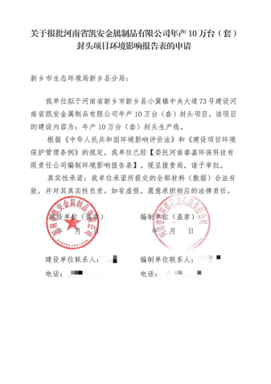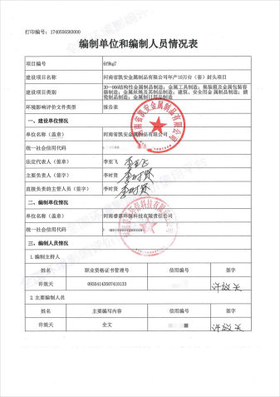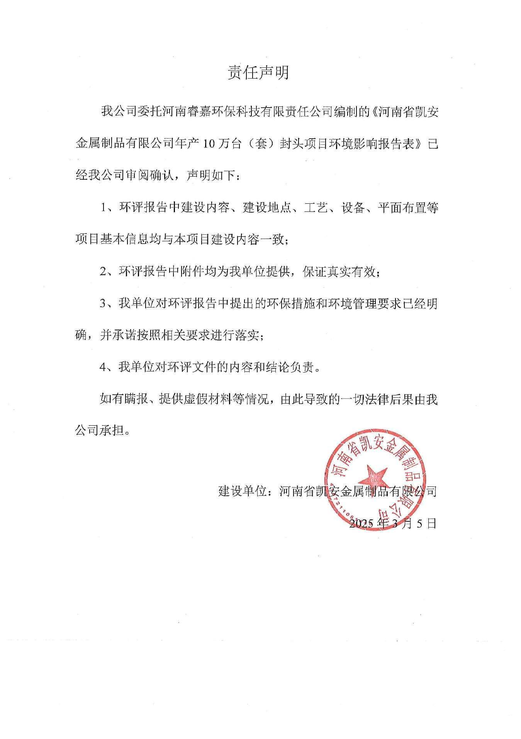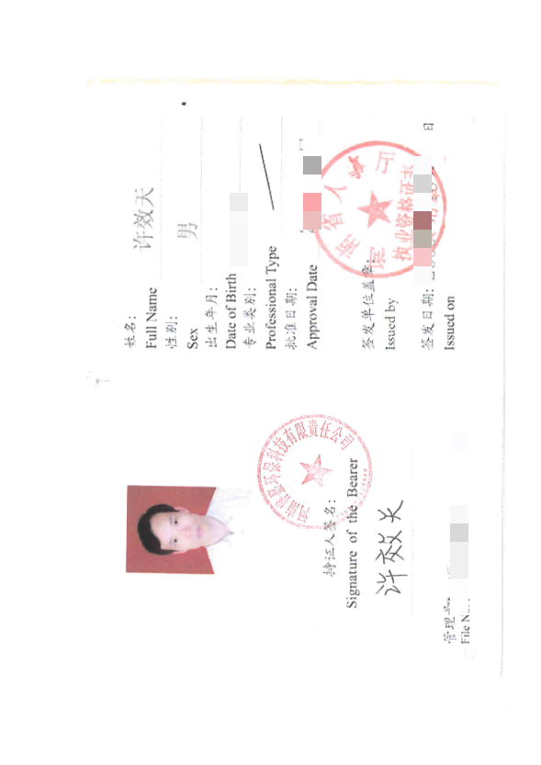

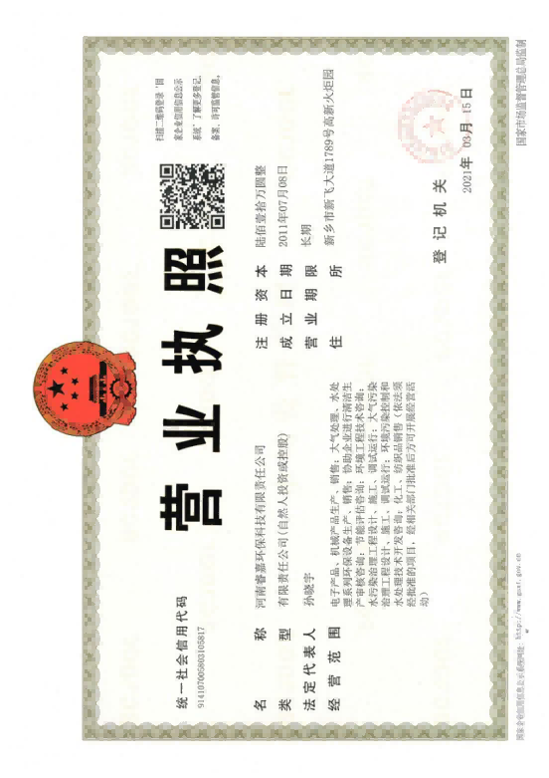

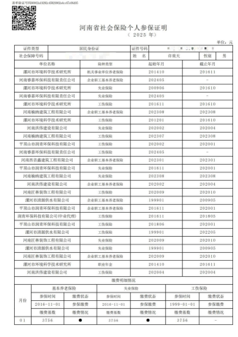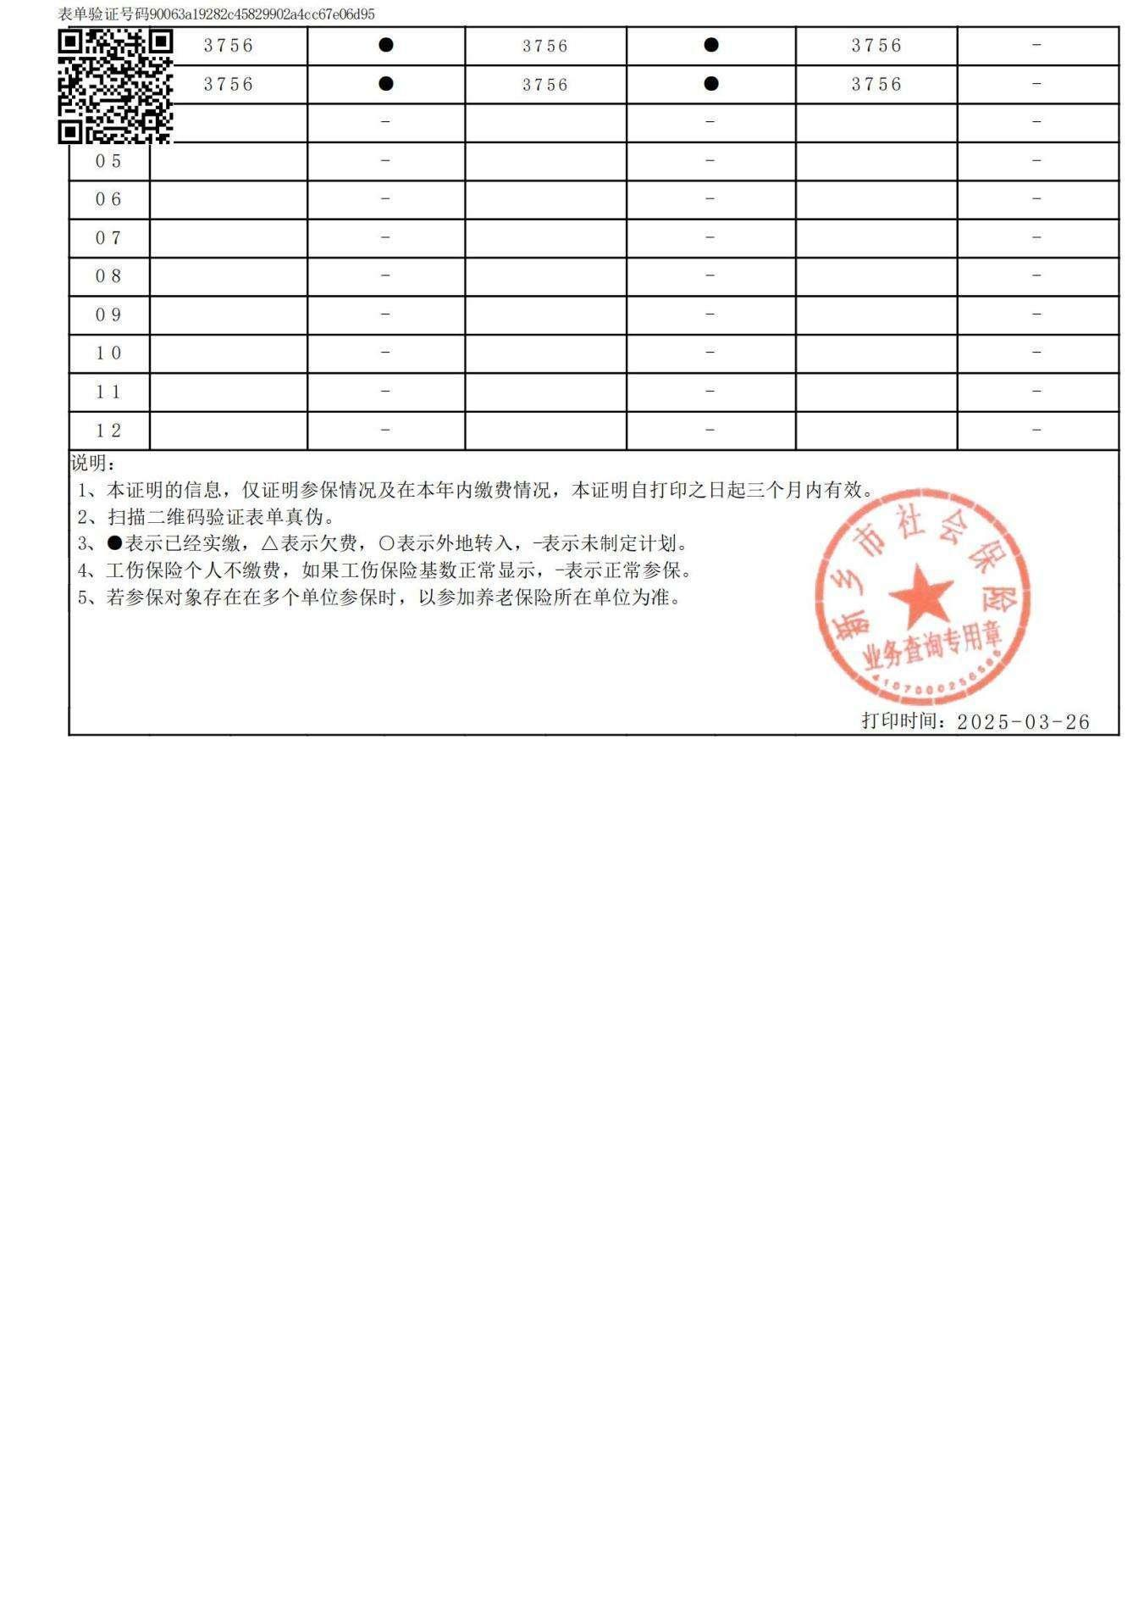

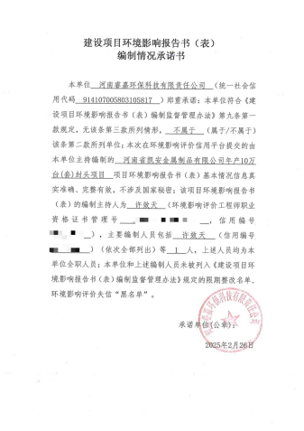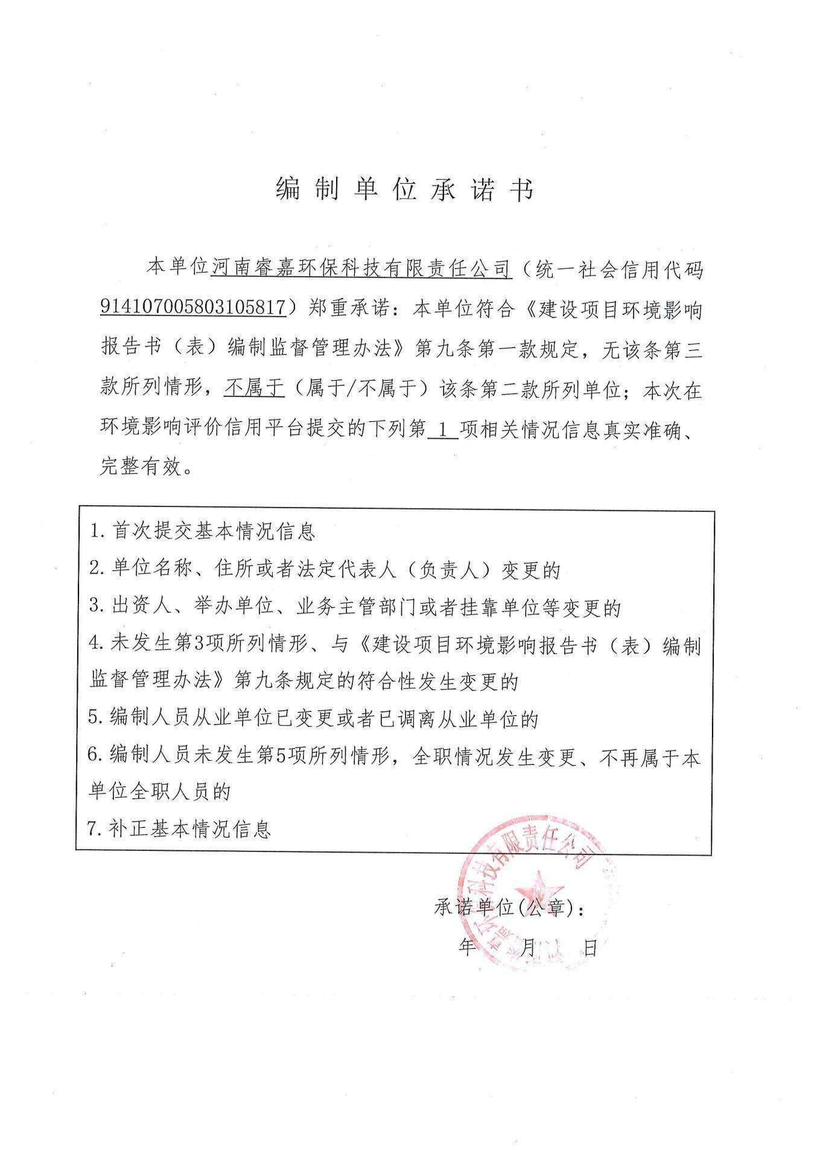

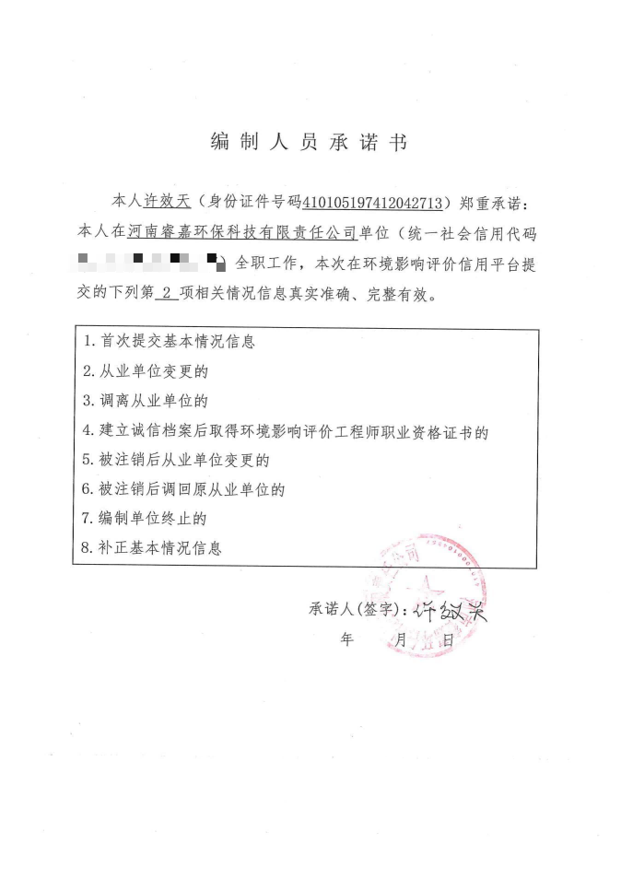

一、建设项目基本情况
建设项目名称 |  | 河南省凯安金属制品有限公司年产10万台（套）封头项目
项目代码 |  | 2404-410721-04-05-172957
建设单位联系人 |  | 刘江 | 联系方式 | 17337328721
建设地点 |  | 河南省新乡市新乡县小冀镇中央大道73号
地理坐标 |  | （113度47分55.9秒，35度12分9.66秒）
国民经济  行业类别 |  | C3311金属结构制造 | 建设项目  行业类别 | 三十、金属制品业  第66条、结构性金属制品制造
建设性质 |  | 新建（迁建）  □改建  □扩建  □技术改造 | 建设项目  申报情形 | 首次申报项目  □不予批准后再次申报项目  超五年重新审核项目  □重大变动重新报批项目
项目审批（核准/  备案）部门（选填） |  | 新乡县发展和改革委员会 | 项目审批（核准/  备案）文号（选填） | 2404-410721-04-05-172957
总投资（万元） |  | 15000 | 环保投资（万元） | 117
环保投资占比（%） |  | 0.78 | 施工工期 | 6个月
是否开工建设 |  | 否  是： | 用地（用海）  面积（m²） | 22934.48
专项评价设置情况 |  | 无
规划情况 |  | 无
规划环境影响  评价情况 |  | 无
规划及规划环境  影响评价符合性分析 |  | 无
其他符合性分析 | - “三线一单”符合性分析  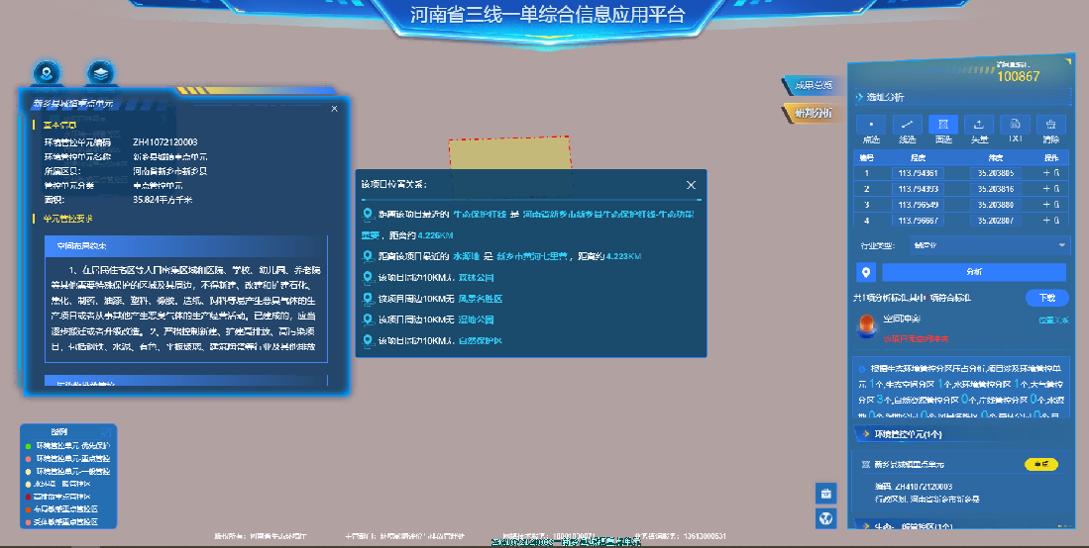  图1河南省三线一单综合信息应用平台查询图  本项目位置关系：距离该项目最近的生态保护红线是河南省新乡市新乡县生态保护红线-生态功能重要，距离约4.229KM；距离该项目最近的水源地是新乡市黄河七里营，距离约4.225KM；该项目周边10KM无森林公园；该项目周边10KM无风景名胜区；该项目周边10KM无湿地公园；该项目周边10KM无自然保护区。  （1）生态保护红线相符性分析  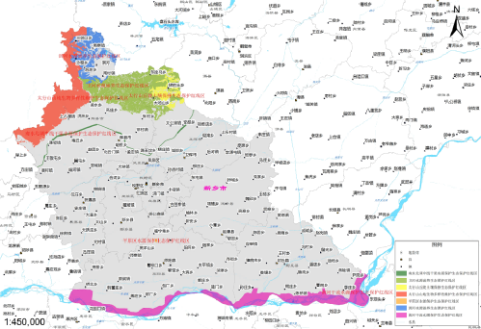  本项目所在地位于河南省新乡市新乡县小冀镇中央大道73号，经过查阅《新乡市生态保护红线划分结果图》，本项目所在地不涉及生态保护红线。  项目所在地  图2新乡市生态保护红线图  （2）环境质量底线相符性分析  新乡市2023年环境质量公报：全市PM_{2.5}平均浓度47微克/立方米，PM₁₀平均浓度80微克/立方米，全年优良天数比例达到62.2%。  本项目产生的颗粒物经集气罩密封收集后由袋式除尘器处理，实现废气的稳定达标排放，对区域环境的空气质量影响较小；生产过程中产生的清洗废水经厂内污水处理设施处理后全部回用于清洗工序，不外排，不会对周边地表水环境造成不利影响；员工产生的生活用水统一收集至化粪池处理后，通过污水管网排入新乡县综合污水处理厂处理，不会对周边地表水环境造成不利影响；生产过程中产生的一般固废（除生活垃圾，生活垃圾由当地环卫部门进行处理）全部得到资源化利用；生产过程中产生的危废全部委托有资质单位进行处置；根据噪声预测结果，在采取噪声防治措施后，企业厂界噪声排放满足达标要求。因此，落实本环评提出的相关防治措施后，本项目排放的污染物不会对区域环境质量底线造成冲击，满足环境质量底线的要求。  （3）资源利用上线相符性分析  本项目厂区所在区域有供水系统，项目使用的能源为电力，由区域市政供电部门负责统一供电。项目建成运行后，通过内部管理、设备选择、原辅材料的选用和管理、废物回收利用、污染治理等多方面采取合理可行的防治措施，以“节能、降耗、减污”为目标，有效地控制污染排放。项目的水、电等资源利用不会突破区域的资源利用上线。  （4）生态环境准入清单  本项目与河南省生态环境准入清单相符性分析见下表。  表1-2 本项目与河南省生态环境准入清单符合性分析  要求名称 具体管控要求 本项目情况 相符性  河南省产业发展总体准入要求 ①推进全省产业高质量发展：培育壮大人工智能及新能源等新兴产业；持续巩固提升装备、食品、新型材料、汽车、电子信息等五大制造业主导产业优势地位；深入推进钢铁、铝工业、水泥、煤化工、煤电等传统产业减量、延长链条、提质发展；加快生产性服务业发展，提升科技支撑能力。充分发挥河南省在推动形成以国内大循环为主体、国内国际双循环相互促进的新发展格局中的作用。 ②禁止新建、扩建《产业结构调整指导目录（2024年本）》明确的淘汰类项目。禁止引入《市场准入负面清单（2022年版）》禁止准入类事项。 ③原则上禁止新增钢铁、电解铝、水泥、平板玻璃、传统煤化工（甲醇、合成氨）、焦化、铸造、铝用炭素、砖瓦窑、耐火材料等行业产能。 ④原则上禁止新建燃料类煤气发生炉和35蒸吨/时及以下燃煤锅炉。 ⑤原则上不再新建天然气热电联产和天然气化工项目。 ⑥禁止耐火材料、陶瓷等行业新建、扩建以煤炭为燃料的项目和企业。 ⑦禁止建设生产和使用高VOCs含量的溶剂型涂料、油墨、胶粘剂等项目。全面取缔露天和敞开式喷涂作业，有条件的工业集聚区建设集中喷涂工程中心。 ⑧禁止新建采用含汞工艺的电石法聚氯乙烯生产项目，禁止新建原生汞矿，逐步停止原生汞开采。 ⑨原则上禁止新建露天矿山建设项目。 ⑩支持各省辖市、省直管县（市）大力推动焦炭、铸造、炭素、耐火材料、铁合金、棕刚玉等产业整合，加快集中集群集约发展。 经逐条对比，本项目不属于上述禁止建设的项目，项目符合河南省产业发展总体准入要求。 符合  河南省生态空间总体控制要求 生态红线包括：“自然保护区、风景名胜区、森林公园、饮用水水源保护区、水产种质资源保护区、湿地公园、地质公园、生态公益林、其它（严格禁止在国家公园、自然保护区、风景名胜区、饮用水水源保护区规划布局新的煤矿项目，严格限制高硫高灰高砷煤项目开发）”。 一般生态空间包括：“水源涵养重要区、水土保持重要区、生物多样性维护重要区、饮用水水源保护区、生态公益林、湿地”。 除国家重大战略项目外，仅允许对生态功能不造成破坏的有限人为活动，主要包括：零星的原住民在不扩大现有建设用地和耕地规模前提下，修缮生产生活设施，保留生活必需的少量种植、放牧、捕捞、养殖；因国家重大能源资源安全需要开展的战略性能源资源勘查，公益性自然资源调查和地质勘查；自然资源、生态环境监测和执法包括水文水资源监测及涉水违法事件的查处等，灾害防治和应急抢险活动；经依法批准进行的非破坏性科学研究观测、标本采集；经依法批准的考古调查发掘和文物保护活动；不破坏生态功能的适度参观旅游和相关的必要公共设施建设；必须且无法避让、符合县级以上国土空间规划的线性基础设施建设、防洪和供水设施建设与运行维护；重要生态修复工程。 本项目建设区域不涉及自然保护区、风景名胜区、森林公园、饮用水水源保护区、水产种质资源保护区、湿地公园、地质公园、生态公益林及其他生态保护红线内容，同时不涉及一般生态空间区域。 符合  综上，本项目符合河南省生态环境准入清单的相关要求，符合“三线一单”的管理要求。  本项目与新乡市生态环境准入清单相符性分析见下表。  表1-3 本项目与新乡市生态环境准入清单符合性分析  要求名称 具体管控要求 本项目情况 相符性  污染物排放管控 1.新、改、扩建项目主要污染物排放要求满足当地总量减排要求。 本项目建成后，主要污染物排放满足当地总量减排要求 符合  5.全面推进企业清洁生产，完善省级产业集聚区污水处理设施水平。加强造纸、氮肥、农副食品加工、毛皮制革、印染、有色金属、原料药制造、电镀等水污染物排放行业重点企业强制性清洁生产审核，全面推进其清洁生产改造或清洁化改造。省级产业集聚区建成区域必须实现管网全配套，污水集中处理设施必须做到稳定达标运行，同时安装自动在线监控装置。 本项目建成后，不属于水污染物排放行业重点企业，按照相关要求安装自动在线监控装置。 符合  8.国家、省绩效分级重点行业以及涉及锅炉炉窑的其他行业，新建、扩建项目污染物排放限值、污染治理措施、无组织排放控制水平、运输方式等达到A级绩效水平，改建项目污染物排放限值、污染治理措施、无组织排放控制水平、运输方式等达到 B 级以上绩效水平。 项目建成后，污染物排放限值、污染治理措施、无组织排放控制水平、运输方式等达到《河南省重污染天气通用行业应急减排措施制定技术指南》（2024年修订版）涉PM 企业要求绩效水平 符合  资源开发 效率要求 3.开展高耗水工业行业节水技术改造，大力推广工业水循环利用，推进节水型企业、节水型工业园区建设。 本项目建成后，产生的生产废水循环回用 符合  综上，本项目符合新乡市生态环境准入清单的相关要求，符合“三线一单”的管理要求。  本项目与新乡县生态环境准入清单相符性分析见下表。  表1-4 本项目与新乡县生态环境准入清单符合性分析  环境管控单元名称 管控单元分类 管控要求 本项目情况 相符性  新乡县城镇重点单元 重点管控单元3 空间布局约束 1、在居民住宅区等人口密集区域和医院、学校、幼儿园、养老院等其他需要特殊保护的区域及其周边，不得新建、改建和扩建石化、焦化、制药、油漆、塑料、橡胶、造纸、饲料等易产生恶臭气体的生产项目或者从事其他产生恶臭气体的生产经营活动。已建成的，应当逐步搬迁或者升级改造。 2、禁止新建、改建及扩建高排放、高污染项目，包括钢铁、有色、水泥、平板玻璃、建筑陶瓷等行业及其他排放重金属、持久性有机污染物的工业项目等。 3、对列入疑似污染地块名单的地块，未经土壤污染状况调查确定为未污染地块的，不得进入用地程序，自然资源部门不得核发建设工程规划许可证。 4、严格控制新、改、扩建“两高”项目。 不属于易产生恶臭气体的生产项目；不涉及重金属、持久性有机污染物排放；所在地不属于污染地块名单内的地块；不属于“两高”项目； 符合  污染物排放管控 1、二氧化硫、氮氧化物、颗粒物、VOCs全面执行大气污染物特别排放限值。 2、加强柴油车NOx排放监管，严格实施非道路移动机械排放标准，推进重点场所清洁能源机械替代。 3、禁止含重金属废水进入城市生活污水处理厂。 本项目建成后，颗粒物执行大气污染物特别排放限值标准；生产污水处理后全部回用；生活污水经化粪池处理后通过污水管网排入新乡县综合污水处理厂；对厂区内车辆进行相应管控 符合  环境风险防控 高关注地块划分污染风险等级，纳入优先管控名录。 本项目所在地不属于高关注地块 符合  资源利用效率要求 进一步优化能源结构，加快集中供热、供气及配套管网建设。不得新改扩建分散燃煤设施。 本项目使用能源为电，无燃煤设施 符合  新乡县大气布局敏感区 重点管控单元 空间布局约束 1、严格控制新建、扩建高排放、高污染项目，包括钢铁、水泥、有色、平板玻璃、建筑陶瓷等行业及其他排放重金属、持久性有机污染物的工业项目等。 2、严格控制新、改、扩建“两高”项目。 本项目不涉及重金属、持久性有机污染物排放 符合  污染 排放管控 1、二氧化硫、氮氧化物、颗粒物、VOCs 全面执行大气污染物特别排放限值。 2、推进城中村、老旧城区和城乡结合部污水处理配套管网建设和雨污分流系统改造，实现污水全收集、全处理。 本项目建成后，颗粒物执行大气污染物特别排放限值标准；生产污水处理后全部回用；生活污水经化粪池处理后通过污水管网排入新乡县综合污水处理厂 符合  环境风险防控 高关注地块划分污染风险等级，纳入优先管控名录。 本项目所在地不属于高关注地块 符合  综上，本项目符合新乡县生态环境准入清单的相关要求，符合“三线一单”的管理要求。  2、本项目与新乡县城乡总体规划（2012-2030）符合性分析  本项目选址位于河南省新乡市新乡县小冀镇中央大道73号，通过与河南省新乡县城乡总体规划图（2012-2030）对照可知，本项目所在地属于建设用地，符合新乡县规划，见附图二；同时符合小冀镇总体发展规划、土地利用规划和产业发展规划要求，见附件二。  3、本项目与分类管理名录对照分析  经查阅《建设项目环境影响评价分类管理名录》（2021年版），本项目属于三十、金属制品业中的第66条、结构性金属制品制造。根据名录规定：有电镀工艺的；年用溶剂型涂料（含稀释剂）10吨及以上的应编制报告书；其他（仅分割、焊接、组装的除外；年用非溶剂型低VOCs含量涂料10吨以下的除外）的应编制环境影响报告表。本项目主要通过对原材料进行切割、压制成型、抛光、清洗等工序制造封头，生产工艺不涉及电镀工艺且不仅涉及分割、焊接、组装工序；使用原料中不包括涂料，故本项目应编制环境影响报告表。  4、项目建设与产业政策及备案相符性分析  本项目已在新乡县发展和改革委员会进行备案，项目代码为2404-410721-04-05-172957（详见附件）。经查阅《产业结构调整指导目录（2024年本）》，该项目属于“允许类”，符合国家产业政策要求。本项目情况与产业政策一致性分析见表6。  表1-5 项目与产业政策一致性分析  类别 内容 本项目情况 相符性  鼓励类 查无相关对应条款 / /  限制类 查无相关对应条款 / /  淘汰类 （落后生产工艺装备） 查无相关对应条款 / /  淘汰类 （落后产品） 查无相关对应条款 / /  本项目与备案一致性分析见表7。  表1-6 本项目与备案一致性分析一览表  名称 项目备案 项目情况 相符性  产品 封头 封头 相符  工艺 接收材料-下料-压制成型-切口-收口-开孔-坡口-抛光-包装 接收材料-下料-压制成型-切口-收口-开孔-坡口-抛光-清洗包装 相符  投资 15000万元 15000万元 相符  生产 规模 年产10万台（套）封头 年产10万台（套）封头 相符  设备 激光切割机（型号BW-G6025/12000w）、液压机（型号YQK28-800/1520）、卧式车床（型号CW6180B）、封头切边机（型号650/1100）、缩口机（型号SK-3）、龙门移动式高速移动钻（型号PHD1616S）、抛光机（型号900/1100）、封头切收一体机（型号850/1100）等生产设备及检测设备60余台（套） 详见表2-4. 相符  建设 地点 河南省新乡市新乡县小冀镇中央大道73号 河南省新乡市新乡县小冀镇中央大道73号 相符  5、本项目与《新乡市2024年蓝天保卫战实施方案》、《新乡市2023年净土保卫战实施方案》、《新乡市2024年碧水保卫战实施方案》文件相符性分析  表1-7 本项目与2024年保卫战实施方案相符性分析表  类别 文件要求 本项目情况 相符性  《新乡市2024年蓝天保卫战实施方案》  3、开展传统产业集群专项整治 结合我市产业集群特点，2024年6月底前，制定涉气产业集群发展规划和专项整治方案，排查不符合城市建设规划、行业发展规划、生态环境功能定位的重污染企业，通过关停淘汰、搬迁入园、就地改造提升等措施，推动对环境空气质量影响较大的电池制造、铸造、工业涂装、塑料制品、包装印刷、有机化工、家具制造等行业11个产业集群综合整治，提升企业环保治理水平，严防“散乱污”企业死灰复燃、异地转移。推进园区和产业集群涉 VOCs“绿岛”项目建设，规划建设一批集中喷涂中心、活性炭再生中心和溶剂回收置中心，实现 VOCs 集中高效处理。 本项目不属于对环境空气质量影响较大的电池制造、铸造、工业涂装、塑料制品、包装印刷、有机化工、家具制造等行业，本项目不涉及VOCs废气的产生。 相符  《新乡市2024年净土保卫战实施方案》  14、推进危险废物监管和利用处置能力改革 持续创新危险废物环境监管方式，建立综合处置企业行业自律机制、特殊类别危险废物的信息通报机制，贯彻落实《河南省危险废物综合处置高质量发展指导意见》。提升危险废物规范化管理水平，实施危险废物规范化环境管理评估。开展危险废物自行利用处置专项整治行动。 本项目产生的一般固废在一般固废暂存间暂存，定期出售。危险废物定期送有资质单位处置，满足《危险废物贮存污染控制标准》（GB18597—2023）要求。 相符  《新乡市2024年碧水保卫战实施方案》  18、持续开展工业废水循环利用工程 推动工业企业、园区废水循环利用，实现串联用水、分质用水、一水多用和梯级利用，提升企业水重复利用率。推动有条件的工业企业、园区进一步完善再生水管网，将处理达标后的再生水回用于生产过程，减少企业新水取用量。重点围绕火电、石化、钢铁、有色、造纸、印染等高耗水行业，组织开展企业内部废水利用，积极创建工业废水循环利用示范企业、园区。 本项目生产废水处理后全部回用不外排，生活污水经化粪池处理后通过污水管网排入新乡县综合污水处理厂。 相符  由上表可知，本项目符合新乡市2024年各项保卫战实施方案的相关规定。  6、本项目与《河南省重污染天气通用行业应急减排措施制定技术指南》（2024年修订版）对照分析  本项目属于金属制品业，厂区属于新建厂区，经查《河南省重污染天气通用行业应急减排措施制定技术指南》（2024年修订版），本次评价参照其中的通用行业要求进行对照分析，本项目与《河南省重污染天气通用行业应急减排措施制定技术指南》（2024年修订版）涉PM企业对照分析见下表。  表1-8 本项目与通用行业要求的对照分析  类别 文件要求 本项目情况 相符性  生产工艺和装备 不属于《产业结构调整指导目录（2024年版）》淘汰类，不属于省级和市级政府部门明确列入已经限期淘汰类项目。 本项目不属于《产业结构调整指导目录（2024年版）》淘汰类，不属于省级和市级政府部门明确列入已经限期淘汰类项目 相符  物料装卸 1.车辆运输的物料应采取封闭措施。粉状、粒状、块状散装物料在封闭料场内装卸，装卸过程中产尘点应设置集气除尘装置，料堆应采取有效抑尘措施； 2.不易产尘的袋装物料宜在料棚中装卸，如需露天装卸应采取防止破袋及粉尘外逸措施。 本项目使用原料为不锈钢热轧板、不锈钢冷轧板和液氮，不涉及运输粉尘。 相符  物料储存 1.一般物料。粉状物料应储存于密闭/封闭料仓中；粒状、块状物料应储存于封闭料场中，并采取喷淋、清扫或其他有效抑尘措施；袋装物料应储存于封闭/半封闭料场中。封闭料场顶棚和四周围墙完整，料场内地面全部硬化，料场货物进出大门为硬质材料门或自动感应门，在确保安全的情况下，所有门窗保持常闭状态。不产尘物料（如钢材、管件）及产品如露天储存应在规定的存储区域码放整齐； 2.危险废物。应有符合规范要求的危险废物储存间，危险废物储存间门口应张贴标准规范的危险废物标识和危废信息板，建立台账并挂于危废间内，危险废物管理台账和危险废物转移情况信息表保存5年以上。危废间内禁止存放除危险废物和应急工具外的其他物品。涉及大气污染物排放的，应设置对应污染治理设施。 本项目不涉及粉状物料，原料均堆放于原料区。项目建成后危险废物存放于危废间内，按照要求进行贮存，并做好警示标志，保证其完好无损，危废间做防风、防雨、防晒及防渗漏的“四防”措施，建立台账记录，保存5年以上。 相符  物料转移和输送 1.粉状、粒状等易产尘物料厂内转移、输送过程应采用气力输送、密闭输送，块状和粘湿粉状物料采用封闭输送； 2.无法封闭的产尘点（物料转载、下料口等）应采取集气除尘措施，或有效抑尘措施。 本项目生产不涉及易产尘的物料，建成后无法封闭的产尘点采取集气除尘措施 相符  工艺过程 1.各种物料破碎、筛分、配料、混料等过程应在封闭厂房内进行，并采取收尘/抑尘措施； 2.破碎筛分设备在进、出料口和配料混料过程等产尘点应设置集气除尘设施。 本项目建成后，在封闭厂房内生产，下料废气经收集后通入袋式除尘器处理；抛光废气经收集后通入袋式除尘器处理；切口废气经收集后通入袋式除尘器处理。车间地面及时打扫，保持地面清洁。 相符  成品包装 1.粉状、粒状产品包装卸料口应完全封闭，如不能封闭应采取局部集气除尘措施。卸料口地面应及时清扫，地面无明显积尘； 2.各生产工序的车间地面干净，无积料、积灰现象；3.生产车间不得有可见烟（粉）尘外逸。 本项目不涉及粉状物料。建成后对车间地面进行清洁，保证无积料、积灰现象。 相符  排放限值 PM排放限值不高于10mg/m³；其他污染物排放浓度达到相关污染物排放标准。 本项目建成后采取相应除尘措施使PM排放浓度不高于10mg/m³；其他污染物排放浓度达到相关污染物排放标准。 相符  无组织管控 1.除尘器应设置密闭灰仓并及时卸灰，除尘灰应通过气力输送、罐车、吨包袋等封闭方式卸灰，不得直接卸落到地面； 2.除尘灰如果转运应采用气力输送、封闭传送带方式，如果直接外运应采用罐车或袋装后运输，并在装车过程中采取抑尘措施，除尘灰在厂区内应密闭/封闭储存； 3.脱硫石膏和脱硫废渣等固体废物在厂区内应封闭储存，在转运过程中应采取封闭抑尘措施并应封闭储存。 本项目涉及大气污染物主要为颗粒物，本项目建成后按照相关要求进行无组织管控 相符  视频监管 未安装自动在线监控的企业，应在主要生产设备（投料口、卸料口等位置）安装视频监控设施，相关数据保存6个月以上。 本项目建成后，在厂区下料、抛光、切口排放口处安装监控设施，相关数据保存6个月以上 相符  厂容厂貌 1.厂区内道路、原辅材料和燃料堆场等路面应硬化； 2.厂区内道路采取定期清扫、洒水等措施，保持清洁，路面无明显可见积尘； 3.其他未利用地优先绿化，或进行硬化，无成片裸露土地。 项目建成后，按照通用涉PM企业要求对厂区内道路进行硬化、未利用地优先绿化；对厂区内道路进行定期清扫、洒水 相符  环境管理水平 环保档案 1.环评批复文件和竣工验收文件/现状评估文件； 2.废气治理设施运行管理规程； 3.一年内废气监测报告； 4.国家版排污许可证，并按要求开展自行监测和信息披露，规范设置废气排放口标志牌、二维码标识和采样平台、采样孔。 本项目建成后按照《河南省重污染天气通用行业应急减排措施制定技术指南》（2024年修订版）涉PM企业要求进行环保档案记录 相符  台账记录 1.生产设施运行管理信息（生产时间、运行负荷、产品产量等）； 2.废气污染治理设施运行管理信息（除尘滤料等更换量和时间）； 3.监测记录信息（主要污染排放口废气排放记录（手工监测和在线监测）等）； 4.主要原辅材料、燃料消耗记录； 5.电消耗记录。 本项目建成后按照《河南省重污染天气通用行业应急减排措施制定技术指南》（2024年修订版）涉PM企业要求进行台账记录 相符  人员配置 配备专职环保人员，并具备相应的环境管理能力（学历、培训、从业经验等）。 本项目建成后按照《河南省重污染天气通用行业应急减排措施制定技术指南》（2024年修订版）涉PM企业要求进行人员配置 相符  运输方式 1.物料、产品等公路运输全部使用国五及以上排放标准重型载货车辆（重型燃气车辆达到国六排放标准）或新能源车辆； 2.厂内运输全部使用国五及以上排放标准（重型燃气车辆达到国六排放标准）或使用新能源车辆； 3.危险品及危废运输全部使用国五及以上排放标准（重型燃气车辆达到国六排放标准）或新能源车辆； 4.厂内非道路移动机械全部使用国三及以上排放标准或使用新能源（电动、氢能）机械。 本项目建成后按照《河南省重污染天气通用行业应急减排措施制定技术指南》（2024年修订版）涉PM企业要求执行 相符  运输监管 日均进出货物150吨（或载货车辆日进出10辆次）及以上（货物包括原料、辅料、燃料、产品和其他与生产相关物料）的企业，参照《重污染天气重点行业移动源应急管理技术指南》建立门禁视频监控系统和电子台账；其他企业安装车辆运输视频监控（数据能保存6个月），并建立车辆运输手工台账。 本项目建成后按照《河南省重污染天气通用行业应急减排措施制定技术指南》（2024年修订版）涉PM企业运输监管要求执行，安装车辆运输视频监控（数据能保存6个月），并建立车辆运输手工台账 /  本项目能满足《河南省重污染天气通用行业应急减排措施制定技术指南》（2024年修订版）中通用涉PM企业绩效引领性指标标准要求。  7、本项目与《河南省重污染天气重点行业应急减排措施制定技术指南》（2024年修订版）对照分析  根据对照《河南省重污染天气重点行业应急减排措施制定技术指南》（2024年修订版）要求，本项目清洗工序中包含有磷酸的使用，本项目与《河南省重污染天气重点行业应急减排措施制定技术指南》（2024年修订版）对照分析见下表。  表1-9 本项目与重点行业（金属表面处理加工）指标对照分析  差异化指标 A级企业 B级企业 C级企业 本项目情况  能源类型 热处理加工采用电、天然气或其他清洁能源。 未达到A、B 级要求 本项目使用电能  工艺过程 电镀、电铸等金属表面热处理采用自动化设备 未达到A级要求 本项目不涉及金属表面热处理  污染收集及治理技术 金属表面处理： 1.酸碱废气采用两级及以上喷淋吸收处理工艺，采用pH计控制，实现自动加药，药液液位自动控制； 2.油雾废气采用油雾多级处理+VOCs治理技术；VOCs废气采用燃烧工艺（包括直接燃烧、催化燃烧和蓄热燃烧）进行最终处理，或采用活性炭吸附处理（采用颗粒状活性炭的，柱状活性炭直径≤5mm、碘值≥800mg/g，且填充量与每小时处理废气量体积之比满足1:7000的要求；使用蜂窝状活性炭的，碘值≥650mg/g、比表面积应不低于750m²/g，且填充量与每小时处理废气量体积之比满足1:5000的要求；活性炭吸附设施废气进口处安装有仪器仪表等装置，可实时监测显示并记录湿度、温度等数据，废气温度、颗粒物、相对湿度分别不超过40℃、1mg/m³、50%）；废气中含有油烟或颗粒物的，应在VOCs治理设施前端加装除尘设施或油烟净化装置； 3.废气收集采用侧吸式集气罩、槽边排风等高效集气技术，实现微负压收集。 金属表面处理： 1.同A级第1条要求； 2.油雾废气采用油雾多级处理+VOCs治理技术；VOCs治理采用冷凝、吸附、吸收、膜分离、生物法等工艺处理（其中对于非水溶性VOCs废气，禁止采用单一水喷淋吸收；采用颗粒状活性炭的，柱状活性炭直径≤5mm、碘值≥800mg/g，且填充量与每小时处理废气量体积之比满足1:7000的要求；使用蜂窝状活性炭的，碘值≥650mg/g、比表面积应不低于750m²/g，且填充量与每小时处理废气量体积之比满足1:5000的要求；活性炭吸附设施废气进口处安装有仪器仪表等装置，可实时监测显示并记录湿度、温度等数据，废气温度、颗粒物、相对湿度分别不超过40℃、1mg/m³、50%）；废气中含有油烟或颗粒物的，应在VOCs治理设施前端加装除尘设施或油烟净化装置； 3.同A级第3条要求。 未达到A、B 级要求 本项目建成后，颗粒物收集后通入袋式除尘器处理，清洗工序密闭收集排放；废水处理设施采取密闭措施  热处理加工：  1.除尘采用袋式除尘或其他过滤式除尘设施；  2.热处理炉与锅炉烟气采用低氮燃烧或烟气循环、SNCR/SCR等技术；使用氨法脱硝的企业，氨的装卸、储存、输送、制备等过程全程密闭，并采取氨气泄漏检测和收集措施；采用尿素作为还原剂的配备有尿素加热水解制氨系统。  废水收集及处理环节：  废水储存、处理设施，在曝气池之前加盖密闭或采取其他密闭措施，并密闭排气至废气处理设备。  排放限值 1.PM排放限值要求：排放浓度不超过10mg/m³； 2.电镀生产线氯化氢、硫酸雾排放浓度不超过10mg/m³；铬酸雾排放浓度不超过0.05mg/m³；氰化氢排放浓度不超过0.5mg/m³；氟化物排放浓度不超过5mg/m³；NOx排放浓度不超过100mg/m³； 3.燃气锅炉排放限值要求：PM、SO₂、NOx排放浓度分别不高于：5、10、50/30^{【1】}mg/m³（基准含氧量：燃气3.5%）。 未达到A、B 级要求 本项目建成后，清洗工序涉及磷酸使用；对PM排放按排放限值要求执行；不涉及锅炉和热处理工艺  热处理炉烟气排放限值：PM、SO₂、NOx排放浓度分别不高于10、35、50mg/m³（基准氧含量：3.5%）（因工艺需要掺入空气供后续干燥、烘干的干燥炉以及非密闭式生产的加热炉、热处理炉、干燥炉按实测浓度计）。 热处理炉烟气排放限值：PM、SO₂、NOx排放浓度分别不高于10、50、100mg/m³（基准氧含量：3.5%）（因工艺需要掺入空气供后续干燥、烘干的干燥炉以及非密闭式生产的加热炉、热处理炉、干燥炉按实测浓度计）。  无组织管控 1.所有物料（包括原辅料、半成品、成品）进封闭仓库分区存放，厂内无露天堆放物料； 2.车间、料库四面封闭，通道口安装卷帘门、推拉门等封闭性良好且便于开关的硬质门； 3.易挥发原辅料应采用密闭容器盛装，并采用吸附交换法等技术回收废酸液；运输应采用密闭容器或罐车进行物料转移，调配、使用等过程采用密闭设备或在封闭空间内操作，废气收集至相应处理系统； 4.转移和输送VOCs物料以及VOCs废料（渣、液）时，应采用密闭管道或密闭容器； 5.镀槽、镀件提升转运装置、电器控制装置、电源设备、过滤设备、检测仪器、加热与冷却装置、滚筒驱动装置、空气搅拌设备及线上污染控制设施等采用一体自动化成套装置；化学抛光槽、镀铬槽应加入酸雾抑制剂，有效减少废气产生； 6.金属表面处理及热处理工序应在密闭车间内进行，或在封闭车间内采取二次封闭措施，并对工序产生的酸雾、油雾及VOCs废气进行密闭收集处理。采用外部罩的，距集气罩开口面最远处的废气无组织排放位置，风速应不低于0.3米/秒； 7.厂区地面全部绿化或硬化，无成片裸露土地。车间规范平整，无物料洒落和“跑、冒、滴、漏”现象； 8.贮存易产生粉尘、VOCs、酸雾、有毒有害大气污染物和异味的危险废物贮存库，设有废气收集装置和处理设施，废气处理设施的排气筒高度不低于15m。 未达到A、B 级要求 本项目建成后，物料统一堆放在车间内；车间、料库四面封闭；本项目不涉及VOCs；清洗在密闭车间内进行；厂区地面全部绿化或硬化；设有废气收集装置和处理设施处理生产过程中产生的废气  监测监控水平 1.有组织排放口按排污许可、环境影响评价或环境现状评估等要求安装烟气排放自动监控设施（CEMS），并按要求与省厅联网；重点排污单位风量大于10000m³/h的主要排放口安装NMHC在线监测设施（FID检测器）并按要求与省厅联网；其他企业NMHC初始排放速率大于2kg/h且排放口风量大于20000m³/h的废气排放口安装NMHC在线监测设施（FID检测器），并按要求与省厅联网；在线监测数据至少保存最近12个月的1分钟均值、36个月的1小时均值及60个月的日均值和月均值。（投产或安装时间不满一年以上的企业，以现有数据为准）； 2.按生态环境部门要求规范设置废气排放口标志牌、二维码标识和采样平台、采样孔；各废气排放口按照排污许可要求开展自行监测； 3.厂内未安装在线监控的涉气生产设施主要投料口安装高清视频监控系统，视频监控数据保存6个月以上。 未达到A、B 级要求 本项目建成后，按生态环境部门要求设废气排放口标志牌、二维码标识、采样平台和采样孔；在厂区下料、抛光、切口排放口处安装监控设施，数据保存6个月以上  环境管理水平 环保档案 1.环评批复文件和竣工环保验收文件或环境现状评估备案证明； 2.国家版排污许可证； 3.环境管理制度（有组织、无组织排放长效管理机制，主要包括日常操作规程、岗位责任制度、污染物排放公示制度和定期巡查维护制度等）； 4.废气污染治理设施稳定运行管理规程； 5.一年内废气监测报告（符合排污许可证监测项目及频次要求）。 未达到A、B 级要求 本项目建成后，按照环境管理水平方面要求建设环保档案  台账记录 1.生产设施运行管理信息（生产时间、运行负荷、产品产量等）； 2.废气污染治理设施运行、维护、管理信息（包括但不限于废气收集系统和污染治理设施的名称规格、设计参数、运行参数、巡检记录、污染治理易耗品与药剂用量（吸附剂、催化剂、脱硫剂、脱硝剂、过滤耗材等）、操作记录以及维护记录、运行要求等）； 3.监测记录信息（主要污染排放口废气排放记录等）； 4.主要原辅材料消耗记录； 5.燃料消耗记录； 6.固废、危废暂存、处理记录。 未达到A、B 级要求 本项目建成后，按照环境管理水平方面要求建立各项台账记录  人员配置 配备专职环保人员，并具备相应的环境管理能力（包括但不限于学历、培训、从业经验等）。 未达到A、B 级要求 项目建成后，按照环境管理水平方面要求进行人员配置  运输方式 1.物料、产品公路运输全部使用国五及以上排放标 准的重型载货车辆（重型燃气车辆达到国六排放标 准）或新能源车辆； 2.厂内车辆全部达到国五及以上排放标准（重型燃 气车辆达到国六排放标准）或使用新能源车辆； 3.厂内非道路移动机械达到国三及以上排放标准或 使用新能源机械。 1.公路运输使用国五及以上排放标准的重型载货车辆（重型燃气车辆达到国六排放标准）或新能源车辆比例不低于80%，其他车辆达到国四排放标准（重型燃气车辆达到国五及以上排放标准）； 2.厂内运输车辆达到国五及以上排放标准（重型燃气车辆达到国六排放标准）或使用新能源车辆比例不低于 80%，其他车辆达到国四排放标准（重型燃气车辆达到国五及以上排放标准）； 3.厂内非道路移动机械达到国三及以上排放标准或使用新能源机械比例不低于 80%。 未达到A、B 级要求 项目建成后，按照运输方式方面要求对运输车辆进行管控  运输监管 日均进出货物150吨（或载货车辆日进出10辆次）及以上（货物包括原料、辅料、燃料、产品和其他与生产相关物料）的企业，参照《重污染天气重点行业移动源应急管理技术指南》建立门禁视频监控系统和电子台账；其他企业安装车辆运输视频监控（数据能保存6个月），并建立车辆运输手工台账。 未达到A、B 级要求 项目建成后，按运输监管方面要求安装车辆运输视频监控（数据能保存6个月），并建立车辆运输手工台账  备注^{【1】}：2021年3月1日后新建的燃气锅炉和需要采取特别保护措施的区域，执行该排放限值。  本项目能满足《河南省重污染天气重点行业应急减排措施制定技术指南》中金属表面处理及热处理加工企业的绩效分级指标中A类标准要求。

二、建设项目工程分析
建设内容 | 一、项目由来：  河南省凯安金属制品有限公司成立于2024年4月，厂址位于河南省新乡市新乡县小冀镇中央大道73号。本项目属于新建项目，设计规模为“年产10万台（套）封头”，本项目已于2024年4月26日在新乡县发展和改革委员会完成项目备案，项目代码为2404-410721-04-05-172957。经现场查看，该项目目前尚未动工，不涉及未批先建。  经查阅《建设项目环境影响评价分类管理名录》（2021年版），本项目属于“三十、金属制品业”中的“第66条、结构性金属制品制造”。根据名录规定：有电镀工艺的；年用溶剂型涂料（含稀释剂）10吨及以上的应编制报告书；其他（仅分割、焊接、组装的除外；年用非溶剂型低VOCs含量涂料10吨以下的除外）的应编制环境影响报告表。本项目主要是对原料进行切割、压制成型、抛光、清洗等工艺制造封头，生产工艺中不涉及电镀工艺且包含除分割、焊接、组装工艺外的其他工艺；所使用的原辅材料中不包括涂料，故本项目应编制环境影响报告表。  经查阅《产业结构调整指导目录（2024年本）》，本项目不属于限制类和淘汰类，属于允许类，因此，本次项目符合国家的产业政策。  二、工程内容及规模  1、项目概况  项目的基本情况见下表。  表2-1 项目基本情况  序号 项目 内容  1 项目名称 河南省凯安金属制品有限公司  2 项目选址 河南省新乡市新乡县小冀镇中央大道73号  3 建设单位 河南省凯安金属制品有限公司  4 占地面积 22934.48m²  5 产品方案 年产10万台（套）封头  6 总投资 15000万元  7 劳动定员与制度 本项目员工定员66人（厂区住宿人数为15人；中午就餐人数为55人），年工作300天，单班（白班），8小时工作制  2、项目组成及建设情况  表2-2 本项目组成一览表  工程类别 内容 建设内容 备注  主体工程 生产车间 1座，占地面积约6296.25m² 翻新现有  新建生产车间 1座，占地面积约3589.34m² 新建  抛光车间 1座，占地面积约677.25m² 利用现有  成品库 1座，占地面积约677.25m² 利用现有  辅助工程 办公区 1座，占地面积约379.67m² 利用现有  门岗 1座，占地面积约54.47m² 利用现有  废油纸等杂物区 （一般固废暂存区） 1座，占地面积约900m² 利用现有  危废暂存间 1座，占地面积约60m² 利用现有  餐厅 1座，占地面积约598m² 利用现有  宿舍 1座，占地面积约165.23m² 利用现有  仓库 1座，占地面积约227.1m² 利用现有  动力房 1座，占地面积约48.64m² 利用现有  厕所 1座，占地面积约49.11m² 利用现有  公用工程 给水 由市政管网供水 /  供电 由国家电网供给 /  环保工程 废气治理措施 下料废气 集气收集，经袋式除尘器处理后通过15m高排气筒（DA001）排放 新建  抛光废气 集气收集，经袋式除尘器处理后通过15m高排气筒（DA002）排放 新建  切口废气 集气收集，经袋式除尘器处理后通过15m高排气筒（DA003、DA004）排放 新建  废水治理措施 清洗废水 设置污水处理设备，经“收集+隔油+调节+中和+絮凝+膜过滤+反渗透”处理后，循环使用，只补充不排放 新建  生活废水 经化粪池处理后，通过污水管网排入新乡县综合污水处理厂进行处理 新建  固废治理措施 切割废料 统一收集后暂存于约900m²的一般固废暂存间，定期外售 利用现有  收集粉尘  生活垃圾 统一收集，由当地环卫部门清运 /  清洗残渣 统一收集后暂存于约60m²的危废暂存间，定期委托资质单位处理 利用现有  废油  污泥  3、产品方案  表2-3 产品方案一览表  序号 产品名称 年生产量 备注  1 封头 10万台（套） 本项目产品在工艺以及原料上均相同，仅在封头口径及成品重量方面存在差异；包括大口径封头（800mm-1100mm）和小口径封头（89m-760mm）  4、主要生产设备  表2-4 生产设备一览表  序号 设备名称 设备型号 单位 数量 备注  1 叉车 / 辆 2 油  2 叉车 / 辆 1 电  3 全自动切收一体机 / 台 4 /  4 抛光机（新） / 台 4 大  5 液压机（新） 315T 台 1 /  6 液压机（新） 3050T 台 2 /  7 液压机 YQK28-1520B 台 1 /  8 液压机 YQ28-500/800 台 1 /  9 液压机 ZFSH-800/1480 台 1 大  10 液压机 YZ32-63 台 1 小  11 液压机 YZ28-100/160 台 3 小  12 液压机 1800T 台 1 小  13 液压机 ZFSH-315/555 台 1 小  14 液压机 YQK28-800/1520 台 1 大  15 液压机 YQ28-8001/1400 台 1 大  16 液压机 YQ28-500/800 台 1 小  17 行车 2T 台 9 /  18 螺杆式空气压缩机（低压） L-50PM/16 个 1 /  19 螺杆式空气压缩机 LW-202 台 1 /  20 螺杆式空气压缩机 QWL-302CY 台 1 /  21 平面激光切割机 BWG6025/12000W 台 1 大  22 平面激光切割机 LC6020/6000W 台 1 小  23 龙门激光切割机 6000w 台 4 /  24 卧式车床 CW6180B 台 1 /  25 卧式车床 CW6180 台 1 /  26 砂轮机 MD3225 台 2 /  27 激光打标机 / 台 1 /  28 激光打标机 FR-3DJ 台 1 /  29 激光打标机 12-GW30W 台 1 /  30 缠绕包装机 TP-1200 台 1 /  31 风机 / 台 1 /  32 抛光机 PCJ-2000 台 1 小  33 抛光机 / 台 2 小  34 抛光机 / 台 3 大  35 摇臂钻床 Z3032*8/1 台 1 /  36 摇臂钻床 Z3050*16/1 台 2 /  37 切割机 / 台 1 小  38 全自动收口机 / 台 1 /  39 机械缩口机 / 台 3 小  40 机械缩口机 SK-3(450-750) 台 2 小  41 机械缩口机 SK-3(650-1100) 台 2 大  42 机械缩口机 SBJ-200（950-1100） 台 2 大  43 液压缩口机 SKJ-2000 台 1 /  44 液压缩口机 SBJ-2000 台 1 /  45 激光切边机(双工作台） 12000W 台 3 大  46 激光切边机（单工作台） 6000w 台 1 大  47 电液同步数控折弯机 FLM-130/2500 台 1 /  48 卷圆机 CK-800 台 1 /  49 铆钉机 M06-11 台 1 /  50 自制封头清洗机 800*1050 台 2 /  51 十字臂封头内外抛光机 / 台 1 /  注：“大”指该设备用于生产大口径封头（800mm-1100mm）；“小”指该设备用于生产小口径封头（89m-760mm）；“/”指该设备为生产封头共用设备。  本项目所使用的设施设备均不属于《产业结构调整指导目录（2024年本）》中的淘汰类、限制类设备。  5、主要原辅材料及能源消耗  表2-5 本项目原辅材料消耗情况一览表  材料名称 单位 年用量 来源  不锈钢热轧板 吨 10800 外购  不锈钢冷轧板 吨 7200 外购  液氮 吨 300 外购  水 吨 1284.2 区域管网  电 万度 50 区域电网  清洗液 吨 100 现场配置；配比：柠檬酸占4%；磷酸占3%；丁醚占4%；NP-10占（表面活性剂）3%，以上4种混合加水至100%  柠檬酸 吨 4 现场配置；不在厂区内存放  磷酸 吨 3 现场配置；不在厂区内存放  丁醚 吨 4 现场配置；不在厂区内存放  NP-10 吨 3 现场配置；不在厂区内存放  清洗液组成成分的理化性质：  （1）柠檬酸  柠檬酸又名枸橼酸，分子式为C₆H₈O₇，分子量为192.12 g/mol，熔点为153-159℃，在175℃以上会分解放出水以及二氧化碳。密度为1.542 g/cm³。是一种重要的有机弱酸，无臭，易溶于水，也溶于乙醇，水溶液显酸性。它可以是无色半透明晶体、白色颗粒或白色结晶性粉末。广泛用作‌酸度调节剂、‌调味剂和‌螯合剂，。此外还是一种重要的工业原料，用于制造塑料、‌洗涤剂等产品。  （2）磷酸  磷酸又名正磷酸，是一种常见的无机酸，化学式为H₃PO₄，分子量为97.995g/mol。熔点为42℃（无水物），沸点为261℃（无水物）。密度为1.874g/mL（液态）。外观呈透明无色液体状。易溶于水，并且与水可以无限比例混溶，但在脱水-水合的平衡反应中，当含水量低于5%时，会逐渐开始脱水生成焦磷酸。不易挥发，不易分解，几乎没有氧化性，具有酸的通性，是三元弱酸，其酸性比盐酸、硫酸、硝酸弱，但比醋酸、硼酸等强。在空气中容易潮解，加热会失水得到焦磷酸，再进一步失水得到偏磷酸。主要用于制药、食品、肥料等工业，包括作为防锈剂，食品添加剂，EDIC腐蚀剂，电解质，助焊剂，分散剂，工业腐蚀剂，肥料的原料和组件家居清洁产品，也可用为化学试剂使作。  （3）丁醚4%  丁醚又称二丁醚、正丁醚，是一种有机化合物，化学式为C₈H₁₈O，分子量为130.228 g/mol。是一种无色透明的液体，具有轻微的醚类特有的气味。密度为0.764 g/cm³。熔点为-98℃，沸点为142-143℃，闪点为25℃，有挥发性。外观呈无色液体状。微溶于水，溶于丙酮、二氯丙烷、汽油，可混溶于乙醇、乙醚。在工业上主要用作溶剂，尤其是在涂料、油墨、树脂和某些特殊化学品的生产过程中。也可用于萃取和分离某些有机化合物，以及作为某些化学反应的介质。  （4）NP-10  NP-10属于壬基酚聚氧乙烯醚的一种，是非离子表面活性剂，化学式为C₁₅H₂₄O(C₂H₄O)nH（式中n的平均值约为10）。呈现为清澈、无色至微黄色粘稠状的液体，无臭，10℃以下易凝结。具有阴/非两性的离子型，可以与阴离子、非离子或两性离子表面活性剂复配使用‌。在乙醇中极易溶解，在水中易溶。具有良好的耐酸、耐碱、耐高温性能，且稳定性好‌。浊点较高，适用于常温、中温、高温等环境‌。具备去污、乳化、润湿、分散、抗静电和防锈特性，以及脱脂能力，广泛应用于洗涤剂、纺织、造纸、农药和化妆品等行业。在工业洗涤剂中作为分散剂使用，在水中具有较低表面张力，能有效降低水的表面张力，提高洗涤效果，同时具有一定抗硬水能力。  6、项目水资源使用及排放  本项目用水主要为配置清洗液用水、封头清洗用水和员工生活用水。  （1）配置清洗液用水  本项目使用的清洗液需要在现场进行配置，清洗液的配比为柠檬酸4%；磷酸3%；丁醚4%；NP-10（表面活性剂）3%，以上4种混合加水至100%（100kg）。清洗液年用量为100t/a，则本项目配置清洗液年用水量为86t/a。  （2）封头清洗用水  清洗用水由5％的清洗液与95%的水清在洗池内混合而成，通过传送带将封头送入清洗池内后利用超声波设备进行自动清洗，清洗后的封头被传送带输出至喷淋区。喷淋清水将封头表面残留的清洗液冲掉，喷淋后的水流至下方的储水槽循环使用，使用至浑浊无法继续用于循环后排放进入污水处理设备进行处理，处理后循环使用，只补充不排放。本项目清洗用水使用及处理过程中以蒸发的形式散失的水分别以10%计，清洗池总容量14吨，全年清洗废水产生量累计为6.3t/d（1890t/a），清洗用水中循环水量为11.34t，则封头清洗用水的蒸发水量为1.33t/d（399t/a）。  （3）员工生活用水  本项目员工共66人，其中厂区住宿15人、中午就餐55人。根据河南省地方标准《工业与城镇生活用水定额》（DB41/T385-2020），不在厂区住宿员工用水量按30L/dp计，则产生的用水量为1.53t/d（51人*30L/人•日/1000=1.53t/d）、459t/a；在厂区内就餐时员工的用水量按15L/dp计，则产生的用水量为0.60t/d（（55-15）人*15L/人•日/1000=0.60t/d）、180t/a；在厂区食宿员工的用水量按80L/dp计，则产生的用水量为1.2t/d（15人*80L/人•日/1000=1.2t/d）、360t/a。故本项目产生的员工生活用水量为3.33t/d（999t/a）；污水产生系数取0.8，则本项目产生的员工生活污水量为2.664t/d（799.2t/a），经化粪池处理后通过污水管网排入新乡县综合污水处理厂。  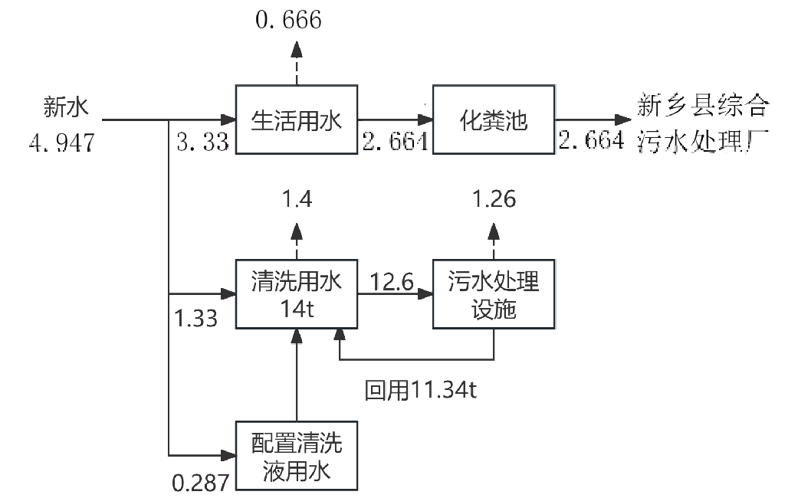  图1 本项目水平衡图 （单位：t/d）  7、厂区平面布置  本次项目的厂址位于河南省新乡市新乡县小冀镇中央大道73号，中心坐标为经度：113°47′43.93679″；35°12′12.11451″。本项目北侧为河南省城投裕信建材有限公司，东侧为新乡市坤丰包装有限公司，西侧为中央大道，路对面为新乡市恒泰锅炉制造有限公司，南侧为新乡市百盛机械有限公司，项目最近的敏感点为北侧210m处的娄村、东侧150m处的李庄村和南侧380m处的许庄村。  本次项目所在场地为租赁厂地，已签订租赁协议，见附件三。根据《河南省新乡县城乡总体发展规划（2012-2030）》，本项目用地属于建设用地。项目位置示意图见附图一、附图二，项目周边环境及敏感点示意图详见附图三。  本项目占地面积约为22934.48m²。厂区自东向西-自北向南的布局为：餐厅-宿舍、（新建）生产车间、废油纸等杂物区（用于暂存一般固废）-危废暂存间、抛光车间、储物车间、办公楼；仓库-动力房-厕所、生产车间、门岗。厂区平面布置图详见附图四。  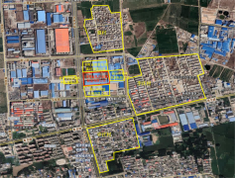  图2 周边环境敏感点图
工艺流程和产排污环节 | 工艺流程简述：  本项目的生产工艺流程主要为：接收材料—下料—压制成型—切口—收口—开孔—坡口—抛光—清洗包装。  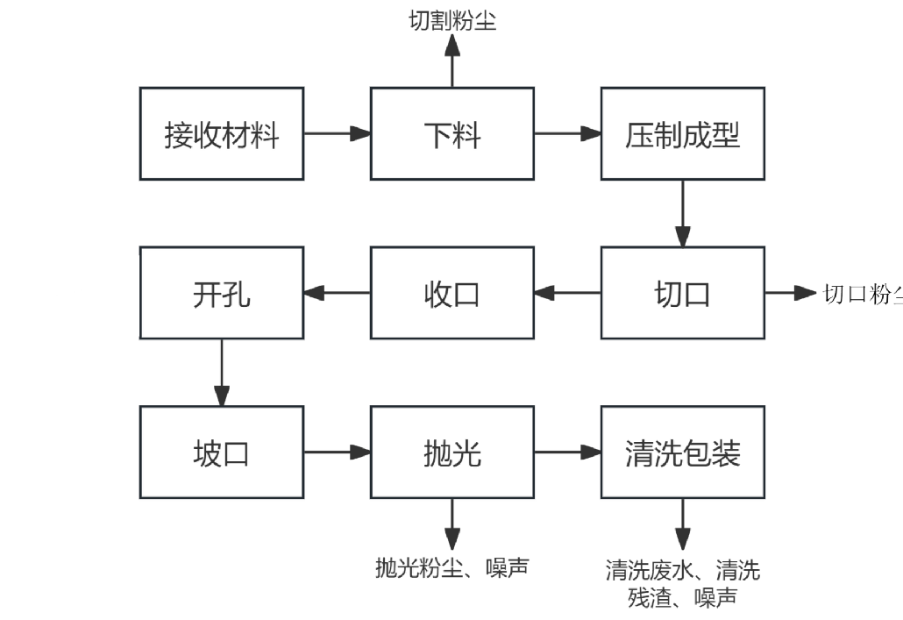  图3 封头生产工艺流程图  （1）接收材料  根据采购清单接收材料，并对材料的表面质量以及性能进行检验，以确保材料达到既定标准；  （2）下料  使用激光切割机将钢板切割成预定尺寸的圆形片材；  （3）压制成型  将切割至预定尺寸的圆形片材压制成为封头；  （4）切口  将压制完成的封头切割至指定高度；  （5）收口  将封头的开口端缩小至所需直径；  （6）开孔  使用激光切割机在封头的表面按照要求割开孔位；  （7）坡口  使用钻头对已开孔位进行坡口加工；  （8）抛光  采用机械设备对封头进行抛光处理，以此降低封头表面的粗糙度，进而提升产品的光洁度；  （9）清洗包装  清洗液以每次5％的浓度加入清洗池内进行充分混合，通过传送带将封头送入封头清洗机内后利用超声波设备进行自动清洗，清洗后的封头被传送带输出至喷淋区。喷淋清水将封头表面残留的清洗液冲掉，喷淋后的水流至下方的储水槽进行循环使用，使用至浑浊无法继续用于循环后进入污水处理设备排放。最后将清洗好的封头按照客户指定的标准进行标记和包装。
与项目有关的原有环境污染问题 | 本项目属于新建项目，不涉及原有的环境污染问题。

三、区域环境质量现状、环境保护目标及评价标准
区域  环境  质量  现状 | 1、环境空气质量现状  本项目位于新乡市新乡县小冀镇，根据大气功能区划分原则，项目所在区域为二类功能区，环境空气质量应执行《环境空气质量标准》（GB3095-2012）二级标准。根据新乡市环保局发布的《2023年新乡市环境质量年报》，区域空气质量现状数据如下表所示。  表3-1区域空气质量现状评价表  污染物 年评价指标 现状浓度/（μg/m³） 标准值/（μg/m³） 占标率/% 达标情况  PM₁₀ 年平均质量浓度 80 70 114 超标  PM_{2.5} 年平均质量浓度 47 35 134 超标  SO₂ 年平均质量浓度 9 60 15 达标  NO₂ 年平均质量浓度 30 40 75 达标  CO 第95百分位浓度 1.4mg/m³ 4mg/m³ 35 达标  O₃ 第90百分位浓度 183 160 114 超标  由上表可知，其中PM₁₀、PM_{2.5}和O₃均不能够满足《环境空气质量标准》（GB3095-2012）二级标准要求。根据《环境影响评价技术导则-大气环境》(HJ2.2-2018)，本项目所在区域属于未达标区。  与2022年相比，PM₁₀平均浓度80微克/立方米，同比下降9微克/立方米，降幅10.1%；PM_{2.5}平均浓度值47微克/立方米，同比下降3微克/立方米，降幅6.0%。SO₂平均浓度9微克/立方米，同比下降1微克/立方米，降幅10.0%；NO₂平均浓度30微克/立方米，同比持平；O₃第90百分位浓度183微克/立方米，同比上升1微克/立方米，升幅0.5%；CO第95百分位浓度1.4毫克/立方米，同比持平。  2023年新乡市空气质量共监测365天，新乡市环境空气质量优、优良天数227天（占比62.2%，同比优良天数增加7天，增加1.9%）；轻度、中度污染天气128天（占比35.1%，2022年相比，减少4天）、重度污染及以上天气10天（占比2.7%，与2022年相比，减少3天）。2023年，新乡市环境空气质量指数为4.880，同比降低4.4%。  目前，新乡市正在实施《河南省重污染天气通用行业应急减排措施制定技术指南》（2024年）、《新乡市2024年大气、水、土壤污染防治攻坚战及农业农村污染治理攻坚战实施方案的通知》等措施，将不断改善区域大气环境质量。  2、水环境质量现状  距离本项目较近的纳污水体为东北2109m处的东三干渠，最终汇入东孟姜女河，东孟姜女河的下游断面为高新区入口断面。根据《新乡市生态环境局关于下达2024年地表水环境质量目标的函》，在新乡县区域东孟姜女河的水体功能类别为IV类标准。  为说明区域地表水环境质量现状，评价引用新乡市环境保护局发布的2024年1月-12月份新乡市地表水环境责任目标断面水质月报，东孟姜女河高新区入口断面的水质达标情况见下表。  表3-2 断面监测数据（2024年1月-11月份） 单位：mg/L  监测因子 COD NH₃-N TP  《地表水环境质量标准》（GB3838-2002）IV类 30 1.5 0.3  监测数据（1月-11月） 18.8-30.9 0.3-0.9 0.08-0.21  达标情况 达标 达标 达标  由上表可知，2024年1月-11月东孟姜女河高新区入口断面COD、NH₃-N、TP年均值达标。目前，新乡市正在实施《新乡市2024年碧水保卫战实施方案》（新环委办〔2024〕49号）等水污染防治规划文件，确保东孟姜女河满足《新乡市生态环境局关于下达2024年地表水环境质量目标的函》中IV类水体功能类别的标准要求。  3、声环境质量现状  根据环境噪声划分规定，建设项目所在区域属于2类区，执行《声环境质量标准》（GB3096-2008）2类标准。本项目所在地为工业用地，所在区域声环境质量现状良好，噪声值能满足《声环境质量标准》（GB3096-2008）2类标准要求。  4、地下水、土壤环境质量现状  根据《建设项目环境影响报告表编制技术指南（污染影响类）（试行）》，原则上不开展地下水和土壤环境质量现状调查，且本项目不存在地下水、土壤污染途径，因此不进行地下水、土壤质量现状调查。  5、生态环境现状  本项目为租赁现有厂房，不新增占地，评价区域内无生态环境保护目标，无需进行生态环境现状调查。
环境保护  目标 | 根据现场调查，项目所在区域主要环境保护目标和保护级别见下表。  表3-2 本项目周围环境保护目标及其距离  保护类别 敏感点名称 经纬度 保护内容 方向 距离 （m） 保护级别  经度 纬度  大气环境 娄村 居民区 113°47′47.02607″ 35°12′27.87303″ 居民 北 210 《环境空气质量标准》（GB3095-2012）二级  李庄村居民区 113°48′7.63250″ 35°12′12.32694″ 居民 东 150  许庄村居民区 113°47′43.58918″ 35°11′51.81770″ 居民 南 380  声环境 / / / / / / /  饮用水水源地 本项目不在新乡市饮用水水源地保护区范围内  地表水 东三干渠 东北 2109 《地表水环境质量标准》（GB3838-2002）IV类标准
污染  物排  放控  制标  准 | 1、废气  本项目产生的废气主要包括下料废气、抛光废气、切口废气，经收集后由袋式除尘器进行处理，最终通过15m高的排气筒排放。废气排放执行《大气污染物综合排放标准》（GB16297-1996）和《新乡市生态环境局关于进一步规范工业企业颗粒物排放限值的通知》标准要求，具体标准见下表。  表3-3 废气排放限值一览表  污染类别 标准名称及级（类）别 污染因子 标准限值  废气 《新乡市生态环境局关于进一步规范工业企业颗粒物排放限值的通知》 颗粒物 涉气工业企业排放口颗粒物排放浓度不高于10mg/m³； 厂界颗粒物排放浓度不高于0.5mg/m³  《大气污染物综合排放标准》（GB16297-1996）表2二级标准 颗粒物 排放浓度120mg/m³； 排放速率3.5kg/h； 厂界最高浓度1.0mg/m³  《河南省重污染天气通用行业应急减排措施制定技术指南》（2024年版）涉PM企业 颗粒物 10mg/m³  2、废水  本项目产生的废水主要包括生活废水和清洗废水。产生的生活废水经厂内设置的化粪池处理后，通过污水管网排入新乡县综合污水处理厂；产生的清洗废水经厂内设置的污水处理设施处理后，循环使用，只补充不排放。生活废水的水质执行《污水排入城镇下水道水质标准》（GB/T31962-2015）C级标准要求和新乡县综合污水处理厂收水标准要求；清洗废水的水质执行《城市污水再生利用 工业用水水质》（GB/T19923-2024）洗涤用水标准要求，具体标准见下表。  表3-4 废水污染物排放执行标准表 单位：mg/L  污染类别 标准名称及级（类）别 污染物 执行标准  废水 生产废水 《城市污水再生利用 工业用水水质》（GB/T19923-2024）洗涤用水 pH 6-9  TP 0.5  SS /  石油类 1.0  生活废水 新乡县综合污水处理厂收水标准 COD 400  BOD₅ 120  SS 59  NH₃-N 250  TP 4.0  TN 70  《污水排入城镇下水道水质标准》（GB/T31962-2015）C级 COD 350  BOD₅ 150  SS 250  NH₃-N 25  TN 5.0  3、噪声  依据声环境功能区的划分，该项目所处的区域为2类区域，应该执行《声环境质量标准》（GB3096-2008）2类标准，项目所在区域声环境质量现状良好，噪声值均能满足《声环境质量标准》（GB3096-2008）2类标准要求。各厂界噪声现状值见下表：  表3-5 工业企业厂界环境噪声排放标准 单位：dB（A）  类别 昼间  《工业企业厂界环境噪声排放标准》（GB12348-2008）2类标准 60dB（A）  4、固废  一般固体废物的贮存、处置执行《一般工业固体废物贮存和填埋污染控制标准》（GB18599-2020）中的相关要求。  危险废物的贮存、处置执行《危险废物贮存污染控制标准》（GB18597-2023）中的有关规定。
总量  控制  指标 | 根据新乡市生态环境局关于转发《河南省生态环境厅关于印发建设项目主要污染物排放总量指标管理工作内部规程的通知》的通知以及《新乡市建设项目新增总量指标替代管理指导意见（试行）》的要求，污染物的排放量实施区域内双倍替代。本项目建成后主要污染物排放总量为：颗粒物0.4841t/a。大气污染物需要双倍替代，经双倍替代后所需的替代量为：颗粒物0.9682t/a。  根据新乡市生态环境局核定的本项目重点污染物排放总量替代方案，项目生活废水处理后最终排入东孟姜女河，该河段水质达标，预支增量进行单倍替代。项目废水排放所需替代量为COD 0.0320t/a、NH₃-N 0.0016t/a。

四、主要环境影响和保护措施
施工期环境保护措施 | 本项目施工期主要为旧厂房翻新、建设新厂房以及设备的安装和调试，其中翻新旧厂房为利用现有厂房进行建设；新建厂房在厂区内原有空地上进行建设；设备的安装和调试在改造和新建的厂房内进行，污染物较少。  1、施工废气影响分析  （1）环境空气污染分析  施工期挖掘地基、填方、建筑材料运输将会造成扬尘污染，本项目施工范围较小，在采取设置围挡、铺设防尘布等措施后，扬尘对周围环境影响较小，100m以内扬尘量占总扬尘量的57%左右。施工期造成的影响是短期的、局部影响，工程完成后就会结束，不会产生永久性的大气污染。  （2）环境空气污染防治措施  为减缓施工期扬尘对周边环境空气的影响，评价要求：  ①设置围挡。在建筑工地周围设置施工围挡，底部与地面零距离接合，防止施工粉尘流失，围挡拼接处不能有明显缝隙，也不得有明显的破损漏洞。  ②铺设防尘网。挖掘暴露的地面是较容易出现风化产生扬尘的区域，本项目的地基挖出后，在裸露地面铺设防尘布，使其不受风化影响。  ③易扬尘物料覆盖。所有砂石、灰土、灰浆等易扬尘物料都必须以不透水的隔尘布完全覆盖或放置在顶部和四周均有遮蔽的范围内；防尘布或遮蔽装置的完好率必须达到100%。  ④持续洒水降尘。施工现场需定期喷洒，保证地面湿润，不起尘。  ⑤运输车辆冲洗。为保障道路清洁，降低车辆道路扬尘，运输车辆驶出工地前，应对车轮、车身、车槽帮等部位进行清理或清洗以保证车辆清洁上路；洗车污水经处理后重复使用，回用率不得低于90%，施工场所车辆入口和出口30m以内部分的路面上不应有明显的泥印，以及砂石、灰土等易扬尘物料。  ⑥散流物料堆放过程中采用防尘网或防尘布覆盖，或者将散流物料贮存在封闭式储存仓。  根据《新乡市环境污染防治攻坚战三年行动实施方案（2018-2020 年）》，施工工地封闭管理，做到六个“100%”：施工现场100%围挡；工地砂土100%覆盖或围挡；工地路面100%硬化；出工地运输车辆100%冲净，车身密闭无洒漏；暂不开发的场地100%绿化；外脚手架密闭式安全网100%安装。  采取上述措施之后，可减轻本项目施工期间产生的扬尘对周围环境的影响。  2、施工期水环境影响分析  施工期废水主要来源为施工人员的生活污水及少量车辆冲洗水。  车辆冲洗水成份相对较简单，污染物浓度低，水量较少，且一般是瞬时排放，在施工工地进出口设置临时水池用于洗车水沉淀停留，沉淀后上层清液溢流回到车辆冲洗用水蓄水池，沉淀底泥可直接作为建筑泥沙使用。  施工人员产生的生活污水，主要为清洗废水，经沉淀处理后用于洒水抑尘，不外排。  综上所述，认为在施工期间产生的废水经妥善处理后，对环境影响较小。  3、施工期噪声环境影响分析  施工期噪声主要分为施工机械噪声和施工车辆噪声。  施工机械主要为挖掘机、推土机等；施工车辆主要指建筑材料运输车辆，施工车辆噪声属于交通噪声，对车辆规范管理后，噪声可降至50~60dB（A）。  为减少施工期产生的噪声对周围环境的影响，评价建议采取以下措施：  ①施工时应尽量选用车况较好的施工机械，降低噪声源强。  ②合理选择施工时间，避开工人及附近居民休息时间。  ③加强施工机械的维修、管理，保证机械处于低噪声、高效率状态。  经采取上述措施后，本项目在施工期间产生的噪声满足《建筑施工厂界环境噪声排放标准》（GB12523-2011）中噪声排放限值的要求，施工期产生的噪声对周边环境影响较小。  4、施工期固体废物影响分析  本项目在施工期间会产生固体废物，主要来源于施工建筑垃圾和生活垃圾。项目施工期间产生的建筑垃圾主要为各种建筑废料、钢结构边角料等，建筑垃圾均运送至指定的建筑垃圾处理厂进行综合处理。施工期间施工人员产生的生活垃圾由施工单位集中收集后交由当地环卫部门进行统一处置。  综上所述，本项目在施工期间产生的固体废物对外界环境影响较小。  5、施工期生态环境保护措施  本项目所在的区域环境主要为经济开发区生态环境，周边的陆生动物均为常见物种，不涉及国家重点保护野生动物名录、河南省重点保护陆生野生动物名录内的保护动物，项目所涉及的土方挖掘量较小，施工时间较短，对周边生态环境的影响可忽略不计。
运营  期环  境影  响和  保护  措施 | 本项目运营期间对环境主要影响具体分析如下：  一、废气  （1）下料废气  本项目利用平面激光切割机对不锈钢轧板进行切割，下料工序在密闭（新建）生产车间内进行，两台平面激光切割机均为密闭设备，生产过程中产生污染物主要为颗粒物，本项目拟在下料工序处设置抽风设备用于收集下料过程中产生的粉尘，收集后通入袋式除尘器进行处理，最终经由1根15m高排气筒（编号：DA001）排放。  根据《全国第二次污染源普查系数手册》可知，下料工序的产污系数为1.10kg/t原料，本项目生产产品在产品规格上存在差异，下料的钢材总量为18000t/a，则下料粉尘的产生量约为19.8t/a。  抽风设备的收尘效率按99%计，袋式除尘器的除尘处理效率按99.5%计，风机的风量按30000m³/h计，年工作2400小时。则本项目在下料工序有组织颗粒物产生速率为8.1675kg/h（19.602t/a），产生浓度为272.25mg/m³；经抽风设备收集、袋式除尘器处理后，有组织颗粒物的排放量为0.09801t/a，排放速率为0.0408kg/h，排放浓度为1.36mg/m³。  下料工序产生的无组织颗粒物排放量为：19.8×（100-99）%=0.198t/a。  （2）抛光废气  根据企业生产需求，本项目生产产品中约有占1/3总量的封头需要进行抛光处理，抛光工序在密闭车间内进行，在抛光过程中会产生抛光粉尘，经设置的抽风设备收集抛光过程中产生的粉尘，收集后通入袋式除尘器进行处理，最终经由15米高的排气筒（编号：DA002）排放。  根据《全国第二次污染源普查系数手册》可知，抛光工序的产污系数为2.19kg/t原料，抛光车间需要抛光处理的钢材量约为5340t/a，则抛光粉尘的产生量约为11.695t/a。  抽风设备的收尘效率按99%计，袋式除尘器的除尘处理效率按99.5%计，设计风机的风量为20000m³/h，年工作2400小时。则粉尘的产生速率为4.8242kg/h（11.578t/a）、产生浓度为241.21mg/m³，抽风设备收集、袋式除尘器处理后，有组织颗粒物的排放量为0.0579t/a，排放速率为0.0241kg/h、排放浓度为1.21mg/m³。  抛光工序产生的无组织颗粒物排放量为：11.6946×（100-99）%=0.117t/a。  （3）切口废气  本项目利用四台龙门激光切割机对压制成型的封头进行切割，将封头切成指定高度。切口工序在密闭生产车间内进行，龙门激光切割机均为密闭设备，生产过程中产生污染物主要为颗粒物，本项目拟在切口工序处设置抽风设备用于收集切口过程中产生的粉尘，收集后通入袋式除尘器进行处理，最终经由1根15m高排气筒（编号：DA003、DA004）排放。  根据《全国第二次污染源普查系数手册》可知，下料工序的产污系数为1.10kg/t原料，由于切口工序在原料、工艺方面均与下料工序相同，切口工序的产污系数按1.10kg/t原料计。本项目各种产品规格不同，仅部分钢材需要进行切口处理，总量为800t/a，则切口粉尘的产生量为0.88t/a。  ①切口废气1  本项目使用的四台切边机因设备布局，单工位切边机（处理量为双工位切边机的一半）和双工位切边机3共用一套袋式除尘器，通过1根15m高排气筒（编号：DA003）排放。此处进行切口处理的量为342.9t/a，产生的切口粉尘量为0.3772t/a。  抽风设备的收尘效率按99%计，袋式除尘器的除尘处理效率按99.5%计，风机的风量按1000m³/h计，年工作2400小时。则本项目在切口工序有组织颗粒物产生速率为0.1557kg/h（0.3735t/a），产生浓度为155.7mg/m³；经抽风设备收集、袋式除尘器处理后，有组织颗粒物的排放量为0.0019t/a，排放速率为0.0008kg/h，排放浓度为0.8mg/m³。  ②切口废气2  本项目使用的四台切边机因设备布局，双工位切边机1和双工位切边机2共用一套袋式除尘器，通过1根15m高排气筒（编号：DA004）排放。此处进行切口处理的量为457.2t/a，产生的切口粉尘量为0.503t/a。  抽风设备的收尘效率按99%计，袋式除尘器的除尘处理效率按99.5%计，风机的风量按1000m³/h计，年工作2400小时。则本项目在切口工序有组织颗粒物产生速率为0.2075kg/h（0.498t/a），产生浓度为207.5mg/m³；经集气罩收集、袋式除尘器处理后，有组织颗粒物的排放量为0.0025t/a，排放速率为0.0011kg/h，排放浓度为1.1mg/m³。  切口工序产生的颗粒物无组织排放总量为：0.88×（100-99）%=0.0088t/a。  （4）无组织废气  本项目无组织废气主要为各生产工序产生的粉尘，经计算得：产生的无组织颗粒物排放总量为0.1980+0.1170+0.0088=0.3238t/a。  本项目对无组织废气排放的控制要求如下：  ①各生产工序均在密闭车间内进行，生产设备均为全密闭设备，产生粉尘经抽风设备收集后由袋式除尘器处理，通过1根15米高排气筒排放；  ②生产车间不应有可见粉尘外逸散；  ③厂区道路应硬化。道路定期采取清扫、洒水等措施，保持道路清洁。  （5）污染源排放口情况及排放量分析  ①本项目污染源排放口情况  本项目有组织排放口基本情况见下表。  表4-1 本项目有组织排放源基本情况  编号 名称 排气筒底部中心坐标 排气筒高度/m 出口内径/m 类型 烟气温度/℃ 排放污染物 执行标准  X Y  1 DA001 113.796314477° 35.203770729° 15 0.2 一般排放口 20 颗粒物 《大气污染物综合排放标准》（GB16297-1996）表2二级；《新乡市生态环境局关于进一步规范工业企业颗粒物排放限值的通知》  2 DA002 113.795810222° 35.203770729° 15 0.2 一般排放口 20 颗粒物  3 DA003 113.795973861° 35.203022357° 15 0.2 一般排放口 20 颗粒物  4 DA004 113.795810222° 35.203770729° 15 0.2 一般排放口 20 颗粒物  本项目无组织排放源基本情况见下表。  表4-2 本项目无组织排放源基本情况  名称 面源长度/m 面源宽度/m 面源有效排放高度/m 类型 排放污染物 执行标准  新建生产车间 74.70 48.05 8 无组织 颗粒物 《大气污染物综合排放标准》（GB16297-1996）表2二级；  生产车间 172.50 36.50 8 无组织 颗粒物  抛光车间 45.00 15.05 8 无组织 颗粒物  ②本项目污染物排放量分析  本项目建成后全厂污染物排放情况见下表。  表4-3 本项目污染物排放源情况一览表  编号 排放源 污染物名称 产生量 t/a 产生速率kg/h 产生浓度mg/m³ 排放量t/a 排放速率kg/h 排放浓度mg/m³  DA001 下料废气排气口 颗粒物 19.800 8.1675 272.25 0.0980 0.0408 1.36  DA002 抛光废气排气口 颗粒物 11.695 4.8242 241.21 0.0579 0.0241 1.21  DA003 切口废气排放口1 颗粒物 0.3772 0.1557 155.7 0.0019 0.0008 0.8  DA004 切口废气排放口2 颗粒物 0.503 0.2075 207.5 0.0025 0.0011 1.1  / 无组织 颗粒物 0.3238 / / 0.3238 / /  （6）废气非正常工况环境影响分析  非正常工况排污主要包括生产设备的正常开、停车和设备检修时，以及环保设施达不到设计要求时排放的污染物。  本项目的非正常工况排污主要是指环保设施达不到设计要求时排放的污染物。本项目的环保设施主要是废气治理设施，项目的废气治理装置故障，会导致处理能力下降，最坏的情况为废气治理设施的处理效率为0%，出现以上事故后，建设单位能够在30分钟以内发现并进行及时处理。故障频次约为1次/a。非正常排放源强见下表。  表4-7 非正常状况下废气污染物排放源强  污染源 污染物 排放速率 （kg/h） 排放浓度（mg/m³） 单次持续 时间/h 年发生 频次/次  下料废气排气口 颗粒物 8.1675 272.25 0.5 1  抛光废气排气口 颗粒物 4.8242 241.21 0.5 1  切口废气排气口1 颗粒物 0.1557 155.7 0.5 1  切口废气排气口2 颗粒物 0.2075 207.5 0.5 1  （6）废气监测要求  本项目属于金属制品行业，生态环境部尚未针对金属制品行业颁布相应的排污许可证申请与核发技术规范，本项目的废气自行监测要求参照《排污许可证申请与核发技术规范 铁路、船舶、航空航天和其他运输设备制造业》（HJ1124—2020）执行，废气监测要求如下表。  表4-8 本项目废气监测要求  监测点位 监测因子 监测频次  DA001 颗粒物 每年一次  DA002 颗粒物 每年一次  DA003 颗粒物 每年一次  DA004 颗粒物 每年一次  厂界 颗粒物 每年一次  二、废水  废水为生产废水和生活废水。生产废水主要为清洗废水，清洗废水经厂内污水处理站处理后回用于清洗工序，只补充不外排；员工生活废水经厂内设置的化粪池处理后，通过污水管网排入新乡县综合污水处理厂，最终排入东孟姜女河。  1、员工生活用水  本项目劳动定员66人，其中在厂区住宿的人数为15人、中午就餐的人数为55人。根据河南省地方标准《工业与城镇生活用水定额》（DB41/T385-2020），不在厂区住宿员工用水量按30L/dp计，则产生的用水量为1.53t/d（51人*30L/人•日/1000=1.53t/d）、459t/a；在厂区内就餐时员工的用水量按15L/dp计，则产生的用水量为0.60t/d（（55-15）人*15L/人•日/1000=0.60t/d）、180t/a；在厂区食宿员工的用水量按80L/dp计，则产生的用水量为1.2t/d（15人*80L/人•日/1000=1.2t/d）、360t/a。故本项目产生的员工生活用水量为3.33t/d（999t/a）；污水产生系数取0.8，则本项目产生的员工生活污水量为2.664t/d（799.2t/a），本项目产生的生活废水经厂区内化粪池处理后，通过污水管网排入新乡县综合污水处理厂。  生活污水中污染物的浓度及产生量为COD 300mg/L、BOD₅ 150mg/L、SS 250mg/L、NH₃-N 25mg/L、TP 3mg/L、TN 30mg/L。则本项目废水污染物产生量为COD 0.2398t/a、BOD₅ 0.1199t/a、SS 0.1998t/a、NH₃-N 0.0120t/a、TP 0.0024t/a、TN 0.0240t/a。经化粪池处理后水质为：COD 210mg/L、BOD₅ 105mg/L、SS 125mg/L、NH₃-N 22.5mg/L、TP 2.7mg/L、TN 27mg/L。生活废水的排放量COD 0.1679t/a、BOD₅ 0.0840t/a、SS 0.0999t/a、NH₃-N 0.0180t/a、TP 0.0022t/a、TN 0.0216t/a。  表4-9 生活污水水质产生及排放情况表  废水 污染物名称 COD BOD₅ SS 氨氮 总磷 总氮  799.2t/a 化粪池处理后 排放浓度（mg/L） 210 105 125 22.5 2.7 27  排放量（t/a） 0.1679 0.0840 0.0999 0.0180 0.0022 0.0216  《污水排入城镇下水道水质标准》（GB/T31962-2015）C级 350 150 250 25 / 5.0  污水处理厂进水标准（mg/L） 400 120 180 59 4.0 70  污水处理厂出水标准（mg/L） ≤40 ≤10 ≤10 ≤2 ≤0.4 ≤15  （2）排水可行性分析  新乡县综合污水处理厂位于新乡经济技术产业集聚区北区，具体位置在胜利路以东、青龙路以北、文化路以西、东孟姜女河以南的区域，处理能力为15万m³/d，采用处理工艺为“预处理+水解酸化+AAOAO+高效沉淀+V型过滤+臭氧接触+活性炭过滤”，该污水处理厂服务范围为新乡县中心城区、新乡经济技术产业集聚区及朗公庙镇中心镇区，收水范围全部涵盖贾屯污水处理厂在新乡县的收水范围。出水执行《地表水环境质量标准》（GB 3838-2002）V类标准（总氮除外，总氮执行《城镇污水处理厂污染物排放标准》（GB18918-2002）表1 一级A标准）。  本项目位于新乡县小冀镇，属于新乡县综合污水处理厂服务范围，拟建项目具有接管可行性。本项目废水排放总量为2.664t/d（799.2t/a），占新乡县综合污水处理厂设计处理规模量的0.001776%，因此本项目废水排放量对新乡县综合污水处理厂冲击较小。生活污水经化粪池处理后能够满足新乡县综合污水处理厂设计进水水质要求。  综上，从新乡县综合污水处理厂收水范围、收水水质、处理规模等方面分析，项目废水进入该污水处理厂是可行的。  （3）建设项目污染物排放信息  1）废水类别、污染物及污染治理设施信息  表4-10 废水类别、污染物及污染治理设施信息表  序号 废水类别 污染物种类 排放去向 排放规律 污染治理设施 排放口编号 排放设施是否符合要求 排放口类型  污染治理设施编号 污染治理设施名称 污染治理设施工艺  1 生活污水 COD、BOD₅、NH₃-N、SS、TP、TN 新乡县综合污水处理厂 间断排放，排放期间流量不稳定且无规律，但不属于冲击型排放 TW001 化粪池 / DW001 是 否 企业总排口 雨水排放口 清净下水排放口 温排水排放口 车 间 或 车 间处 理 设 施 排 放口  2）废水间接排放口基本情况  表4-11 废水间接排放口基本情况  序 号 排放口编号 排放口地理坐标 废水排放量/（t/a） 排放去向 排放规律 间歇排放时段  经度 纬度  1 DW001 113.796507621° 35.203368362° 799.2 新乡县综合污水处理厂 间断排放，排放期间流量不稳定且无规律，但不属于冲击型排放 /  3）废水污染物排放执行标准  表4-12 废水污染物排放执行标准表  序号 排放口编号 污染物种类 国家或地方污染物排放标准及其他按规定商定的排放协议  名称 浓度限值/(mg/L)  1 DW001 COD 新乡县综合污水处理厂收水标准 400  BOD₅ 120  NH₃-N 59  SS 250  TP 4.0  TN 70  （4）废水总量控制指标  本项目产生的生产废水全部处理后回用，不外排。排放废水主要为生活污水，生活污水经化粪池处理后，通过污水管网排入新乡县综合污水处理厂处理，排入东孟姜女河，而后汇入卫河。本项目废水排放量为799.2t/a，废水经新乡县综合污水处理厂处理后排放浓度为COD 40mg/L、BOD₅ 10mg/L、SS 10mg/L、NH₃-N 2mg/L、TP 0.4mg/L、TN 15mg/L，则本项目水污染物排放量为COD 0.0320t/a、BOD₅ 0.0080t/a、SS 0.0080t/a、NH₃-N 0.0016t/a、TP 0.0003t/a、TN 0.0120t/a。  本项目入地表水环境污染物总量按照新乡县综合污水处理厂出水水质进行核算，则本项目总量控制指标为：COD 0.0320t/a、NH₃-N 0.0016t/a。  （5）监测计划  表4-13 废水监测计划  监测对象 监测点位 监测指标 监测频次 执行标准  废水 DW001 pH值、流量、化学需氧量、氨氮、悬浮物、总氮、总磷 半年/次 《污水排入城镇下水道水质标准》（GB/T31962-2015）C级及新乡县综合污水处理厂进水水质要求  2、封头清洗用水  清洗用水由5％的清洗液与95%的水在清洗池内混合而成，通过传送带将封头送入清洗池内后，利用超声波设备进行自动清洗，清洗后的封头被传送带输出至喷淋区。喷淋清水将封头表面残留的清洗液冲掉，喷淋后的水流至下方的储水槽循环使用，使用至浑浊无法继续用于循环后，排入污水处理设备进行处理，处理后循环使用，只补充不排放。  本项目清洗用水使用过程中以蒸发形式散失的水以10%计，清洗池总容量为14吨，清洗废水处理过程中以蒸发形式散失的水以10%计，全年累计产生的清洗废水量为6.3t/d（1890t/a），其中清洗用水中的循环水量为11.34t，则封头清洗用水的补充（蒸发）水量为1.33t/d（399t/a）。  本项目共建设两处生产废水处理设施，1处位于抛光车间西侧，用于清洗进行抛光处理后的封头；1处位于生产车间西南侧，用于清洗不需要进行抛光处理的封头。  经类比同类报告，本项目两处清洗设备产生的生产废水相似，污染物浓度为：总磷10 mg/L、PH值5-6、SS00mg/L、石油类100 mg/L。  本项目生产废水的治理措施为：废水经过“收集+隔油+调节+中和+絮凝+膜过滤+反渗透”处理后全部回用于清洗工序，不外排。  本项目污水处理站的设计处理能力为10m³/d，设计的出水浓度为：总磷0.5 mg/L、PH值6-9、SS5mg/L、石油类1.0mg/L。  本项目废水处理工艺如下图。  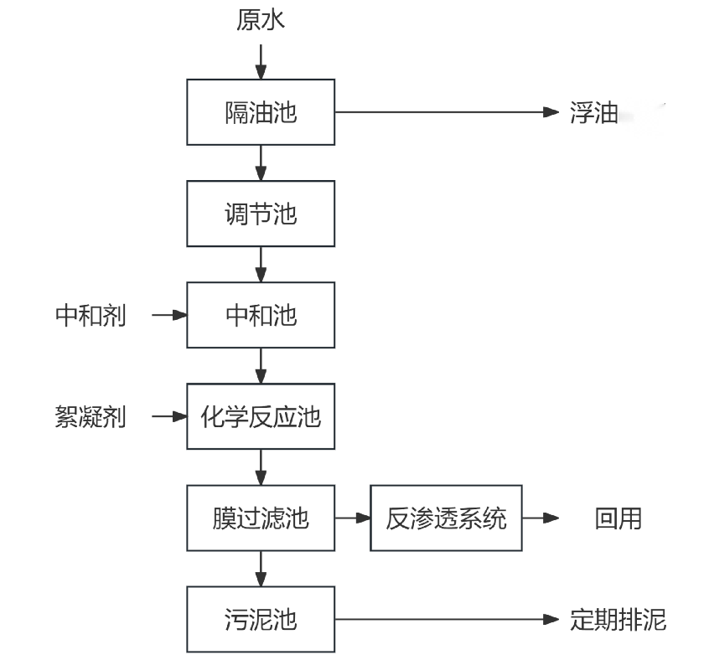  图4-1 废水处理工艺图  污水处理流程说明如下：  本项目产生的生产废水主要为清洗废水。部分封头进入清洗工序前进行了抛光处理、另一部分封头不进行抛光处理直接进入清洗工序，但在存放、转移至封头清洗机的过程中不可避免会沾染上油类等物质，经清洗机除油后，清洗废水中也会含有少量石油类。因废水来水中含有一定量的油，如不去除会加大后续处理的难度，再者容易堵塞水泵及管道，因此建设隔油池一座，分并联两座，设置在生产车间内（清洗设备自带隔油滤芯）。因废水来水的水质、水量不均匀度较高，为使后续处理工序长期稳定运行，避免水量冲击导致处理效率和处理稳定性降低，需设置具有调节水质、水量和污水收集功能的调节池一座（利用原有循环池作为调节池）。  污水经管网收集后经隔油池（车间内），废水通过隔油处理去除大部分浮油后自流进入调节池，调节池主要用于储存废水、均衡废水水质。调节池设置曝气系统，以防止泥砂沉淀。在调节池内设有污水提升泵，可将污水提升至后续处理工艺设施进行下一步处理。  污水经调节池均质、均量后由潜污泵提升至一体化处理设备中的中和反应沉淀池中，反应池采用曝气搅拌的形式，絮凝剂采用专用的除磷絮凝剂，可以有效保证磷的去除且上清液能达标回用。废水经中和后进入化学反应池中，在池中加入絮凝剂，絮凝剂可以进一步降低化学需氧量和悬浮物，并絮凝污水中的镍等重金属，经过反应后废水通过陶瓷平板膜过滤，陶瓷膜浓水进入浓缩池，清净水进入中间水池，然后经过反渗透处理后回用，反渗透浓水进入调节池进行下一循环处理。  本项目废水处理效果见下表。  表4-14 本项目生产废水处理效果一览表  项目 废水量 （t/d） 污染物浓度  pH 石油类 SS TP  清洗废水 6.3 5-6 100mg/L 500mg/L 10mg/L  处理效率 / / 99% 99% 95%  出水水质 6.3 6-9 1.0mg/L 5mg/L 0.5mg/L  标准水质 / 6-9 1.0mg/L / 0.5mg/L  由上表可知，本项目清洗废水经厂内污水处理站处理后，出水水质能够满足《城市污水再生利用 工业用水水质》（GB/T 19923-2024）中洗涤用水标准要求，可以回用于清洗工序，该措施切实可行。  3、废水非正常工况应急处理措施  根据对国内污水处理站、污水处理厂的类比调查，污水处理站最为严重的事故是停电，处理设施全部停运等。建设单位应加以防治，建议采取以下措施：  1）制定非正常工况和事故状态下的应急处理、处置管理措施，配置能够满足非正常工况和事故状态下的处理、处置污染物的环保设施。  2）如遇临时停电、停产等故障，应将废水暂存于收集池内。如遇长期停产，污水站废水应在征得当地环保主管部门及相关专家评定后处理。  3）因生产需求进行临时停产时，应对现有废水处理后的水完全蒸发后再停止生产。  4）制定“突发性污染事故处理预案”，最大限度地减少对环境造成的影响和破坏。  三、噪声  本项目主要高噪声源有抛光机、液压机等设备，噪声源强约为60-90dB（A）之间，其噪声源强拟采取密闭隔音、基础减振和距离衰减等降噪措施。由于两车间分别据南、北厂界较近，距离衰减无法起到较好的降噪效果，故本项目在两车间墙体内填充隔音材料，增强隔声效果。  根据《环境影响评价技术导则—声环境》（HJ2.4-2021），工业声源应按照室内声源计算。  声源位于室内，室内声源可采用等效室外声源声功率级法进行计算。设靠近开口处（或窗户）室内、室外某倍频带的声压级或A声级分别为L_{p1}和L_{p2}。  计算某一室内声源靠近围护结构处产生的倍频带声压级或A声级公式如下：  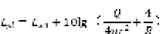  式中：L_{p1}—靠近开口处（或窗户）室内某倍频带的声压级或A声级，dB；  L_{w1}—点声源声功率级（A计权或倍频带），dB；  Q—指向性因数；通常对无指向性声源，当声源放在房间中心时，Q=1；当放在一面墙的中心时，Q=2；当放在两面墙夹角处时，Q=4；当放在三面墙夹角处时，Q=8；本项目Q值取4。  R—房间常数；R=Sα/（1-α），S为房间内表面面积，m²；α为平均吸声系数，取平均吸声系数0.4；生产车间表面积约为14683m²，则R=9789；（新建）生产车间表面积约为8406m²，则R=5604；抛光车间表面积约为1955m²，则R=1303。  r—声源到靠近围护结构某点处的距离，m  然后按下式计算出所有室内声源在围护结构处产生的i倍频带叠加声压级：  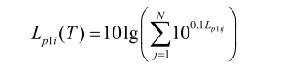  式中：L_{p1i}（T）—靠近围护结构处室内N个声源i倍频带的叠加声压级，dB；  L_{p1ij}—室内j声源i倍频带的声压级，dB；  N—室内声源总数。  在室内近似为扩散声场时，按下式计算出靠近室外围护结构处的声压级：  L_{p2i}（T）=L_{p1i}（T）-（TL_{i}+6）  式中：L_{p2i}（T）—靠近围护结构处室外N个声源i倍频带的叠加声压级，dB；  L_{p1i}（T）—靠近围护结构处室内N个声源i倍频带的叠加声压级，dB；  TL_{i}—围护结构i倍频带的隔声量，dB；  表4-15 本项目主要设备的噪声级（室内源强）  序号 建筑物名称 声源名称 型号 声源源强 声源控制措施 空间相对位置/m 距室内边界距离/m 室内边界声级/dB(A) 运行时段 建筑物插入损失/dB(A) 建筑物外噪声  声功率级/dB(A) X Y Z 声压级/dB(A) 建筑物外距离/m  1 新建生产车间 卧式车床 / 70 厂房密闭隔音、基础减振和距离衰减等措施，墙体填充隔音材料 21.2 59.5 1 11.8 44.8 8小时 35 9.8 1  2 卧式车床 / 70 21.2 54 1 17.3 42.5 35 7.5 1  3 激光切割机 / 80 19 66 1 0.3 85.5 35 50.5 1  4 液压机 / 90 21 48.8 1 21 61.6 35 26.6 1  5 液压机 / 90 21.4 44 1 21.4 61.5 35 26.6 1  6 激光切割机 / 80 37.6 51.2 1 3 65.6 35 30.6 1  7 折弯机 / 70 1 60 1 1 65 35 30 1  8 卷圆机 / 70 1 56 1 1 65 35 30 1  9 铆钉机 / 60 1 53.7 1 1 55 35 20 1  10 液压机 / 90 21.5 40.8 1 21.5 61.5 35 26.5 1  11 液压机 / 90 45.1 17.1 1 1 85 35 50 1  1 生产车间 切收一体机 / 80 133.8 1.6 1 1.6 71 35 36 1  2 切收一体机 / 80 138.8 1.6 1 1.6 71 35 36 1  3 切收一体机 80 133.8 13.3 1 13.3 53.4 35 18.4 1  4 切收一体机 / 80 138.8 13.3 1 13.3 53.4 35 18.4 1  5 激光切边机 / 70 93 1 1 1 65 35 30 1  6 激光切边机 / 70 93 14.3 1 14.3 42.9 35 7.9 1  7 激光切边机 / 70 137.8 19.3 1 14.3 42.9 35 7.9 1  8 激光切边机 / 70 140.8 33.5 1 1 65 35 30 1  9 摇臂钻床 / 75 60 14.5 1 14.5 47.8 35 12.8 1  10 摇臂钻床 / 75 63.7 14.5 1 14.5 47.8 35 12.8 1  11 摇臂钻床 / 75 122 13.9 1 13.9 48.1 35 13.1 1  12 激光切割机 / 80 126.4 2 1 2 69 35 34 1  13 激光切割机 / 80 126.4 13.7 1 13.7 53.2 35 18.2 1  14 激光切割机 / 80 126.2 32.5 1 2 69 35 34 1  15 激光切割机 / 80 81.5 13.9 1 13.9 53.1 35 18.1 1  16 自动收口机 / 80 87 14 1 14 53.1 35 18.1 1  17 机械缩口机 / 80 66.3 34 1 1 75 35 40 1  18 机械缩口机 / 80 61.8 34 1 1 75 35 40 1  19 机械缩口机 / 80 58.3 34 1 1 75 35 40 1  20 机械缩口机 / 80 54.8 34 1 1 75 35 40 1  21 机械缩口机 / 80 51.3 34 1 1 75 35 40 1  22 机械缩口机 / 80 82 1 1 1 75 35 40 1  23 机械缩口机 / 80 135.8 33 1 1 75 35 40 1  24 机械缩口机 / 80 131.8 33 1 1 75 35 40 1  25 机械缩口机 / 80 126.8 19.3 1 14.3 52.9 35 17.9 1  26 液压缩口机 / 80 86 1 1 1 75 35 40 1  27 液压缩口机 / 80 130.8 19.3 1 14.3 52.9 35 17.9 1  28 液压机 / 90 75.7 34 1 1 85 35 50 1  29 液压机 / 90 80.7 32.5 1 1 85 35 50 1  30 液压机 / 90 87.7 29.5 1 1 85 35 50 1  31 液压机 / 90 95.2 29.5 1 1 85 35 50 1  32 液压机 / 90 102.7 29.5 1 1 85 35 50 1  33 液压机 / 90 101 12.8 1 12.8 63.7 35 28.7 1  34 液压机 / 90 101 1 1 1 85 35 50 85  35 液压机 / 90 145.8 31.2 1 1 85 35 50 85  36 液压机 / 90 146.1 19.3 1 13.2 63.5 35 28.5 1  37 液压机 / 90 144.6 2.2 1 2.2 78.2 35 43.2 1  38 液压机 / 90 144.6 10.5 1 10.5 65.2 35 30.2 1  39 封头清洗机 / 60 9.4 2.7 1 2.7 46.4 35 11.4 1  1 抛光车间 抛光机 / 80 1.7 40.3 1 1.6 71.1 35 36.1 1  2 抛光机 / 80 6.7 40.4 1 1.6 71.1 35 36.1 1  3 抛光机 / 80 11.5 35.1 1 0.8 77 35 42 1  4 抛光机 / 80 11.4 29 1 0.8 77 35 42 1  5 抛光机 / 80 11.4 23.1 1 0.8 77 35 42 1  6 抛光机 / 80 11.3 17.3 1 1 75.1 35 40.1 1  7 抛光机 / 80 11.3 12.9 1 1 75.1 35 40.1 1  8 抛光机 / 80 11.6 9.3 1 1.2 73.5 35 38.5 1  9 抛光机 / 80 11.6 4.8 1 1.2 73.5 35 38.5 1  10 抛光机 / 80 11.5 0.3 1 0.3 85.5 35 50.5 1  11 封头清洗机 / 60 1 13 1 1 55.1 35 20.1 1  注1：设备具体型号见表2-3。  注2：本次评价以各生产车间西南角为原点坐标。  经以上计算，（新建）生产车间厂房外各生产设备叠加噪声级为53.36dB（A）、生产车间厂房外各生产设备叠加噪声级为59.19dB（A）、抛光车间厂房外各生产设备叠加噪声级为53.07dB（A）。  然后按下式将室外声源的声压级和透过面积换算成等效的室外声源声功率级，计算出中心位置位于透声面积（S）处的等效声源的倍频带声功率级：  L_{w2}=L_{p2}（T）+10lgS  式中：L_{w2}—中心位置位于透声面积(S)处的等效声源的倍频带声功率级，dB；  L_{p2}（T）—靠近围护结构处室外声源的声压级，dB；  S—透声面积，m²（三个车间的S均以20计）。  经计算，（新建）生产车间外各生产设备等效声功率级为66.37dB（A）、生产车间外各生产设备等效声功率级为72.20dB（A）、抛光车间外各生产设备等效声功率级为66.08dB（A）。  再根据等效声源与各厂界的距离计算出，厂界处声压级。假设声源处于半自由声场，则预测点处声压级计算公式如下：  Lp（r）=Lw-20lgr-8  式中：Lp（r）—预测点处声压级，dB；  Lw—由点声源产生的倍频带声功率级，dB；  r—预测点距声源的距离，m。  本项目噪声达标情况见下表。  表4-16 噪声预测结果一览表 单位：dB（A）  点位 噪声源 声功率级 /dB（A） 与厂界距离 （m） 贡献值 /dB（A） 叠加值 /dB（A）  东厂界 （新建）生产车间 66.37 21 31.93 38.81  生产车间 72.20 21 37.76  抛光车间 66.08 91 18.90  南厂界 （新建）生产车间 66.37 40 26.33 58.18  生产车间 72.20 2 58.18  抛光车间 66.08 70 21.18  西厂界 （新建）生产车间 66.37 129 16.16 50.22  生产车间 72.20 5 50.22  抛光车间 66.08 92 18.80  北厂界 （新建）生产车间 66.37 2 52.35 55.22  生产车间 72.20 78 26.36  抛光车间 66.08 2 52.0  由上表可知，经过车间密闭、距离衰减等措施后，本项目建成后厂界四周噪声值均能够满足《工业企业厂界环境噪声排放标准》（GB12348-2008）2类昼间60dB（A）标准要求。  根据《排污单位自行监测技术指南 总则》（HJ819-2017），本项目噪声监测要求见下表。  表4-17 本项目噪声监测要求  污染物 监测点位 监测因子 监测频率  噪声 厂界四周外1米 等效连续A声级 每季度一次  四、固废  1、一般固废：  （1）收集粉尘：本项目主要在下料、抛光和切口工序产生的粉尘需要经袋式除尘器处理，处理过程中会产生大量的收集粉尘，收集粉尘的产生量约为31.8909t/a，收集粉尘属于一般固废，依托厂区内的一般固废暂存区进行暂存，定期出售。  （2）切割边角料：本项目在下料、切口等工序中会产生切割边角料，产生量约为2000t/a，切割边角料属于一般固废，依托厂区内的一般固废暂存区进行暂存，定期出售。  （3）生活垃圾：本项目共有职工66人，按每人每天产生0.5kg生活垃圾计算，则本项目职工生活垃圾的产生量为9.9t/a。生活垃圾属于一般固废，在厂区内设置垃圾箱用于收集员工生活垃圾，统一交由当地环卫部门进行处理。  本项目利用现有建筑做一般固废暂存区使用，建筑面积约为900m²，能够满足《一般工业固体废物贮存和填埋污染控制标准》（GB18599-2020）要求，并做到防风、防雨、防晒等措施。  2、危险废物：  （1）清洗残渣：本项目在封头清洗过程中为保证清洗效果需定期对清洗机内的残槽渣进行清理，产生量约为0.57t/a，清洗残渣属于危险废物（HW17，废物代码336-064-17金属或者塑料表面酸（碱）洗、除油、除锈（不包括喷砂除锈）、洗涤、磷化、出光、化抛工艺产生的废腐蚀液、废洗涤液、废槽液、槽渣和废水处理污泥（不包括：铝、镁材（板）表面酸（碱）洗、粗化、硫酸阳极处理、磷酸化学抛光废水处理污泥，铝电解电容器用铝电极箔化学腐蚀、非硼酸系化成液化成废水处理污泥，铝材挤压加工模具碱洗（煲模）废水处理污泥，碳钢酸洗除锈废水处理污泥），装桶后依托现有危废暂存间进行暂存，委托有资质单位进行定期处置。  （2）废油：本项目隔油池会产生废油，产生量约为0.03t/a，废油属于危险废物（HW09，废物代码900-210-08含油废水处理中隔油、气浮、沉淀等处理过程中产生的浮油、浮渣和污泥（不包括废水生化处理污泥），装桶后依托现有危废暂存间进行暂存，委托有资质单位进行定期处置。  （3）污泥：本项目在反渗透处理后会产生污泥，污泥产生量约为0.43t/a，属于危险废物（HW17，废物代码336-064-17金属或者塑料表面酸（碱）洗、除油、除锈（不包括喷砂除锈）、洗涤、磷化、出光、化抛工艺产生的废腐蚀液、废洗涤液、废槽液、槽渣和废水处理污泥（不包括：铝、镁材（板）表面酸（碱）洗、粗化、硫酸阳极处理、磷酸化学抛光废水处理污泥，铝电解电容器用铝电极箔化学腐蚀、非硼酸系化成液化成废水处理污泥，铝材挤压加工模具碱洗（煲模）废水处理污泥，碳钢酸洗除锈废水处理污泥），装桶后依托厂区现有危废暂存间进行暂存，委托有资质单位进行定期处置。  表4-18 危险废物汇总表  序号 危险废物名称 危险废物类别 危险废物代码 产生量(t/a) 产生工序及装置 形态 主要成分 有害成分 产废周期 危险 特性 污染防治措施  1 清洗残渣 HW17 336-064-17 0.57 清洗 固态 铁 酸 1年 毒性 在危废暂存间内存放，委托有资质单位定期处理  2 废油 HW09 900-210-08 0.03 清洗、隔油池 液态 油 油 1年 毒性  3 污泥 HW17 336-064-17 0.43 污泥池 半固态 / 镍 6个月 毒性  评价提出：本项目产生的各类危废收集装桶后依托厂区现有的危废暂存间进行暂存，定期交由有资质的单位处置。厂区现有的一座约60m²的危险废物暂存间需满足《危险废物贮存污染控制标准》（GB18597-2023）的要求。评价对危险废物暂存间提出以下措施：  ①危险废物的临时堆场应该按照《危险废物贮存污染控制标准》（GB18597-2023）的要求，地面应进行硬化，应有防渗漏、防风、防晒、防雨淋设施。危险废物在危废暂存间采用专用密闭容器储存，危废暂存间采取防渗和泄漏收集措施。  ②危险废物容器内应留一定空间。  ③各种盛装废物的容器必须完好无损，各个危险废物容器外侧须标明危险废物的名称，存入时间、重量、成分、特性以及发生泄漏、扩散污染事故时的应急措施和补救方法。  ④危险废物暂存间应设立危险废物标志。形状：等边三角形，边长40cm；颜色：背景为黄色，图形为黑色；警告标志外檐2.5cm，材料应坚固、耐用、抗风化、抗淋蚀，如出现掉色、破损等情况应及时更换。  ⑤各类危险废物在厂区内临时堆存时间不得超过一年，定期送至有相应资质的危废处理单位安全处置；在危废的转移处置过程中，应严格按照《中华人民共和国固体废物污染环境防治法》和《危险废物转移管理办法》有关规定执行。  按照评价指南和《危险废物收集贮存运输技术规范》（HJ 2025）要求，分析危险废物内部转运应采取的措施：  ①危险废物从厂区内产生工艺环节运输到危废暂存间，应有专人负责，专用桶收集、转运，避免可能引起的散落。  ②危险废物内部的转运作业应采用专用的工具，危险废物的内部转运应填写《危险废物厂内转运记录表》，危险废物的内部转运结束后，应对转运路线进行检查和清理，确保无危险废物遗失在转运路线上，并对转运工具进行清洗。  表4-19 建设项目危险废物贮存场所（设施）基本情况表  危险废物名称 危险废物类别 危废代码 位置 占地面积 贮存 方式 贮存 能力 贮存 周期  清洗槽渣 HW17 336-064-17 危废暂存间 60m² 桶装 2t ≤1年  废油 HW09 900-210-08  污泥 HW17 336-064-17  综上，项目运营过程中产生的固体废物全部进行了有效处置，不会对周围环境造成较大影响。评价认为：本项目在固废处置措施方面可行。  五、地下水  （1）地下水污染源及途径  本项目地下水污染源主要为清洗车间和污水处理设施。污水处理设施主体处理构筑物为半地上建筑物、调节池为地下构筑。清洗工序所在车间区域地坪自下而上至少设垫层、防水层和防腐层三层，渗透系数应≤10⁻⁷cm/s。正常情况下，均可以达到防渗的目的，不会对地下水造成影响。本次评价主要考虑项目营运后，自制封头清洗机故障泄露、废水处理设施泄露，区域防渗系统不能正常运行或保护效果达不到设计要求，污水中污染物下渗污染地下水。  （2）地下水污染防治措施  为进一步加强对地下水的保护，评价要求采用分区防渗措施，具体分区及相应措施如下：  ①自制封头清洗机：清洗区域地坪自下而上至少设垫层、防水层和防腐层三层，渗透系数应≤10⁻⁷cm/s。  ②污水处理设施：评价要求污水处理设施的主体处理构筑物为半地上建筑物，调节池为地下构筑物，对污水处理设施地面及构筑物做防渗处理，渗透系数不大于1.0×10⁻⁷cm/s，同时加强日常管线的维护，避免跑冒滴漏现象，确保废水不会下渗对地下水产生影响。  （3）加强运营管理  运行期严格管理，加强巡检，及时发现污染物泄漏；一旦出现泄漏及时处理，检查检修设备，将污染物泄漏的环境风险事故降到最低；制定并落实相应环境风险事故应急预案。综上分析，在落实好防渗、防污措施后，从地下水环境保护角度看，本项目的地下水环境影响是可以接受的。  六、环境风险  本项目风险物质主要为清洗剂，清洗剂是由柠檬酸、磷酸、丁醚和NP-10（表面活性剂）混合加水配置，加至封头清洗机内进行混合组成的混合液，其中磷酸属于风险物质。由于企业使用的清洗剂为现用现配，不在厂区内进行存储，故风险源为使用清洗剂的封头清洗机。本次风险评价通过认识本项目的风险程度、危险环节和事故后果影响大小，从中增强风险管理的意识，采取必要的防范措施以减少环境危害，并提出事故应急措施和预案，达到安全生产、发展经济的目的。  （1）风险源调查  本项目建成后的风险物质主要为清洗剂中含有的磷酸。根据《建设项目环境风险评价技术导则》（HJ/T169-2018）附录C可知，磷酸的临界量为10t。本项目年使用清洗剂100吨，清洗剂中磷酸的比例为3%，磷酸的年用量为3吨。  同时，企业为保证本项目能够安全生产，对清洗剂使用实施现用现配，配置完成后直接加入清洗池进行使用，不在厂区内储存清洗剂以及配置原料（柠檬酸、磷酸、丁醚和NP-10）。  （2）风险影响途径  本项目使用的清洗剂中含有磷酸。由于磷酸不易挥发，不易分解，同时本项目使用的清洗剂中磷酸的含量较低，泄漏后只会产生微量酸性气体，不会对大气环境保护目标造成影响；本项目生产废水经厂内污水处理设施处理后回用于清洗工序不外排，生活废水经经化粪池处理后通过污水管网排入新乡县综合污水处理厂进行处理，不存在地表水污染途径。  本次评价主要考虑自制封头清洗机和污水处理设施破损泄漏后，不能及时发现，含清洗剂的水泄露后，其中的磷酸等污染物出现下渗现象对地下水造成的污染。  （3）风险防范措施  ①严格遵照国家有关的法律、法规、设计规范、操作规程进行设计、施工、安装、建造。项目建设完成后，须经劳动安全、消防、环保等有关部门全面验收合格后方可开工。  ②清洗车间的应地面硬化并做防渗处理，渗透系数不大于1.0×10⁻⁷cm/s。如果发生自制封头清洗机破损泄漏应及时处理，处理人员不要直接接触泄漏物，同时勿使泄漏物与可燃物质（木材、纸、油等）进行接触。在确保安全情况下，用沙土或者苏打灰对泄漏至地面的清洗剂进行围堵、覆盖。围堵、覆盖的沙土或苏打灰作为危废，委托有资质的单位进行处理。  ③污水处理设施设置专人负责管理，定期进行巡检，及时发现异常并采取相应措施，避免或减少污染物的排放。  建设单位在认真落实环境风险评价提出的各项风险防范措施的基础上，本项目的环境风险可防控。  七、工程环保投资  本项目各项污染因素经采取相应的污染防治措施后，均能做到妥善处理和处置。项目总投资15000万元，环保总投资117万元，占总投资比例的0.78%，工程环保投资见下表。  表4-21 工程环保投资一览表  污染因素 产污环节 污染物 拟采取措施 投资 （万元）  废气 下料工序 颗粒物 抽风设备收集后经袋式除尘器处理通过15m高排气筒（DA001）排放 15.0  抛光工序 颗粒物 抽风设备收集后经袋式除尘器处理通过15m高排气筒（DA002）排放 15.0  切口工序1 颗粒物 抽风设备收集后经袋式除尘器处理通过15m高排气筒（DA003）排放 15.0  切口工序2 颗粒物 抽风设备收集后经袋式除尘器处理通过15m高排气筒（DA004）排放 15.0  废水 清洗废水1 pH、TP、SS、石油类 设置污水处理设备，经“收集+隔油+调节+中和+絮凝+膜过滤+反渗透”处理后回用于清洗工序，不外排 6.0  清洗废水2 pH、TP、SS、石油类 设置污水处理设备，经“收集+隔油+调节+中和+絮凝+膜过滤+反渗透”处理后回用于清洗工序，不外排 6.0  生活废水 COD、NH₃-N 经化粪池处理后，通过污水管网排入新乡县综合污水处理厂进行处理 5  噪声 生产设备 设备噪声 采取基础减振、消声，厂房隔声等措施，墙体填充隔音材料 15.0  固废 收集尘 一般固废 利用原有的一座约900m²一般固废暂存区用于贮存，定期外售 10.0  切割边角料 一般固废  生活垃圾 一般固废 设置垃圾箱收集后，交由当地环卫部门定期清运处理 5.0  清洗残渣 危险废物 利用原有的一座约60m²危废暂存间用于贮存，委托有资质单位定期处置 10.0  废油 危险废物  污泥 危险废物  合计 117

五、环境保护措施监督检查清单
内容  要素 | 排放口（编号、名称）/污染源 | 污染物项目 | 环境保护措施 | 执行标准
大气环境 | 下料废气排气口（DW001） | 颗粒物 | 抽风设备收集+袋式除尘器+15m高排气筒（DA001） | 《大气污染物综合排放标准》（GB16297-1996）表2二级排放浓度120mg/m³、排放速率3.5kg/h；《新乡市生态环境局关于进一步规范工业企业颗粒物排放限值的通知》排放浓度不高于10mg/m³；《河南省重污染天气通用行业应急减排措施制定技术指南（2024 年修订版）》涉PM企业PM排放限值不高于10mg/m³
 | 抛光废气排气口（DW002） | 颗粒物 | 抽风设备收集+袋式除尘器+15m高排气筒（DA002）
 | 切口废气排气口1（DW003） | 颗粒物 | 抽风设备收集+袋式除尘器+15m高排气筒（DA003）
 | 切口废气排气口2（DW004） | 颗粒物 | 抽风设备收集+袋式除尘器+15m高排气筒（DA004）
地表水环境 | 清洗废水 | pH、石油类、总磷、SS | 经“收集+隔油+调节+中和+絮凝+膜过滤+反渗透”处理后回用于清洗工序，不外排 | 《城市污水再生利用 工业用水水质》（GB/T 19923-2024）中洗涤用水标准（pH6.5～9、总磷0.5mg/L、石油类1.0mg/L）
 | 生活污水 | COD、NH₃-N | 经化粪池处理后，通过污水管网排入新乡县综合污水处理厂进行处理 | 《污水排入城镇下水道水质标准》（GB/T31962-2015）C级（COD350mg/L、BOD₅ 150mg/L、SS 250mg/L、NH₃-N 25mg/L、TN 5.0mg/L）；新乡县综合污水处理厂收水标准（COD 400mg/L、BOD₅ 120mg/L、SS 180mg/L、NH₃-N 59mg/L、TP 4.0mg/L、TN 70mg/L）
声环境 | 生产设备 | 机械噪声 | 采取基础减振、厂房隔声、距离衰减等措施 | 《工业企业厂界环境噪声排放标准》（GB12348-2008）中2类区标准限值（昼间≤60dB（A）
电磁辐射 | / | / | / | /
固体废物 | 收集粉尘、切割边角料依托厂区内一般固废暂存区进行暂存，定期出售。本项目依托厂区现有一般固废暂存区，建筑面积约为900m²，一般固废暂存区满足《一般工业固体废物贮存和填埋污染控制标准》（GB18599-2020）的要求，并做到防风、防雨、防晒等措施。  清洗残渣、废油、污泥等分类装桶后依托危废暂存间进行暂存，委托有资质单位定期处置。本项目利用厂区现有的1座危险废物暂存间，建筑面积约为60m²，危险废物暂存间满足《危险废物贮存污染控制标准》（GB18597-2023）的要求。
土壤及地下水污染防治措施 | （1）自制封头清洗机：清洗车间地坪自下而上至少设垫层、防水层和防腐层三层，渗透系数应≤10⁻⁷cm/s。项目的工艺废水管线应采取地上明渠明管或架空敷设，废水管道应满足防腐、防渗漏要求。  （2）污水处理设施：评价要求主体处理构筑物为半地上建筑物，调节池为地下构筑，对污水处理站区域的地面以及构筑物做防渗处理，渗透系数不大于1.0×10⁻⁷cm/s，同时加强对日常管线的维护，避免跑冒滴漏现象出现，确保废水不会下渗对地下水产生影响。
生态保护措施 | 无
环境风险  防范措施 | 1）严格遵照国家有关的法律、法规、设计规范、操作规程进行设计、施工、安装、建造。项目建设完成后，须经劳动安全、消防、环保等有关部门全面验收合格后方可开工。  2）清洗车间地面硬化并做防渗处理，渗透系数不大于1.0×10⁻⁷cm/s。如果发生自制封头清洗机破损泄漏及时处理，人员不要直接接触泄漏物，勿使泄漏物与可燃物质（木材、纸、油等）接触，在确保安全情况下，用沙土或者苏打灰对泄露至地面的清洗剂进行围堵、覆盖。围堵、覆盖的沙土或苏打灰作为危废，委托有资质的单位处理。  3）污水处理设施区设专人管理，定期巡检，及时发现泄漏并采取措施，避免或减少污染物的排放。
其他环境  管理要求 | 1）企业应建立日常环境管理制度，在日常生产过程中应贯彻全过程清洁生产原则，定期开展清洁生产审核工作。  2）对员工进行环保法律法规教育和宣传，增强员工环保意识，对环保岗位进行培训考核。  3）建立日常环境管理台账。针对项目运行过程产生的废气、废水、噪声、固废、环境风险等方面建立规范的环境管理台账，台账内容应包括环保设施设备清单、专业操作及维护人员配备、环保设施运行及维护费用、环保设施运行记录、事故检修计划、耗材消耗、污染物排放或处置量、环保设施稳定运行保障计划等。  4）进行各类固废台账统计。  5）做好各项环保设施日常运行、维护及费用记录；建立定期检查、维修和维修后验收制度，保证设备、设施完好，运转率达到考核要求。  6）排污许可证管理要求：根据《固定污染源排污许可分类管理名录（2019年版）》要求进行填报排污许可。因此建设单位应当在启动生产设施或者发生实际排污之前在全国排污许可证管理信息平台进行排污许可填报。  7）竣工环境保护验收：根据《建设项目竣工环境保护验收暂行办法》的规定，建设项目竣工后，建设单位应当如实查验、监测、记载建设项目环境保护设施的建设和调试情况，编制验收监测报告表。  8）按照《重污染天气通用行业应急减排措施制定技术指南（2024年修订版）》涉PM企业中在运输方式、运输监管等方面要求执行，分别在厂区下料、抛光、切口排放口处安装监控设施；在厂区大门处安装车辆运输视频监控。

六、结论
河南省凯安金属制品有限公司年产10万台（套）封头项目符合国家相关产业政策要求，选址符合当地规划。营运过程中产生的污染物经治理后均能够达标排放，固废处置措施可行。建设单位应认真做好环评中提出的各项污染防治措施，确保各项污染物达标排放。从环保角度分析认为，该项目可行。

附表

建设项目污染物排放量汇总表
项目  分类 |  | 污染物名称 | 现有工程  排放量（固体废物产生量）① | 现有工程  许可排放量  ② | 在建工程  排放量（固体废物产生量）③ | 本项目  排放量（固体废物产生量）④ | 以新带老削减量  （新建项目不填）⑤ | 本项目建成后  全厂排放量（固体废物产生量）⑥ | 变化量  ⑦
废气 |  | 颗粒物 | / | / | / | 0.4841t/a | / | 0.4841t/a | +0.4841t/a
废水 | 生产废水 | COD | / | / | / | 0t/a | / | 0t/a | +0t/a
 |  | TP | / | / | / | 0t/a | / | 0t/a | +0t/a
 |  | SS | / | / | / | 0t/a | / | 0t/a | +0t/a
 |  | 石油类 | / | / | / | 0t/a | / | 0t/a | +0t/a
 | 生活废水 | COD | / | / | / | 0.0320t/a | / | 0.0320t/a | +0.0320t/a
 |  | BOD₅ | / | / | / | 0.0080t/a | / | 0.0080t/a | +0.0080t/a
 |  | SS | / | / | / | 0.0080t/a | / | 0.0080t/a | +0.0080t/a
 |  | NH₃-N | / | / | / | 0.0016t/a | / | 0.0016t/a | +0.0016t/a
 |  | TP | / | / | / | 0.0003t/a | / | 0.0003t/a | +0.0003t/a
 |  | TN | / | / | / | 0.0120t/a | / | 0.0120t/a | +0.0120t/a
固体废物 |  | 切割边角料 | / | / | / | 2000t/a | / | 2000t/a | +2000t/a
 |  | 收集粉尘 | / | / | / | 31.8909t/a | / | 31.8909t/a | +31.8909t/a
 |  | 员工生活垃圾 | / | / | / | 9.9t/a | / | 9.9t/a | +9.9t/a
 |  | 清洗残渣 | / | / | / | 0.57t/a | / | 0.57t/a | +15t/a
 |  | 废油 | / | / | / | 0.03t/a | / | 0.03t/a | +0.03t/a
 |  | 污泥 | / | / | / | 0.43t/a | / | 0.43t/a | +0.43t/a
注：⑥=①+③+④-⑤；⑦=⑥-①
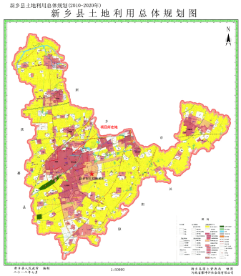

附图一 项目位置示意图

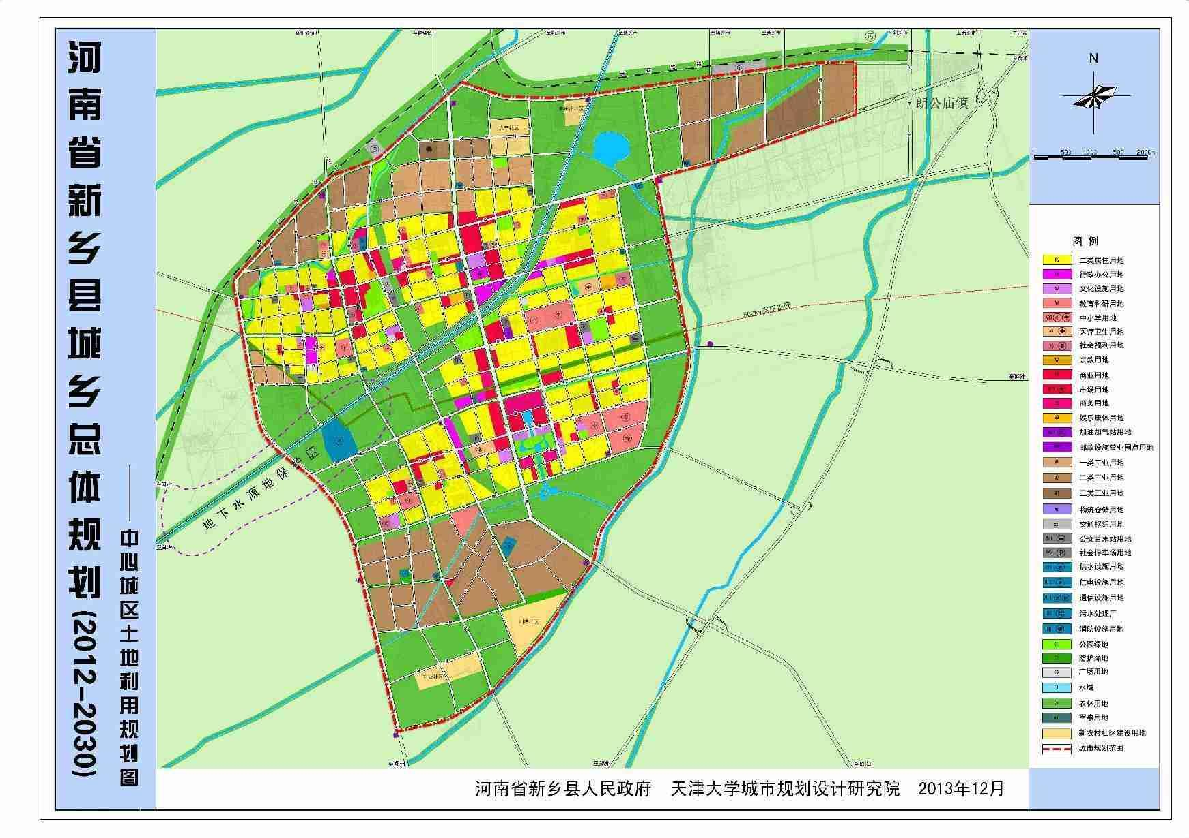
项目所在地
附图二 项目位置示意图

附图三 项目周边环境示意图
项目所在地
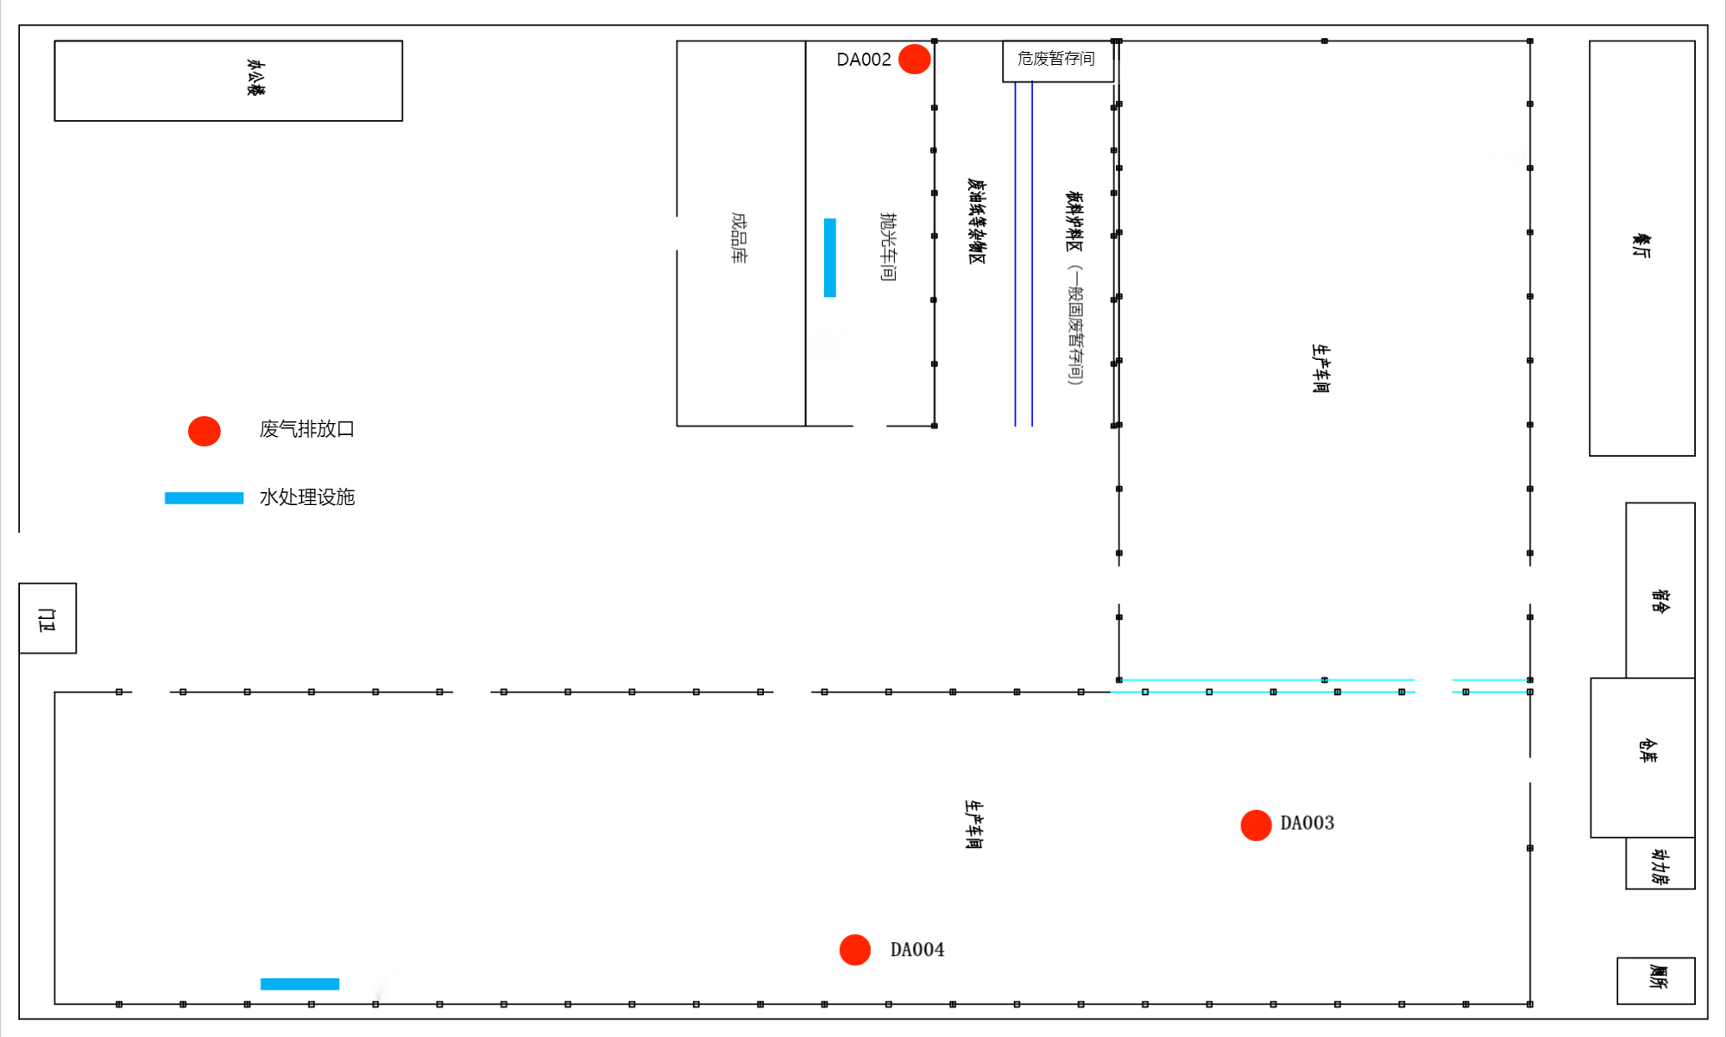
附图四 厂区内部平面布置图
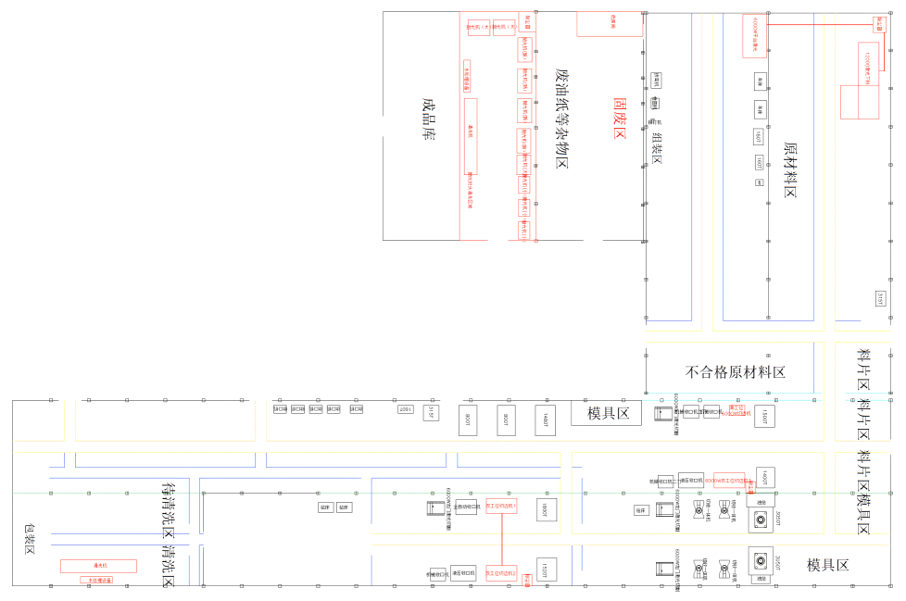
附图五 厂区污染设备分布图
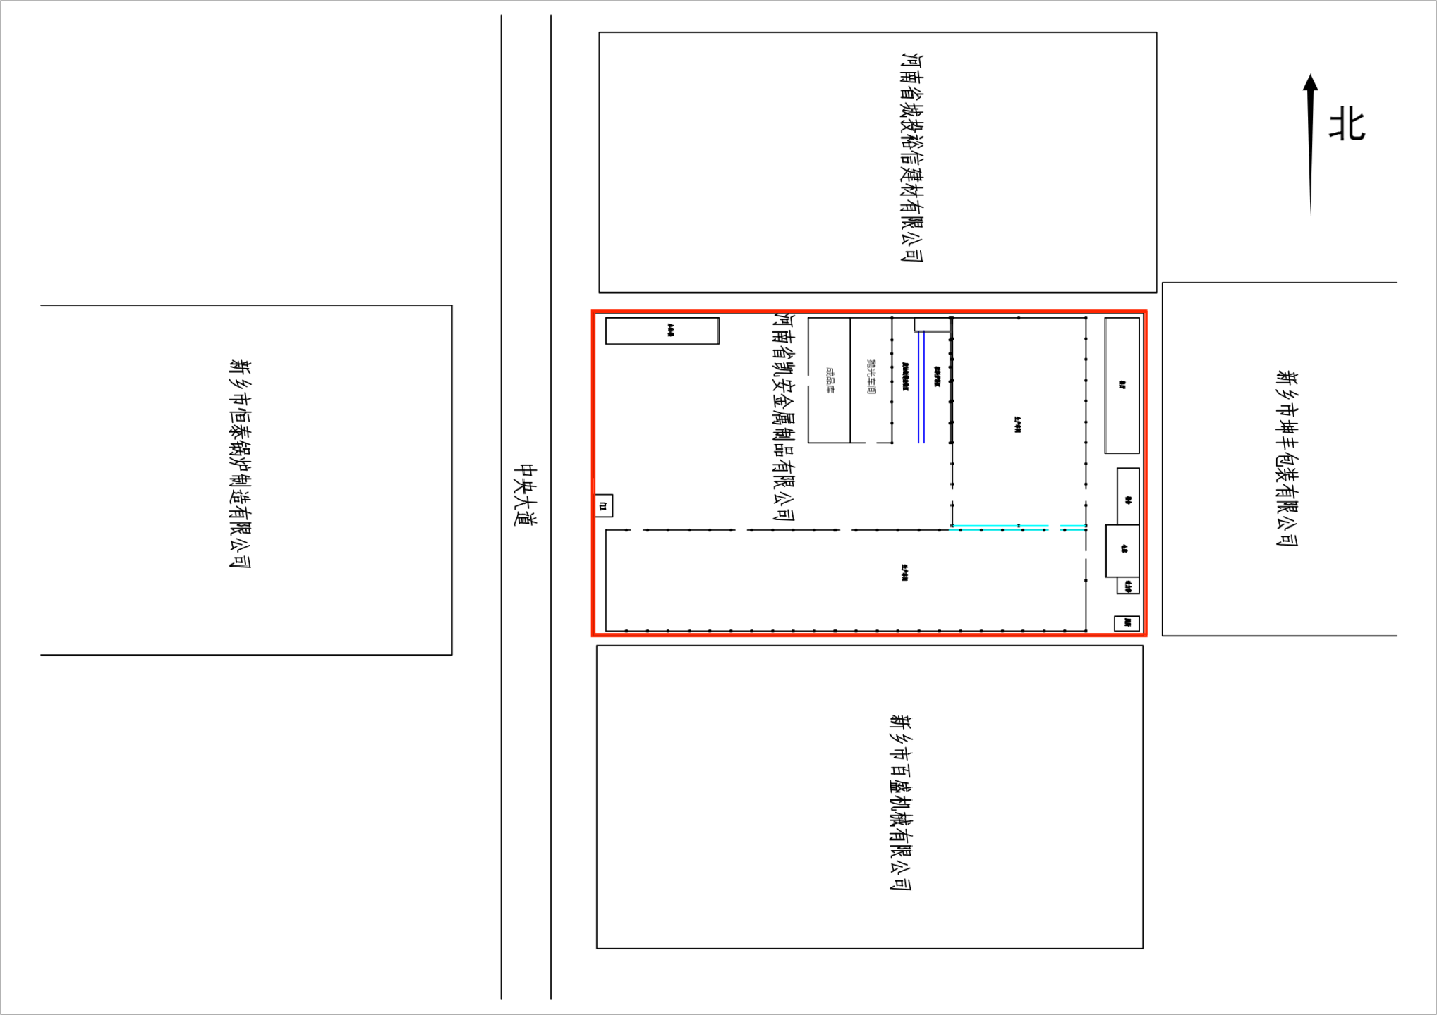

附图六 周边企业分布图
本项目位置
经度：113°47′44.6″
纬度：35°12′12.3″
附图七 新乡市生态保护红线分类管控图

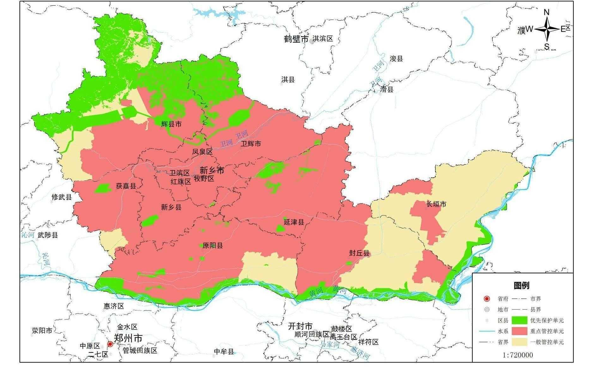
附图七 新乡市生态保护红线分类管控图
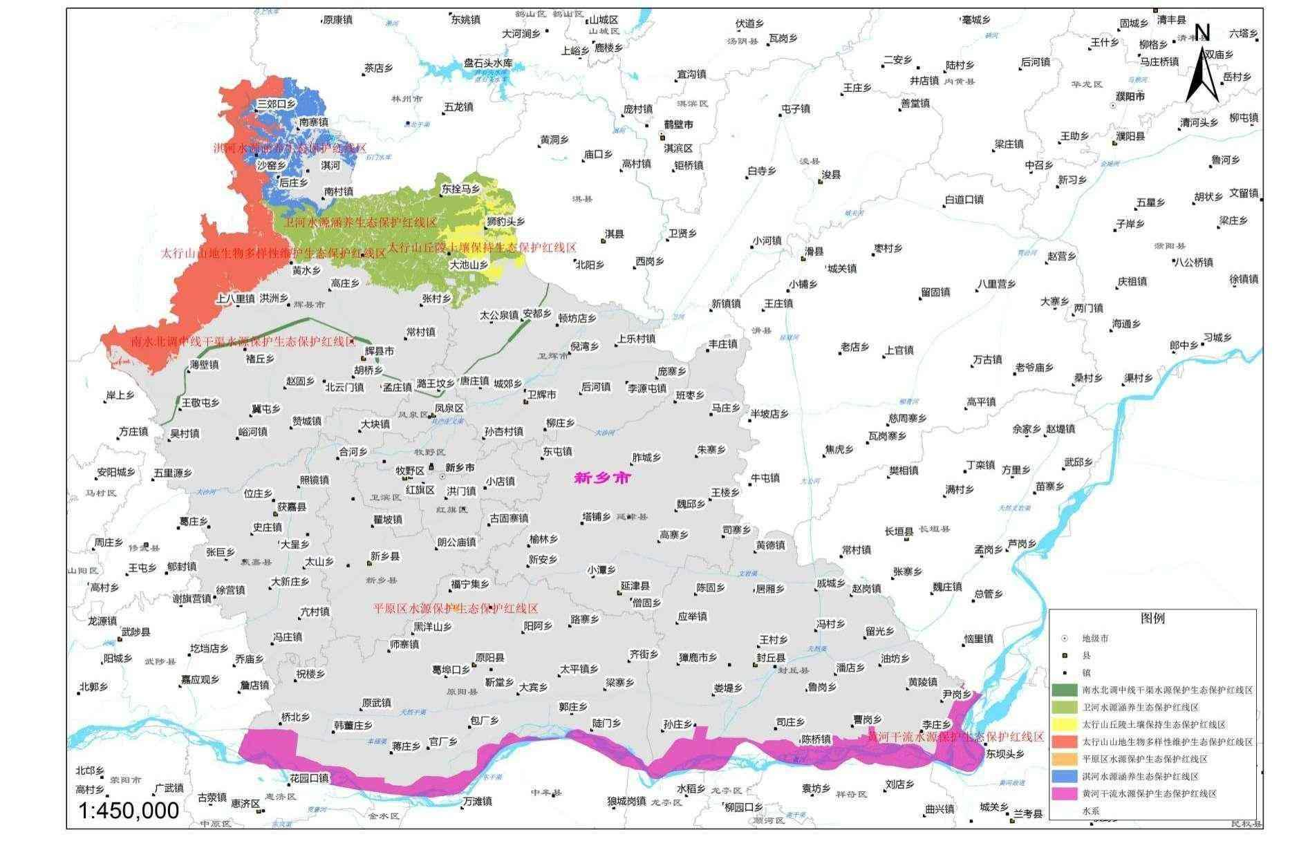
本项目位置
经度：113°47′44.6″
纬度：35°12′12.3″
附图八 新乡市生态保护红线划分结果图
附件一
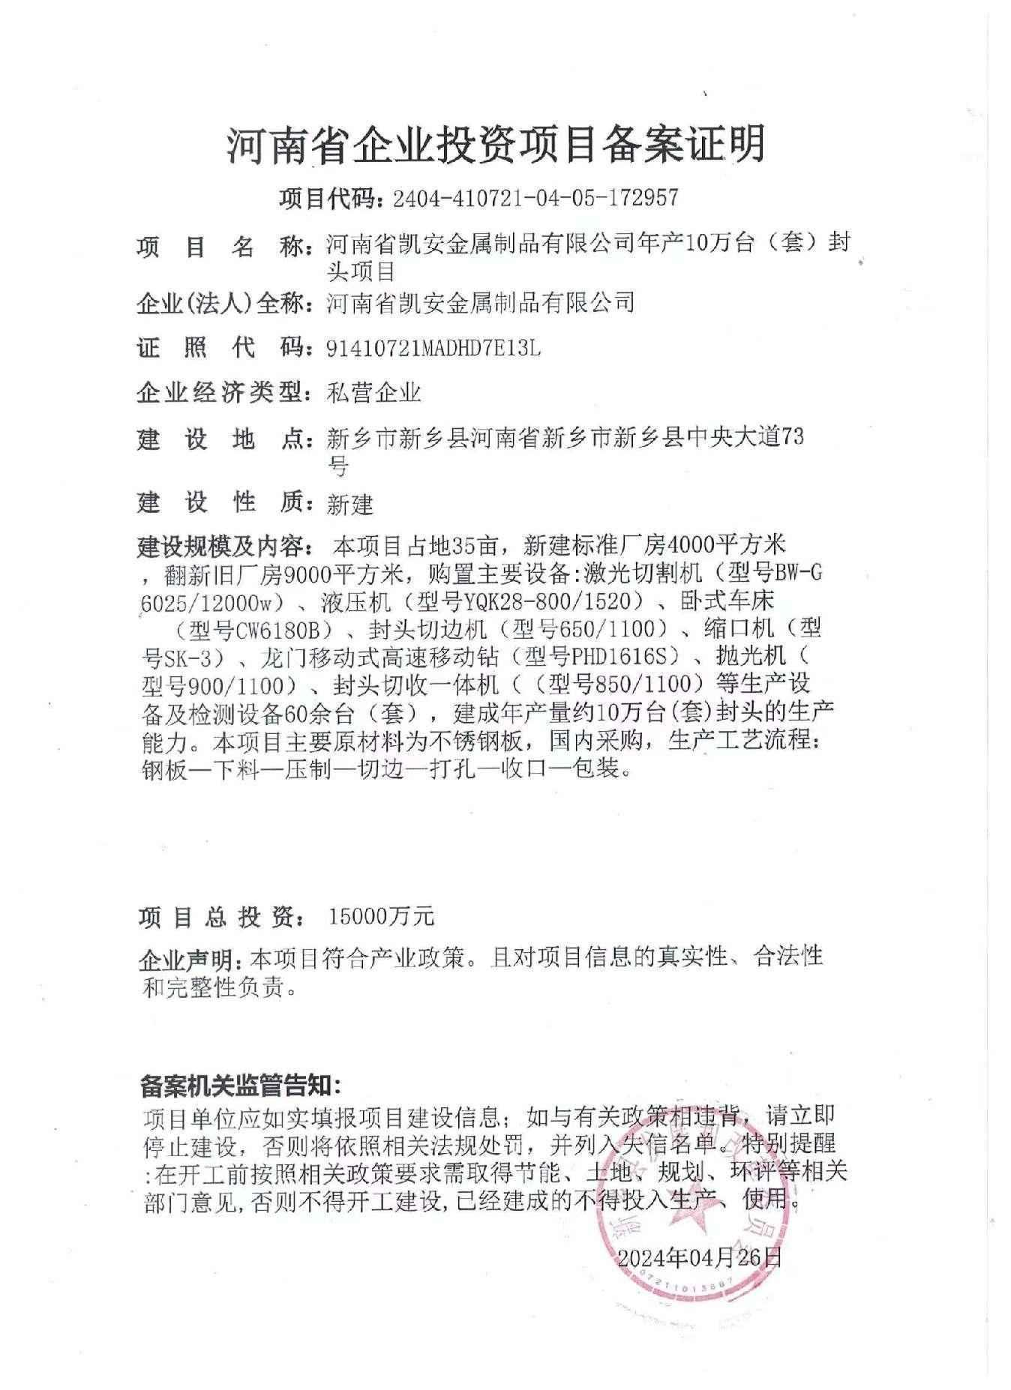

附件二
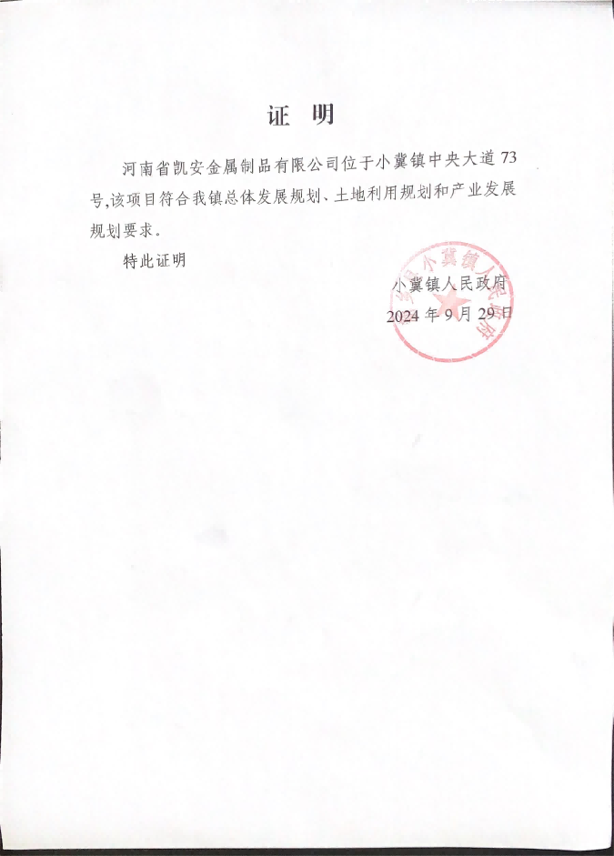
附件三
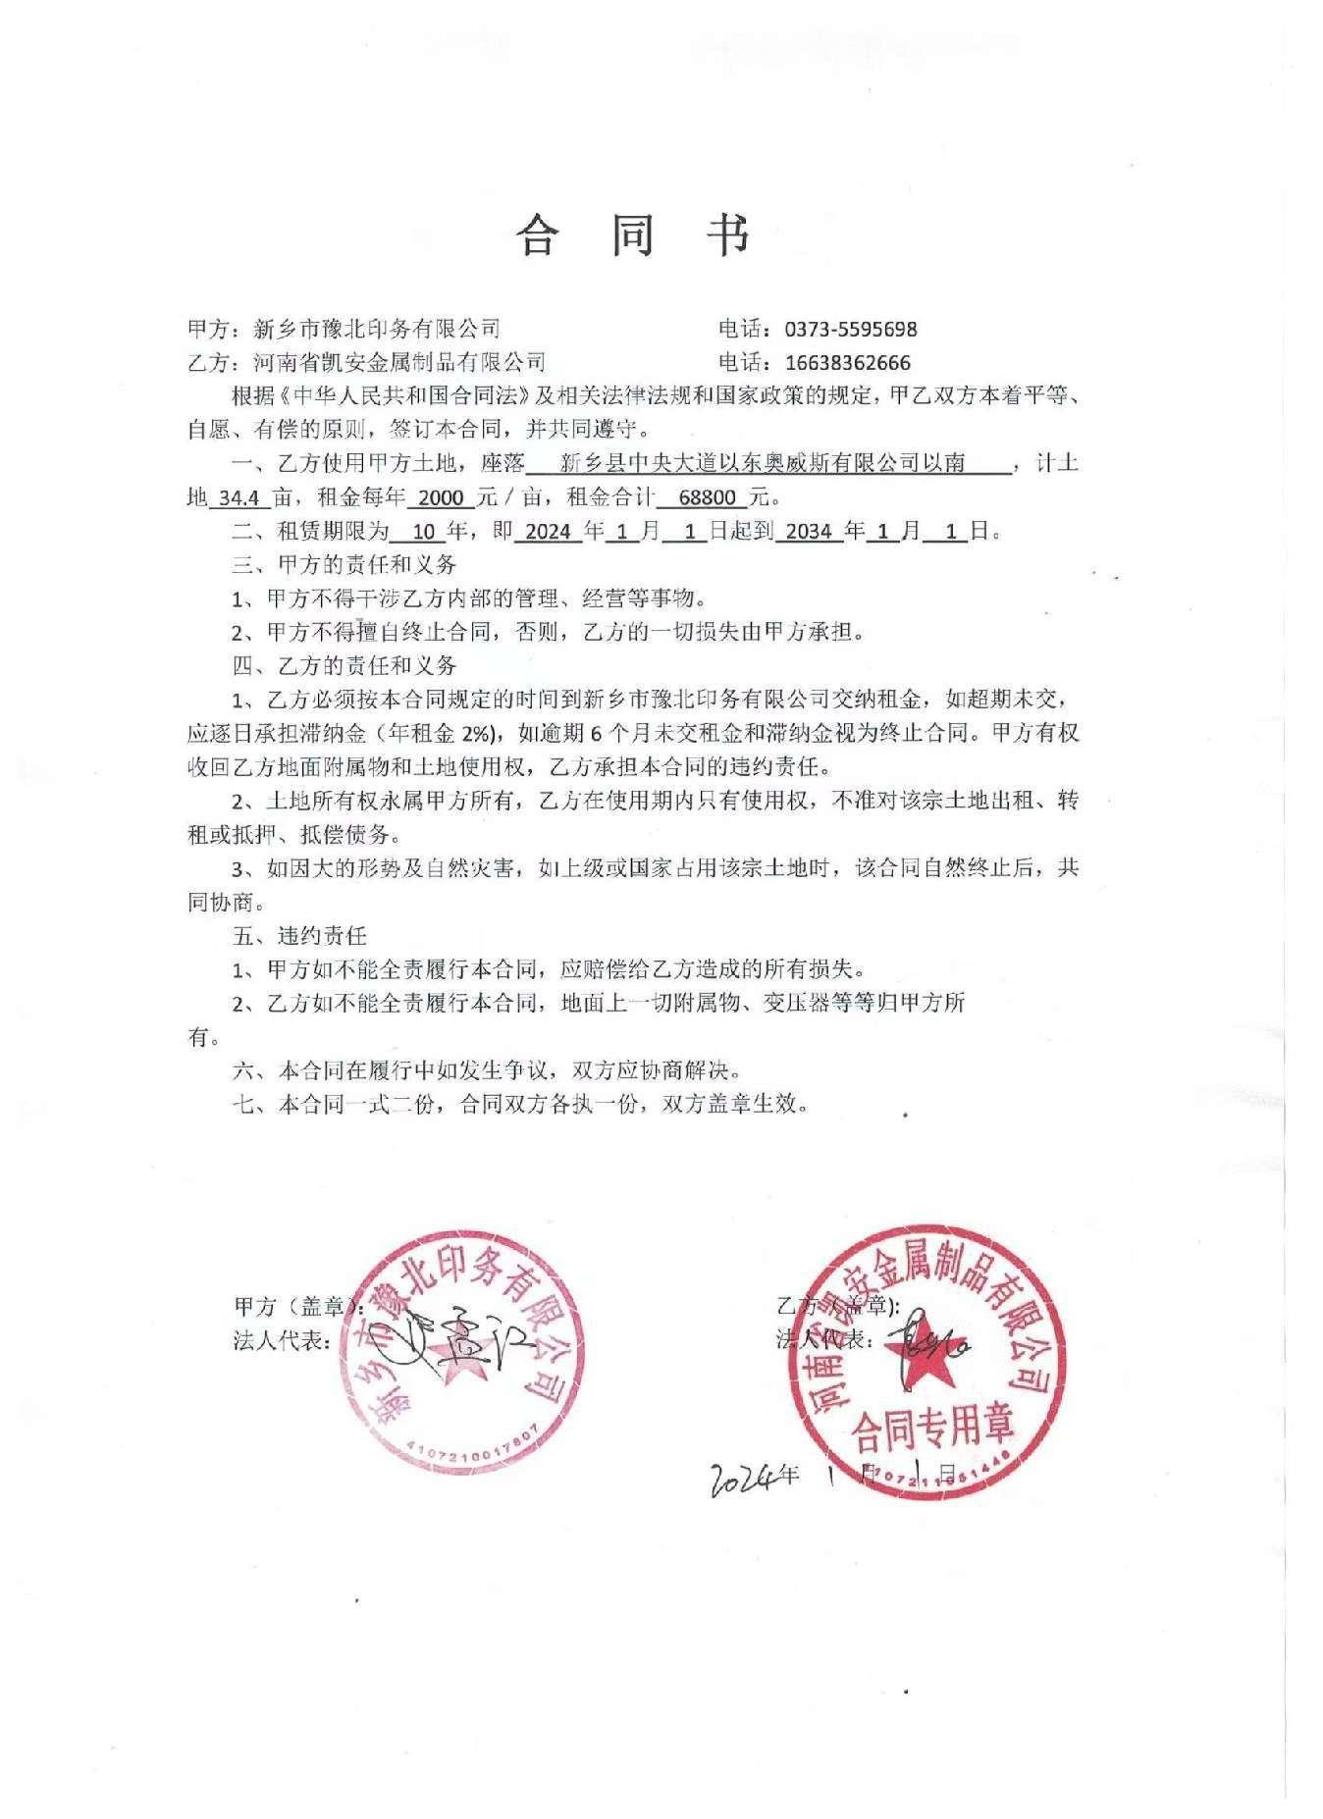
附件四
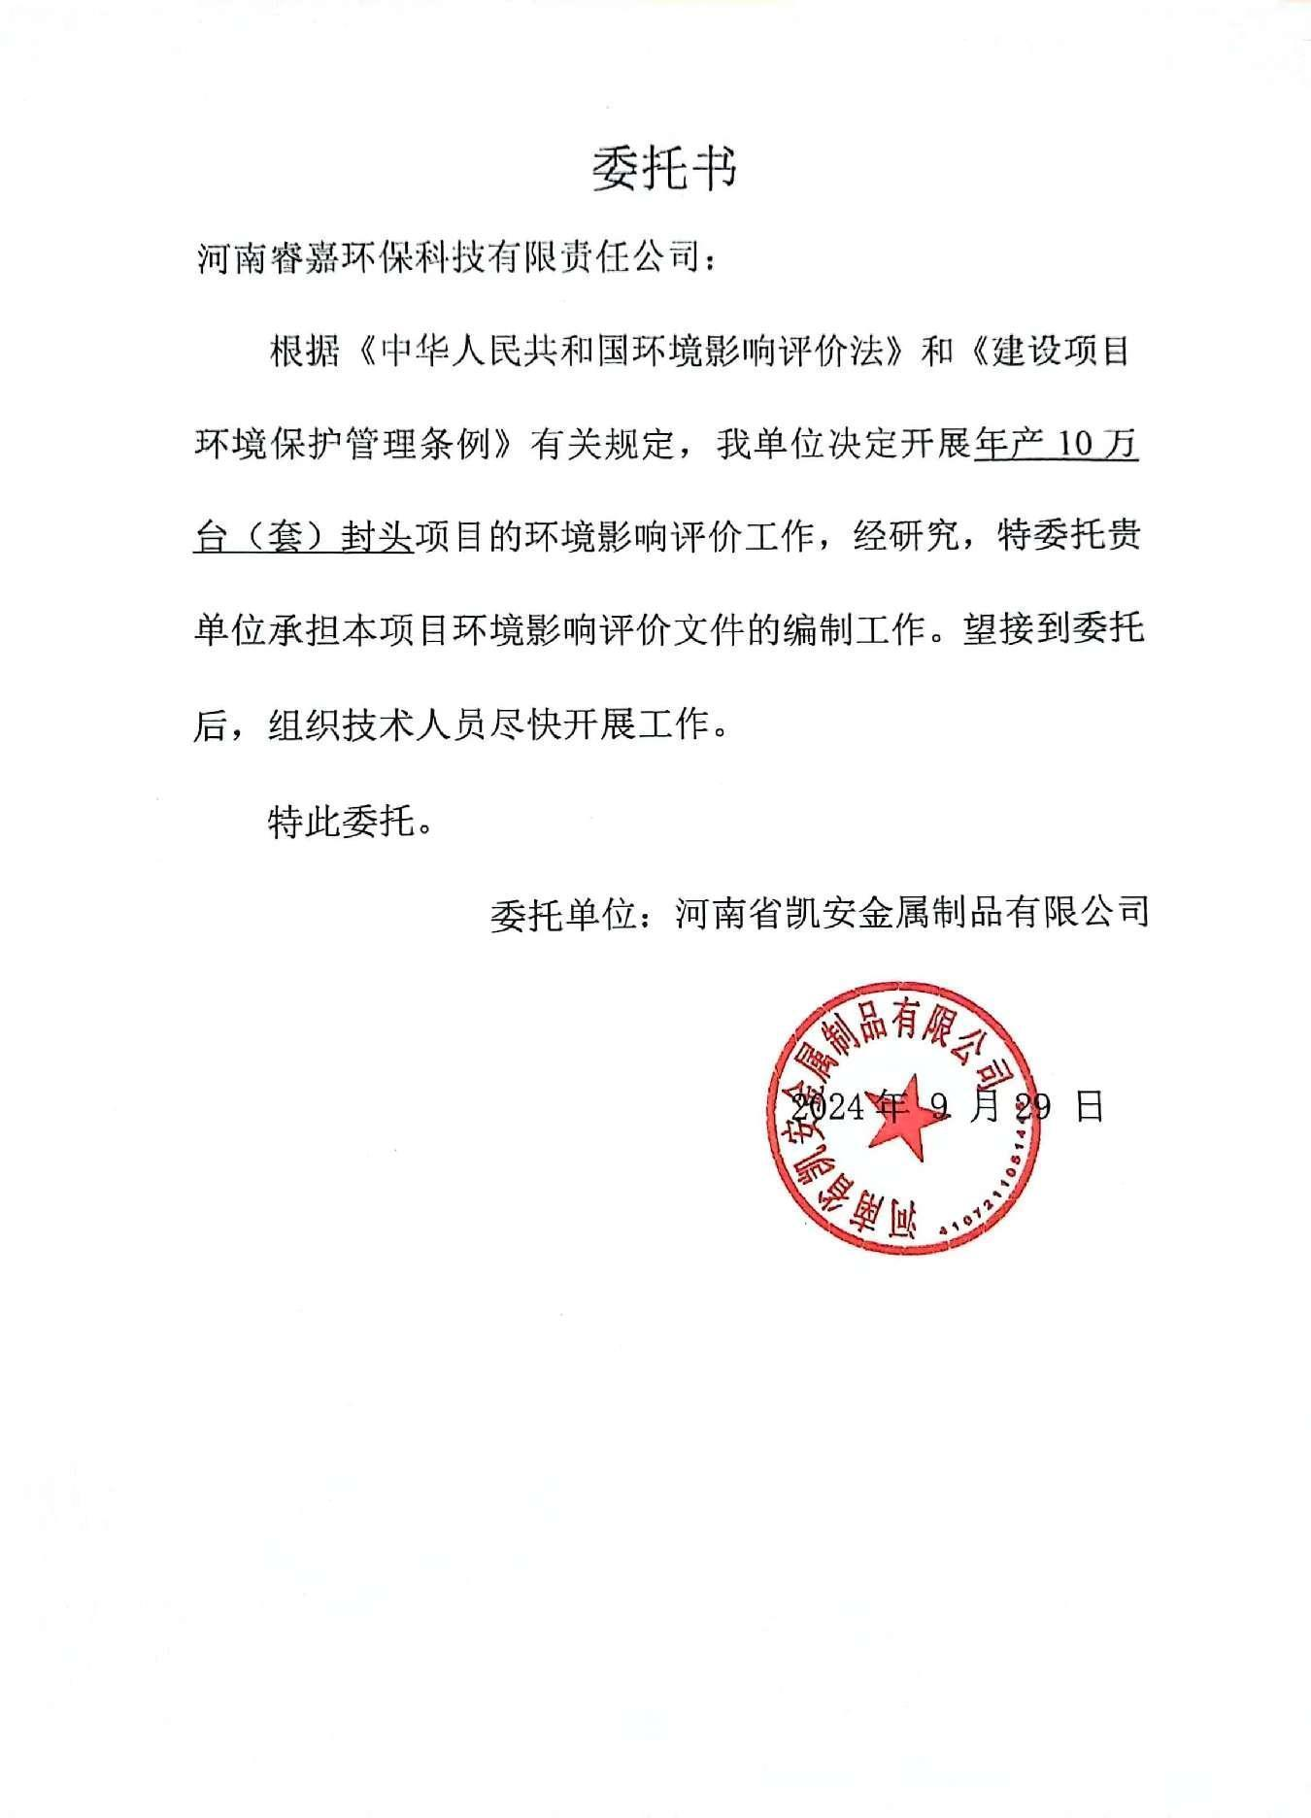
附件五
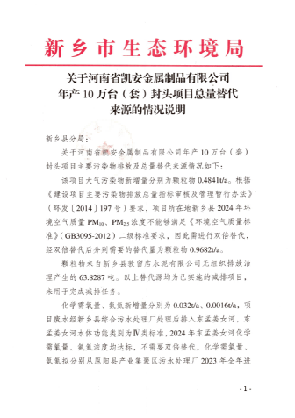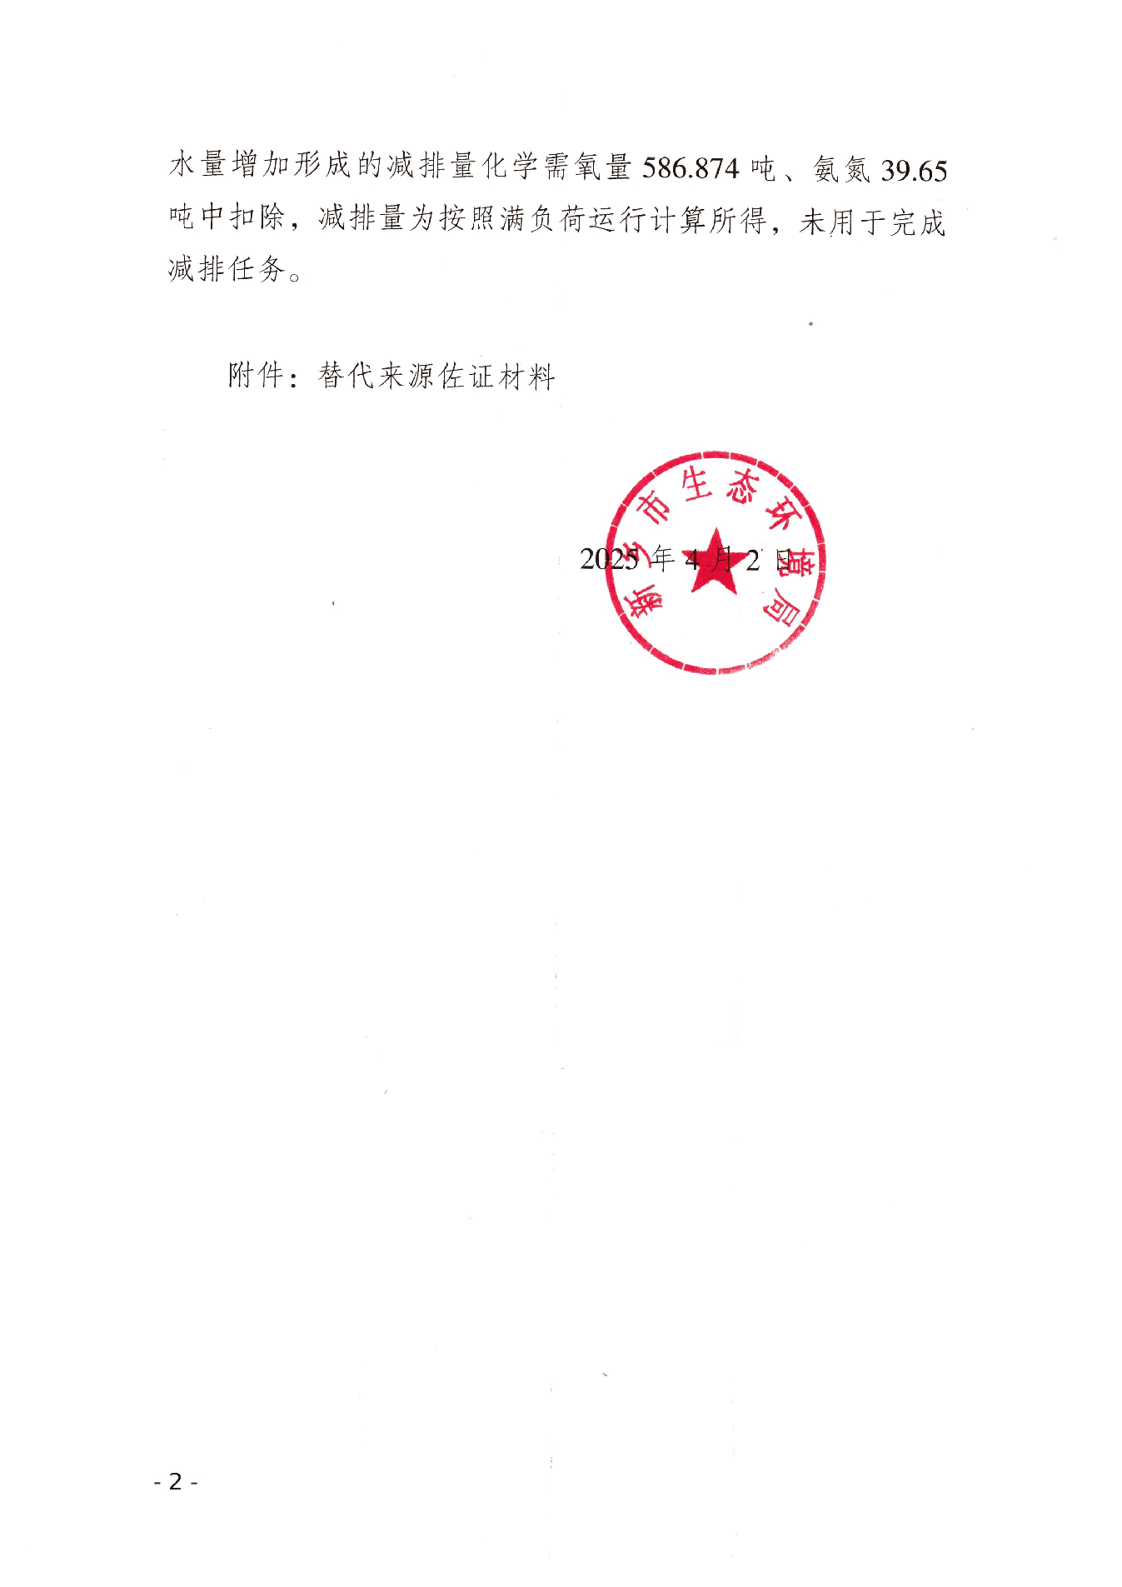

附件六
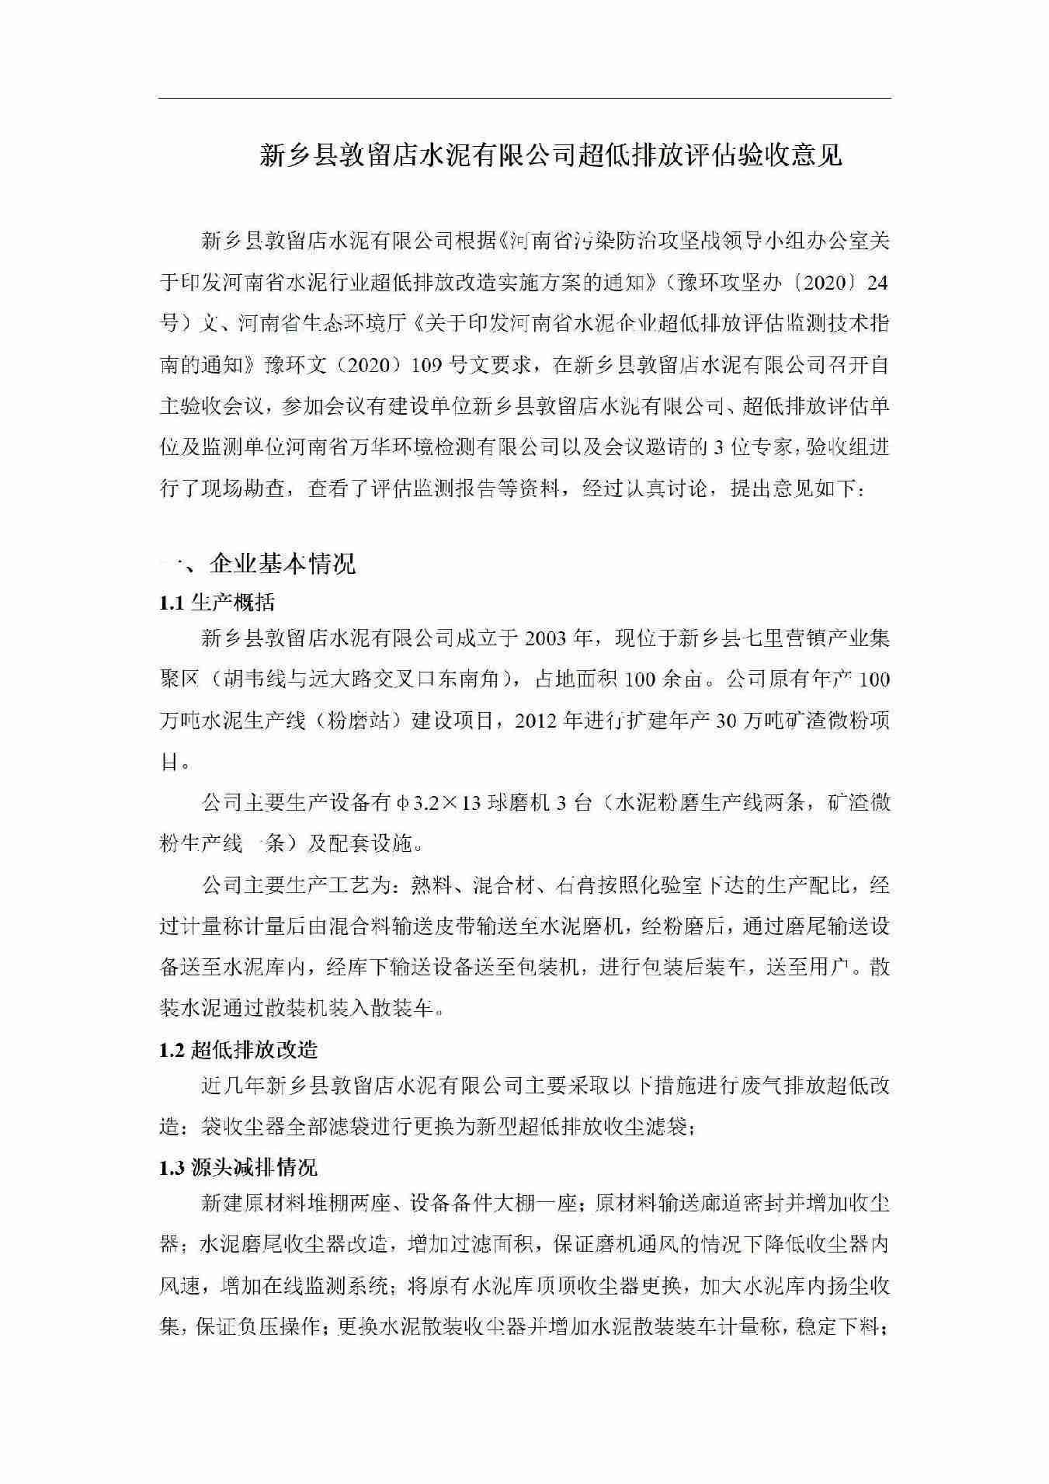
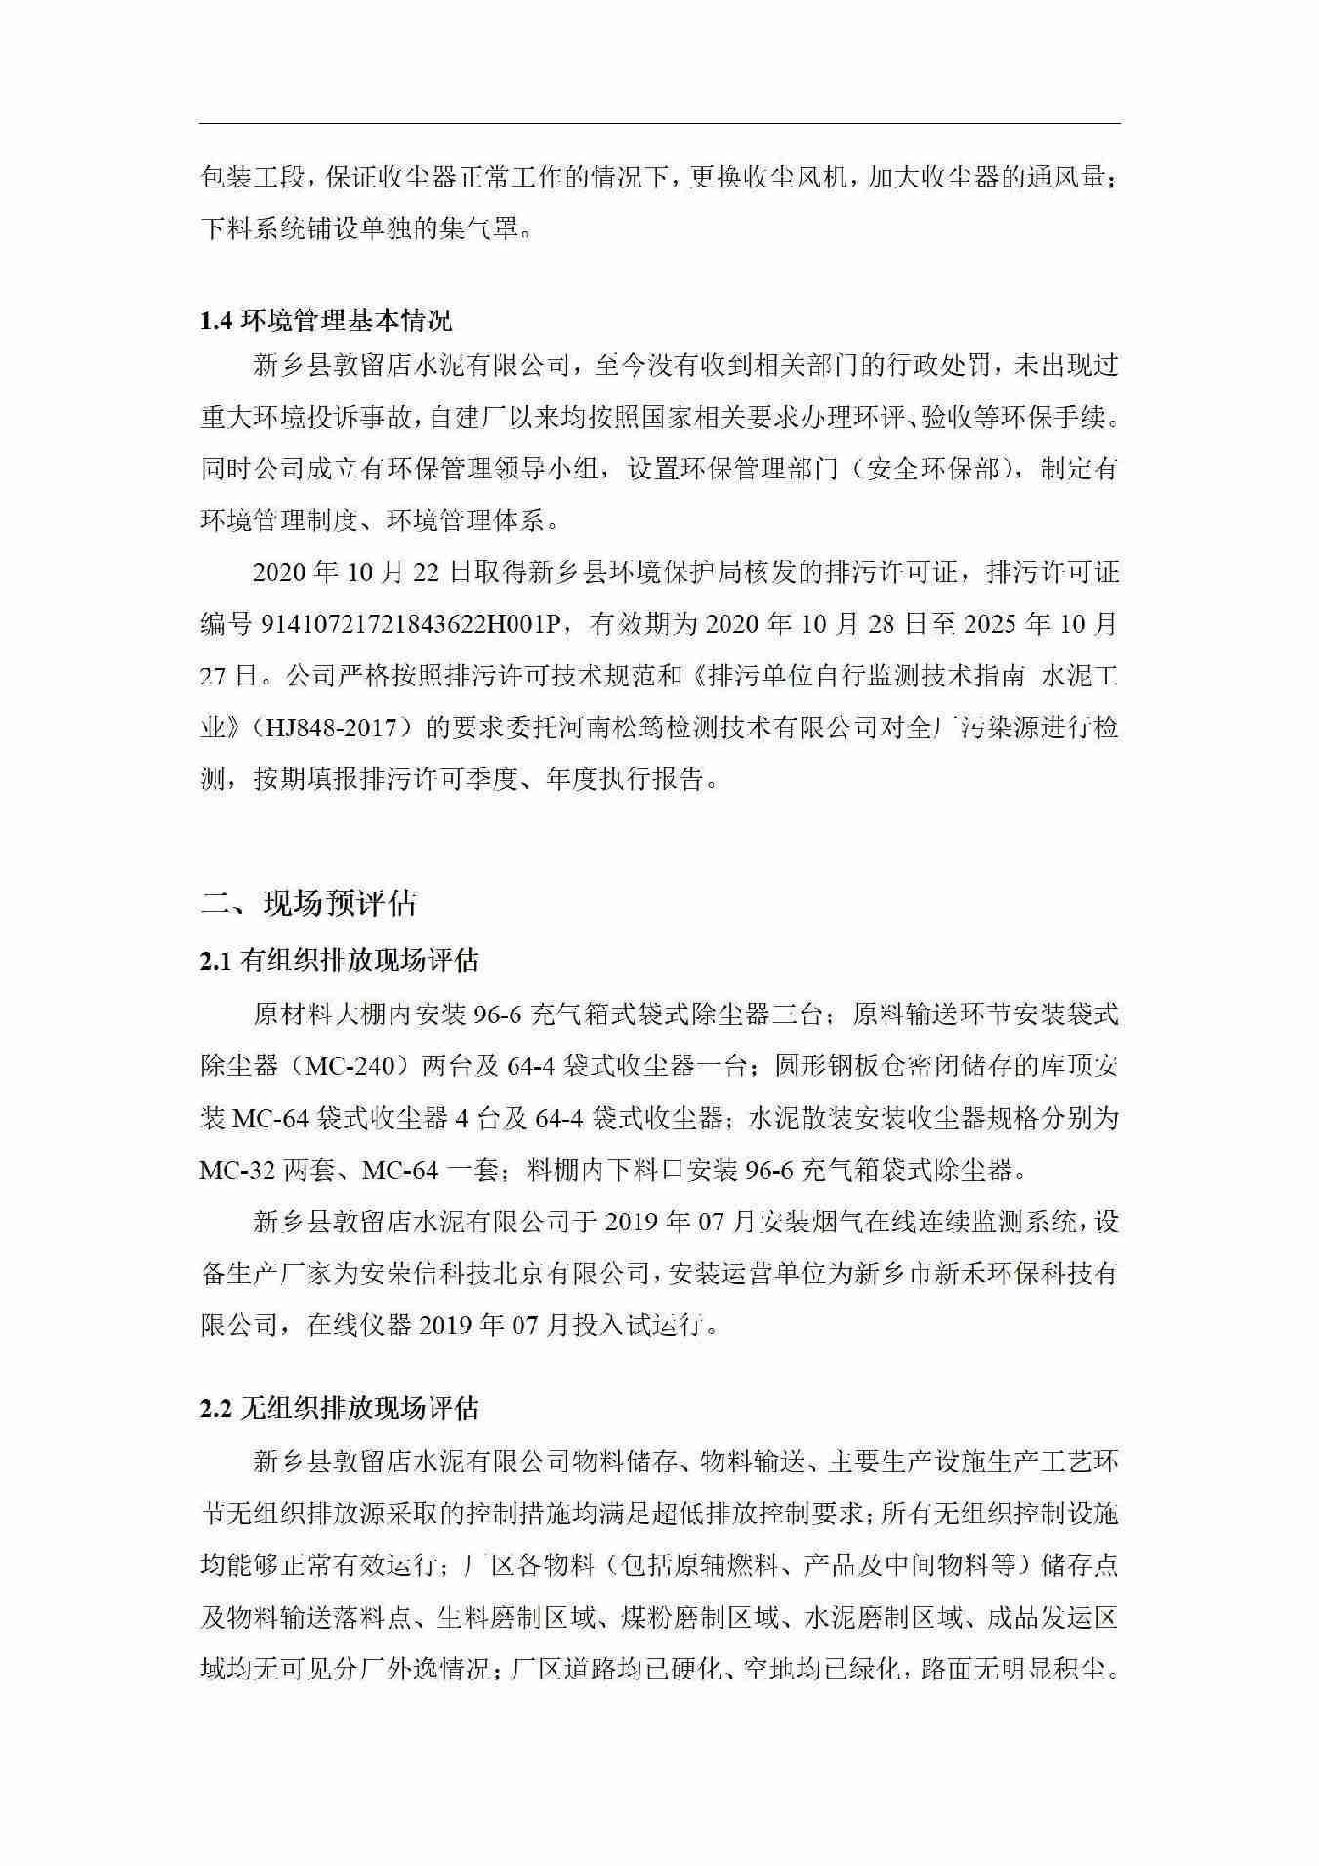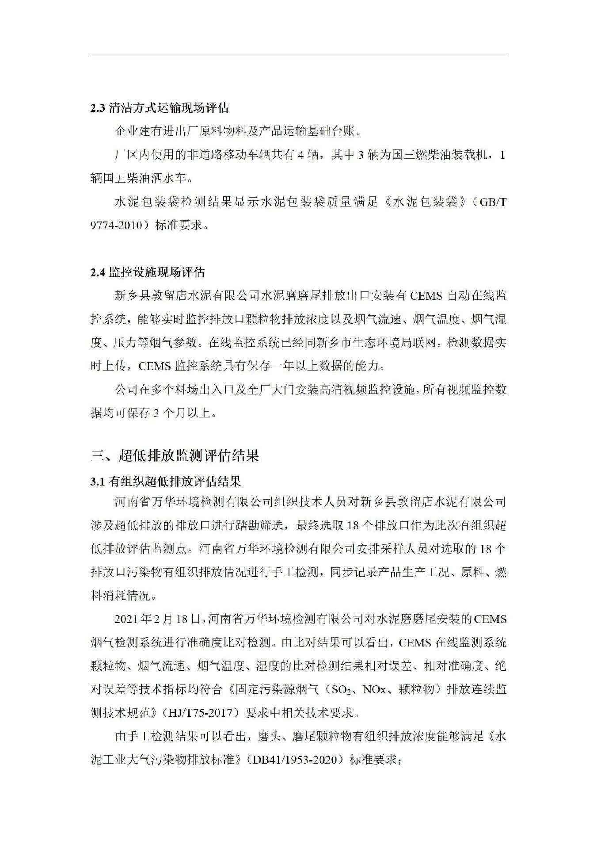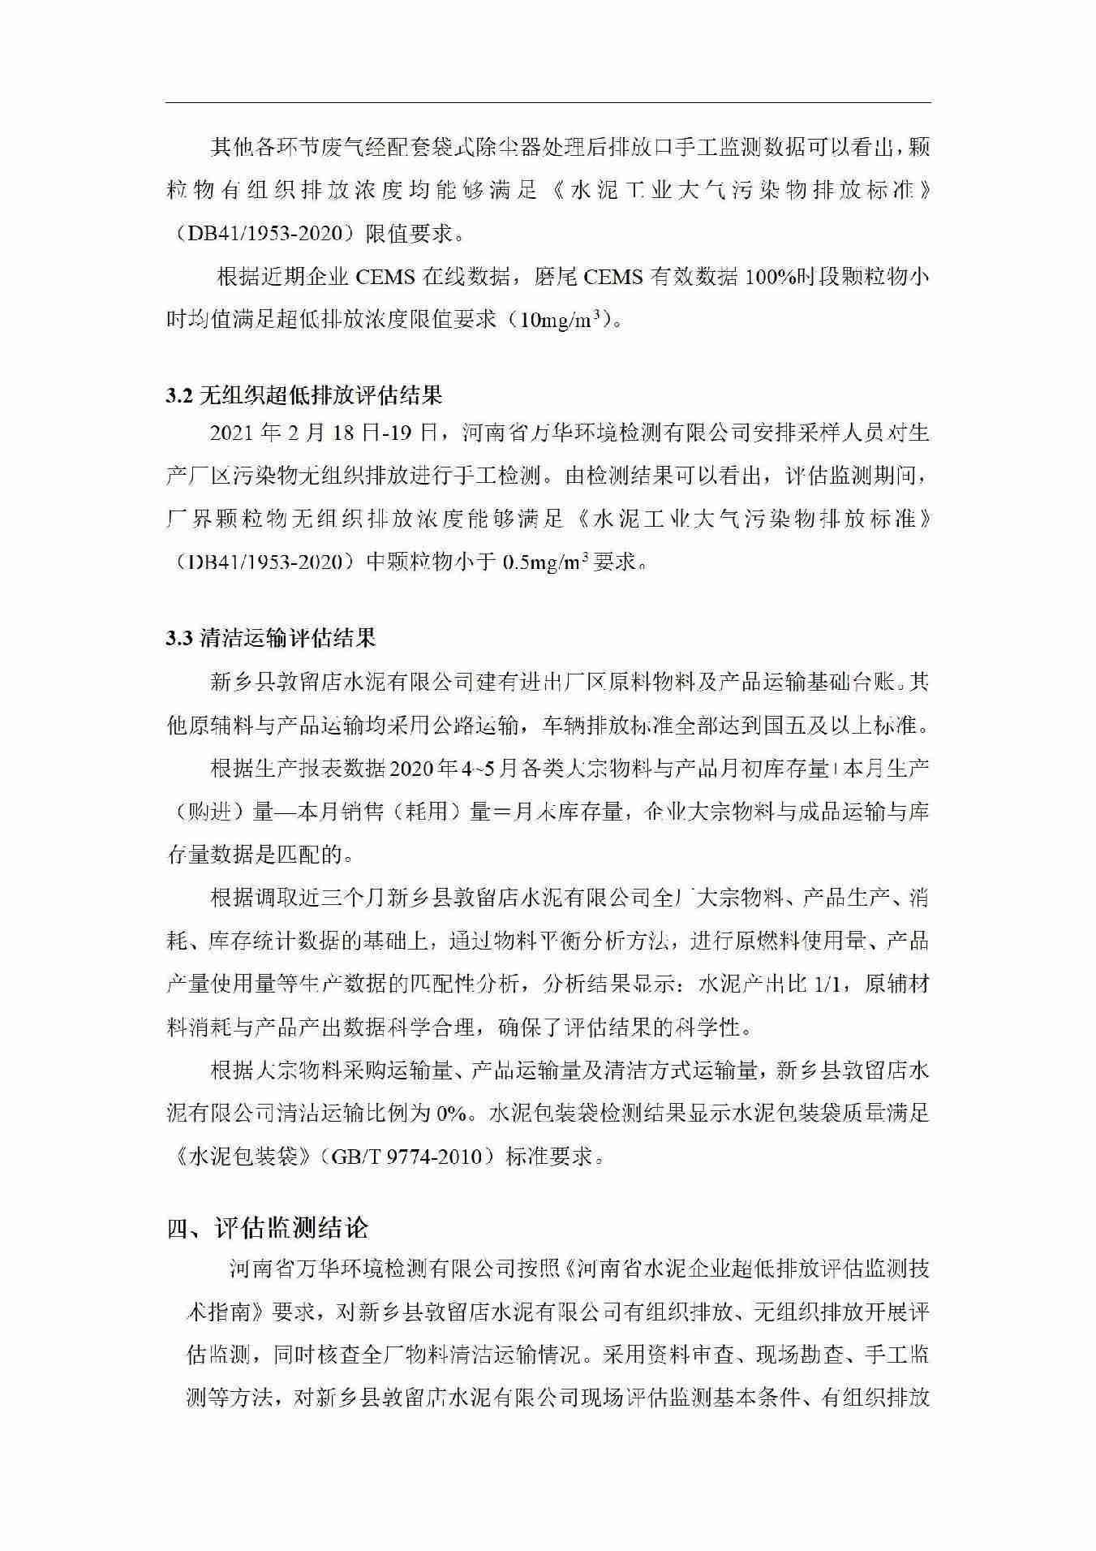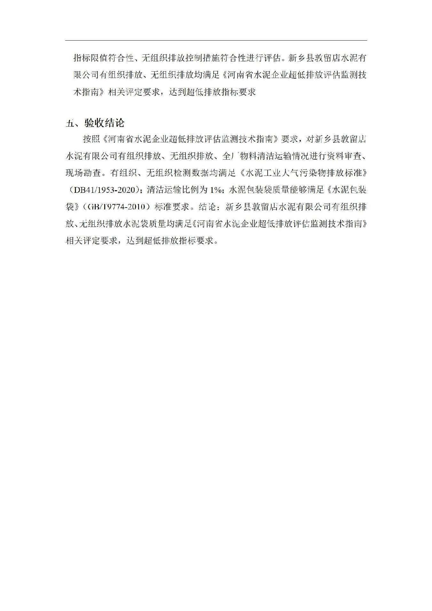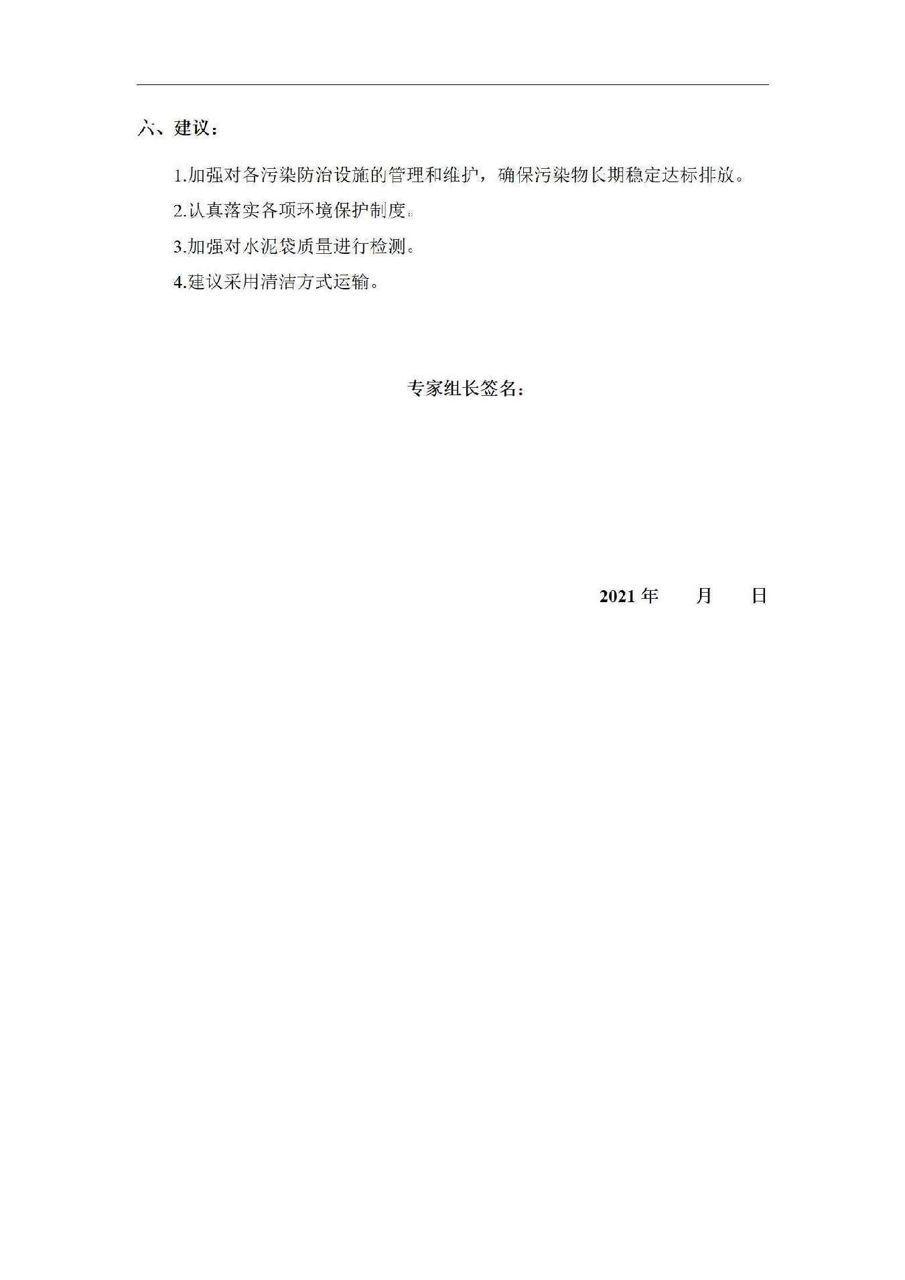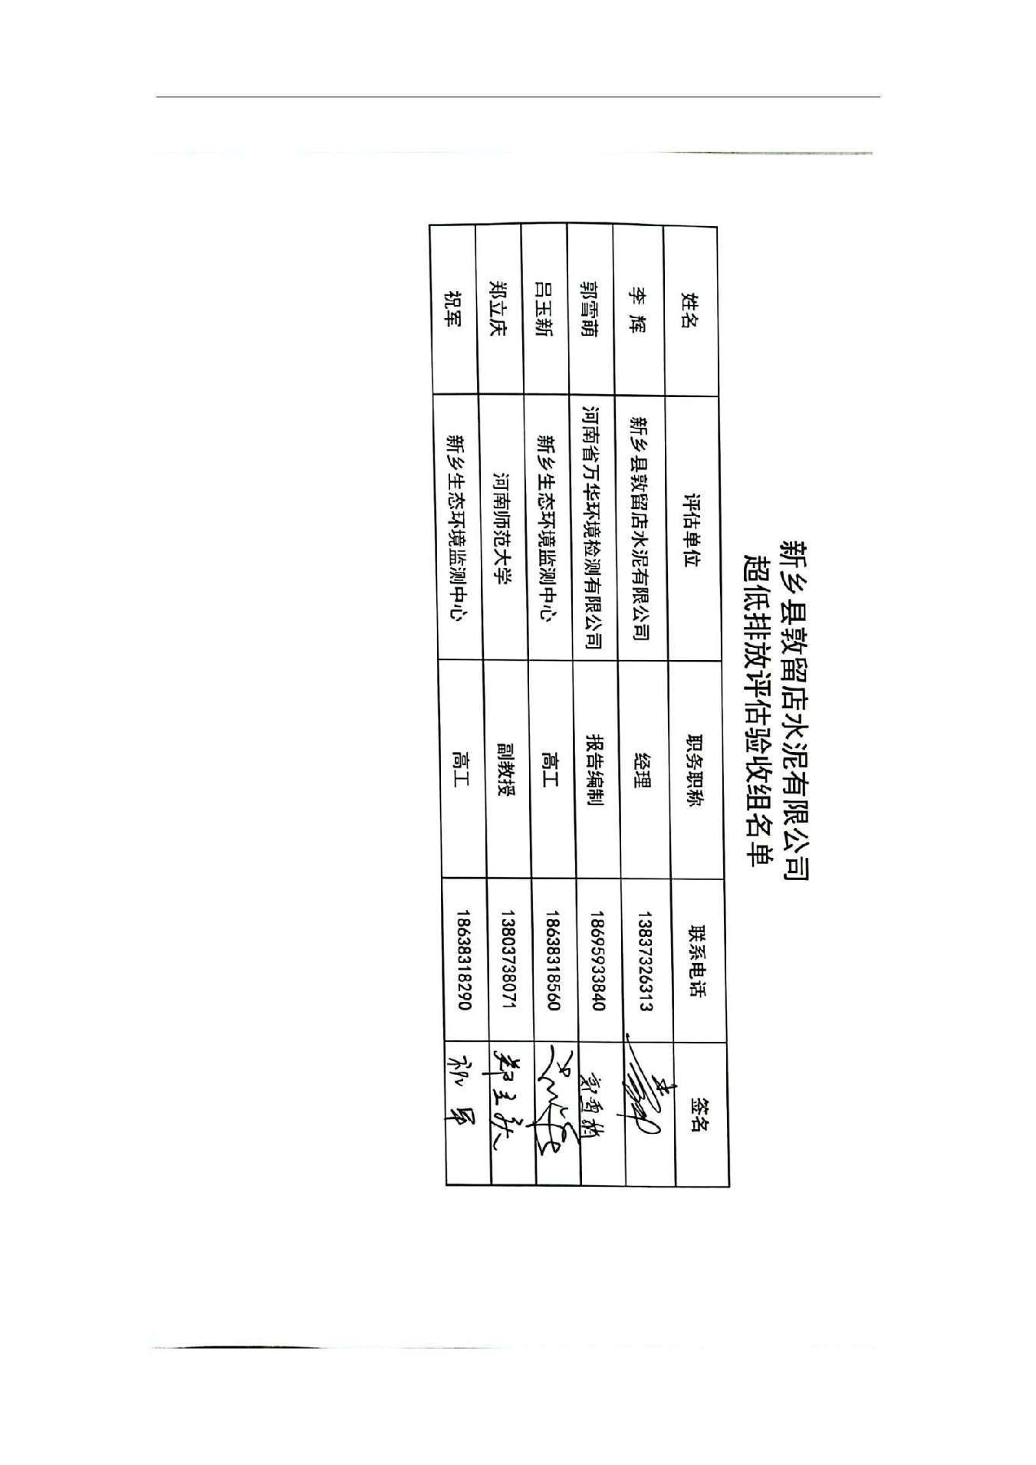
附件七
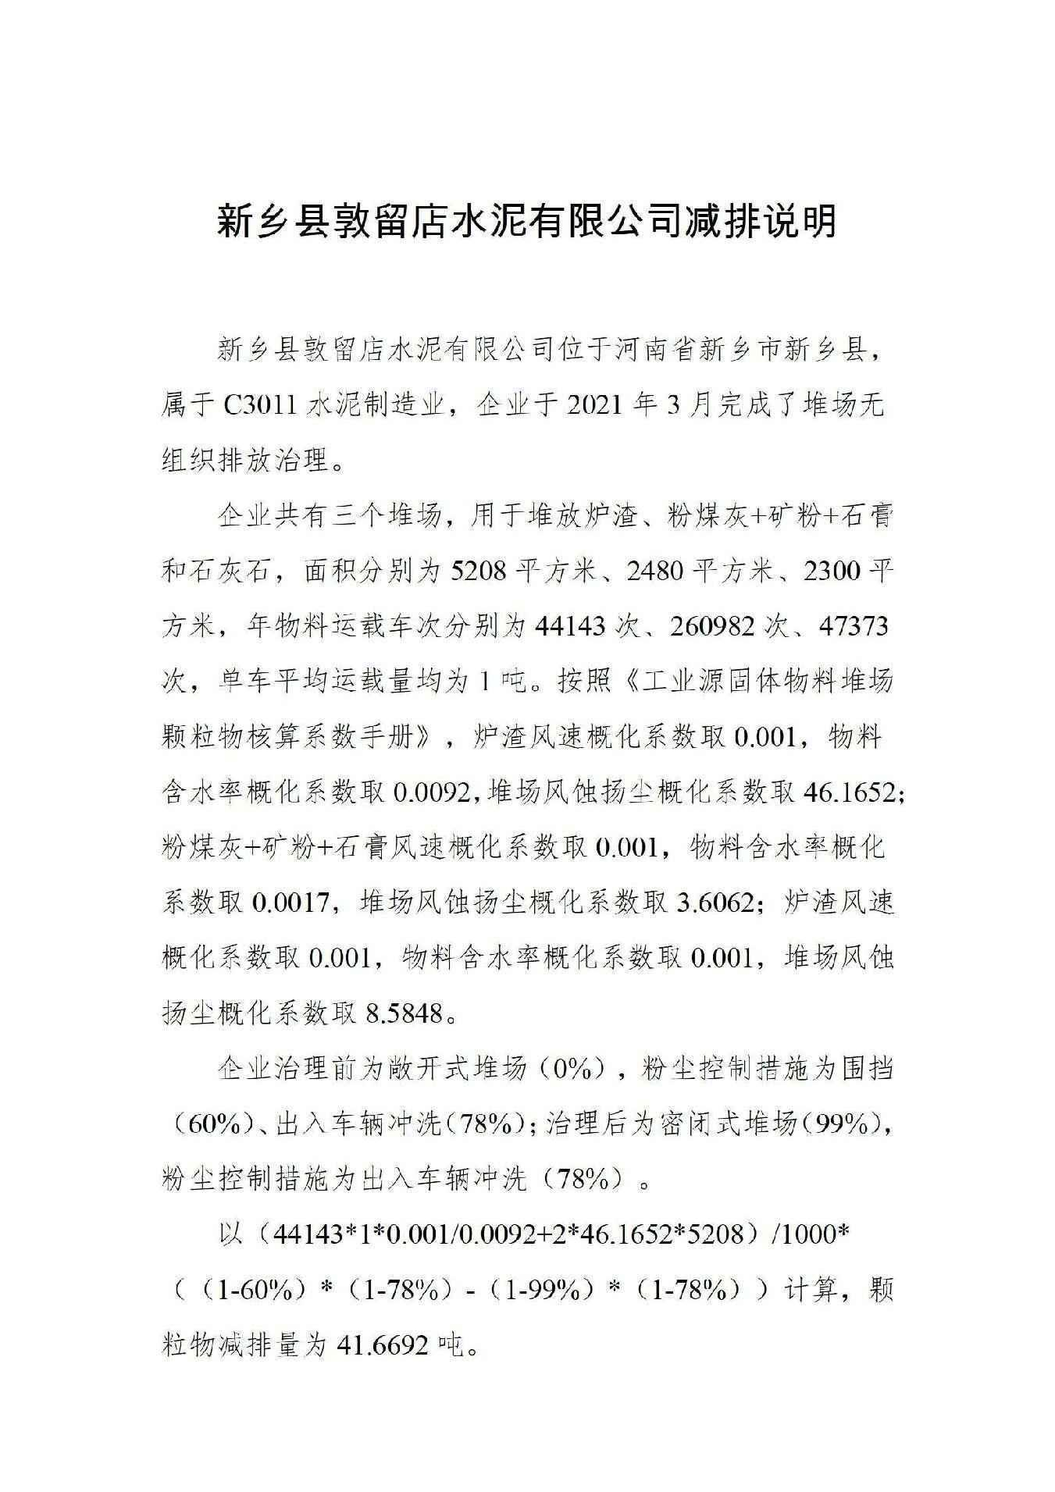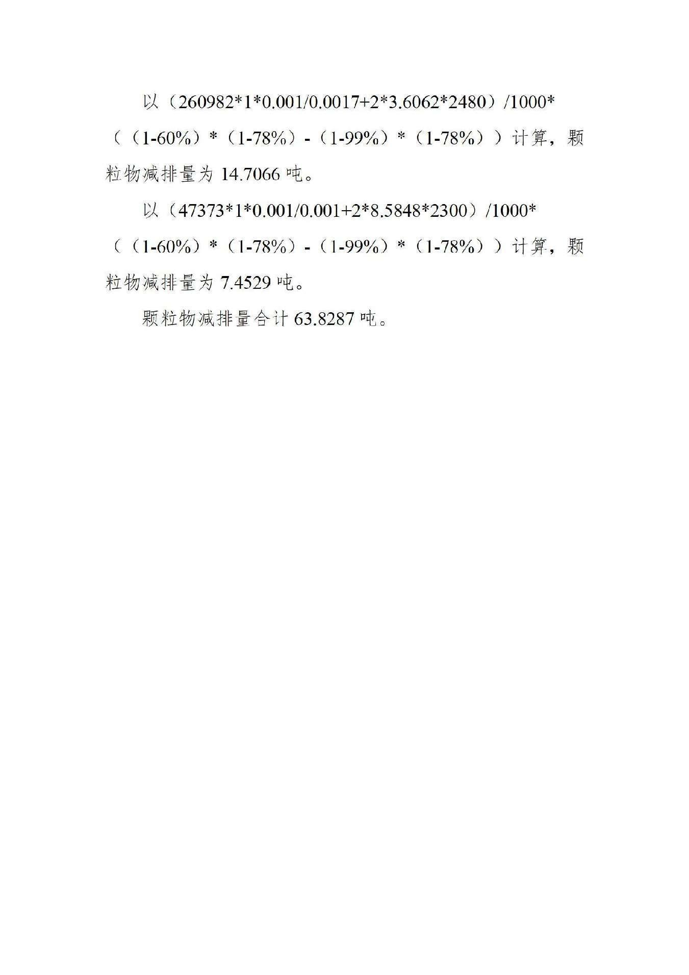
附件八
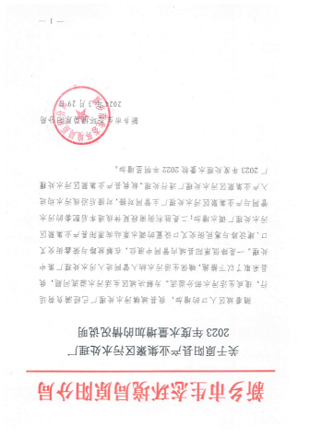
附件九
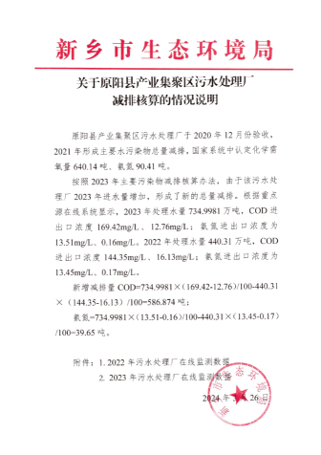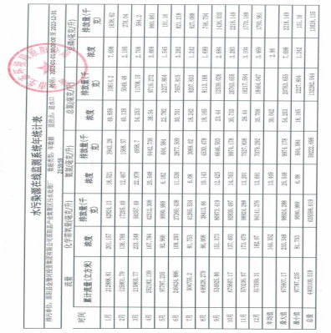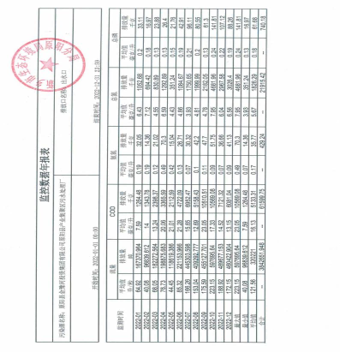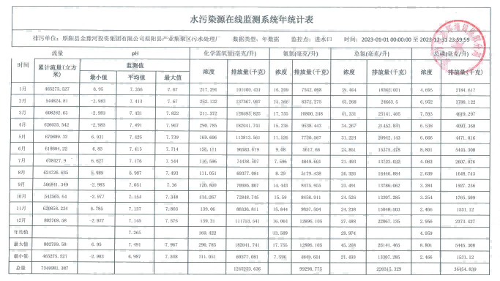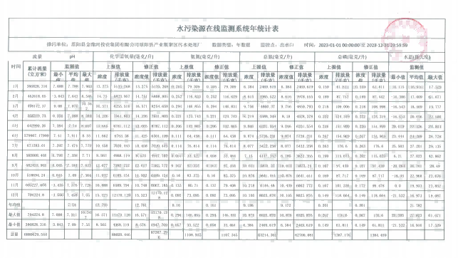
附件十
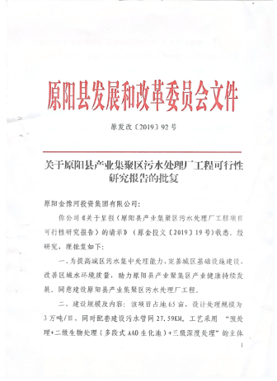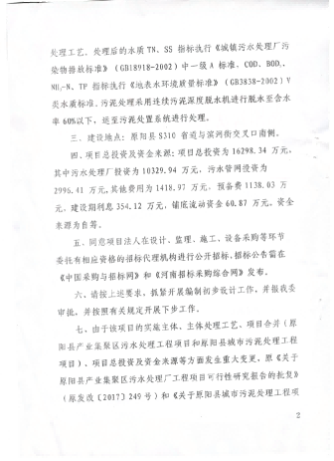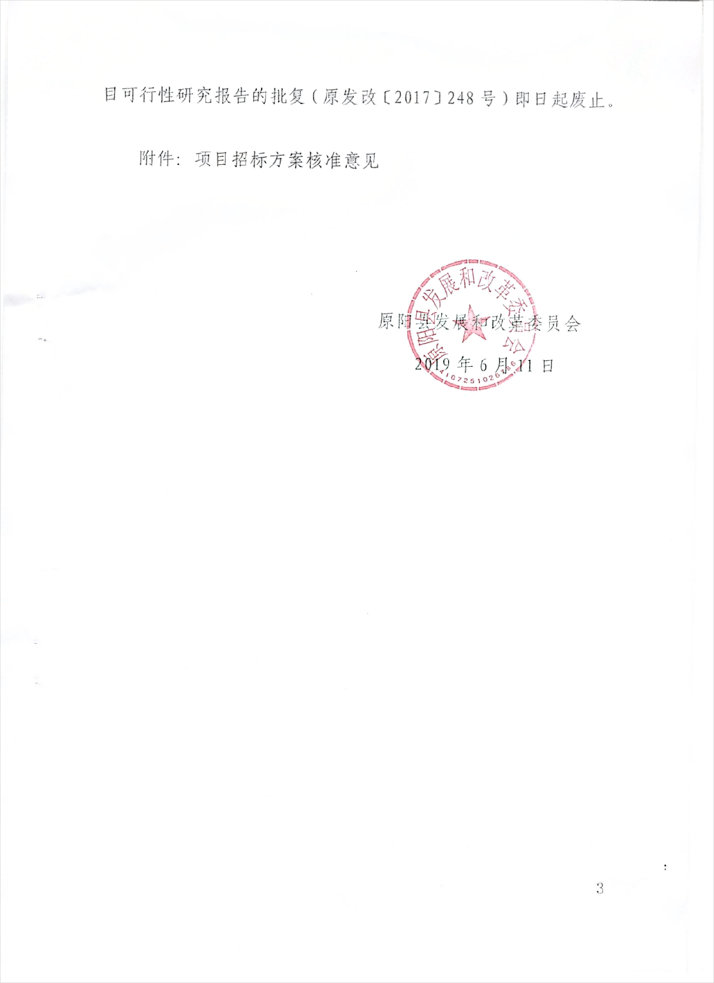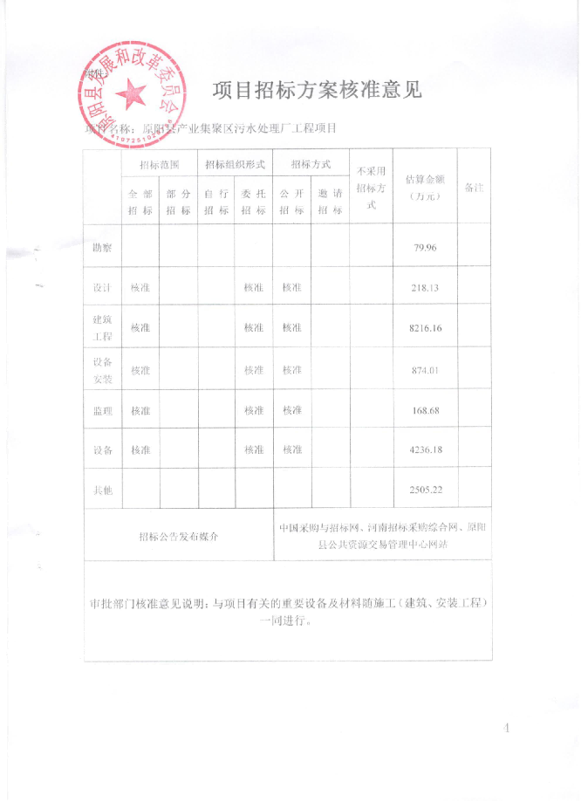
附件十一
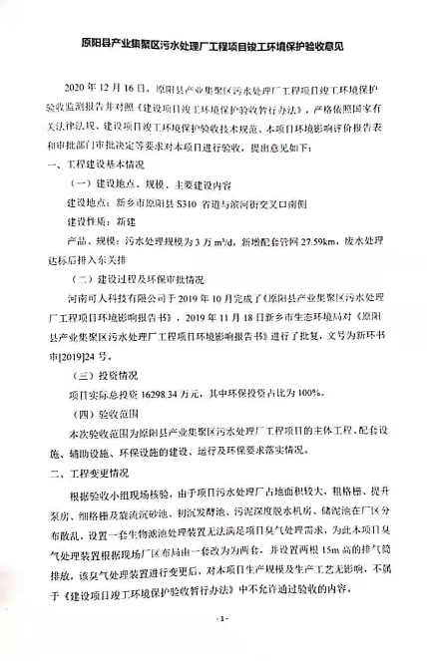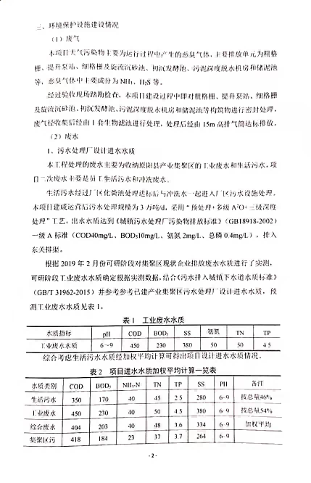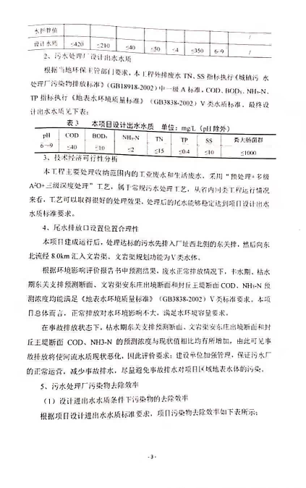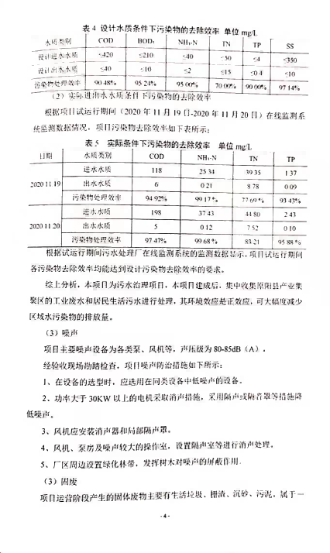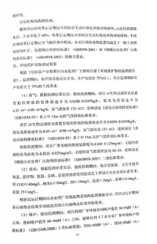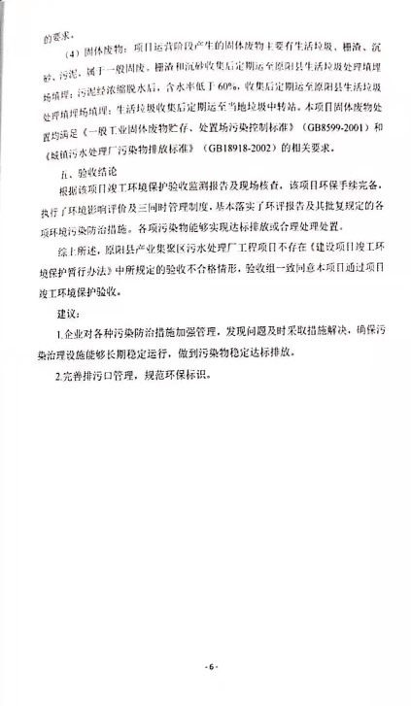
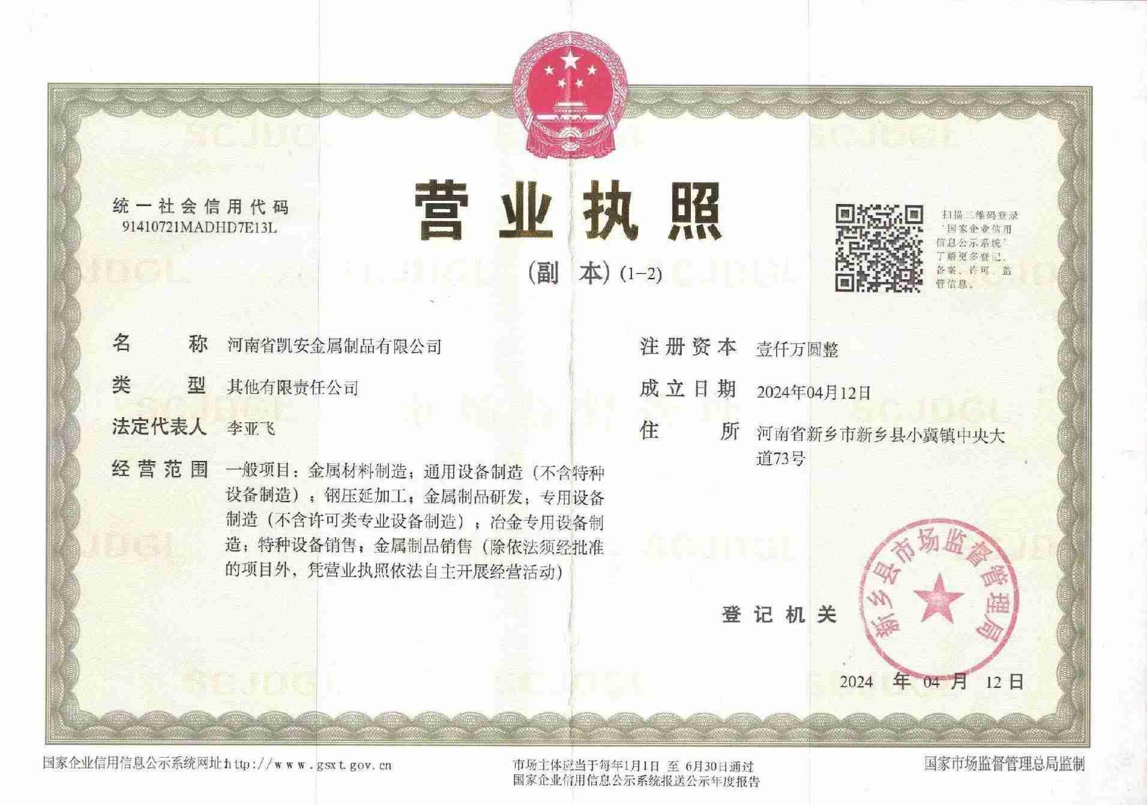
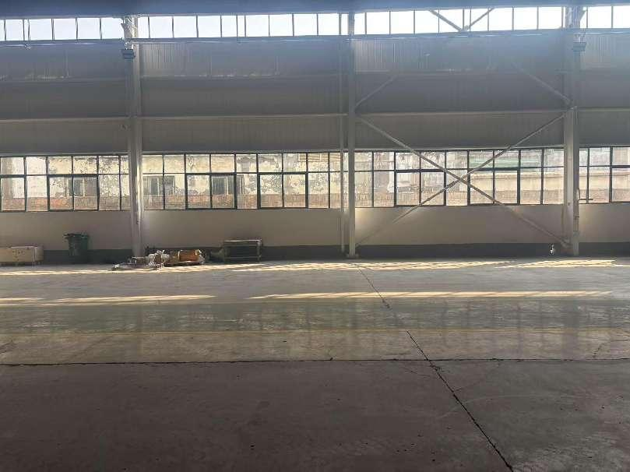

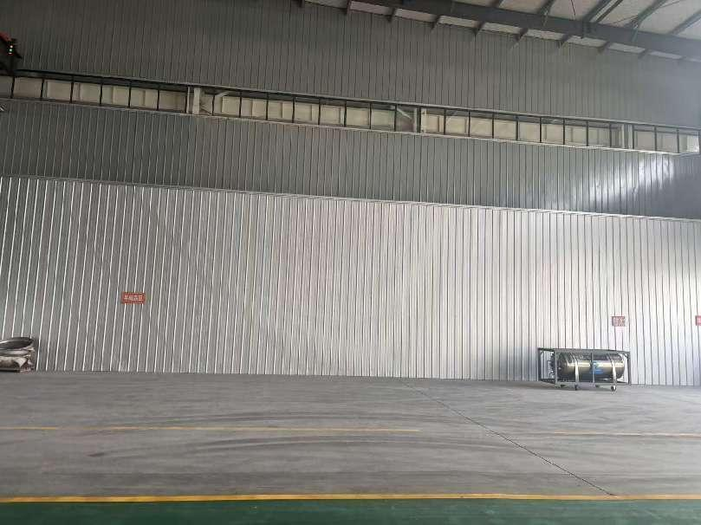

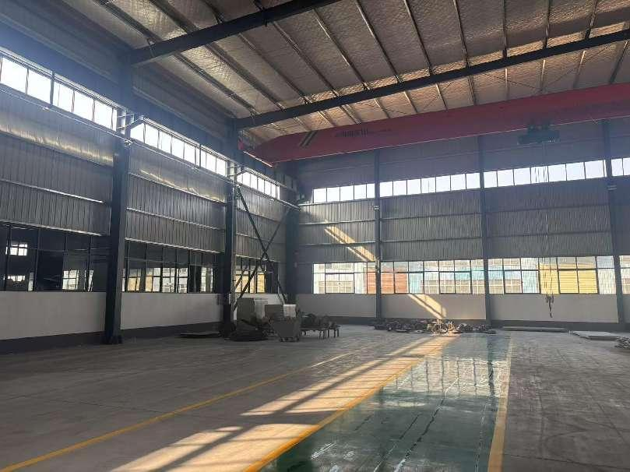

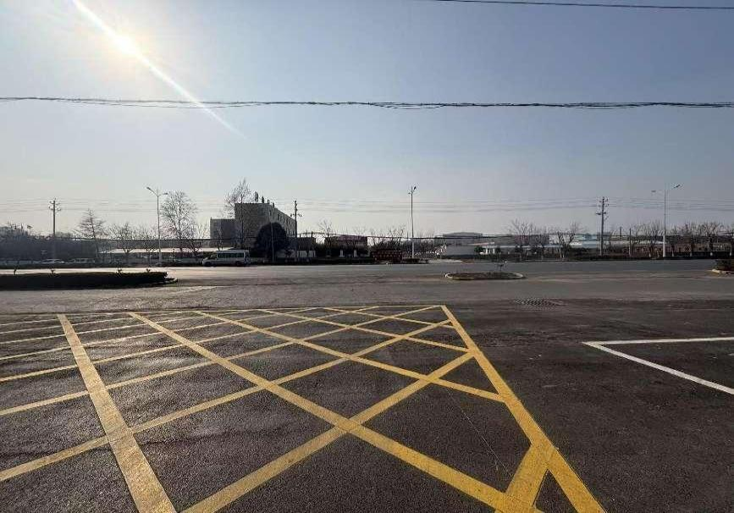 | 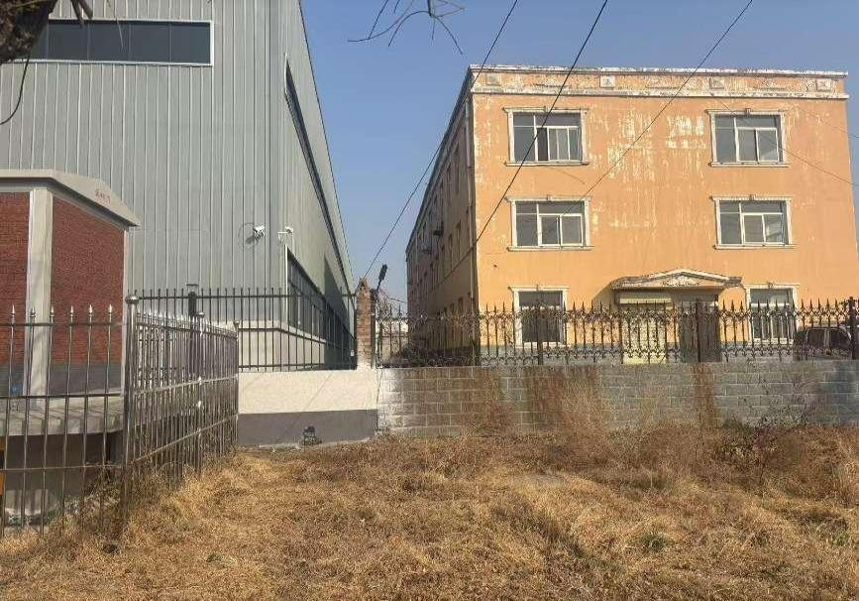
厂界西侧 | 厂界南侧
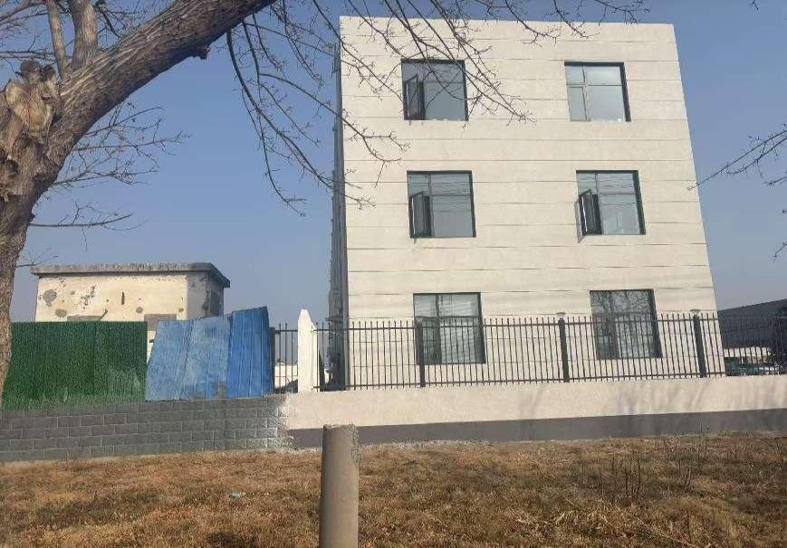 | 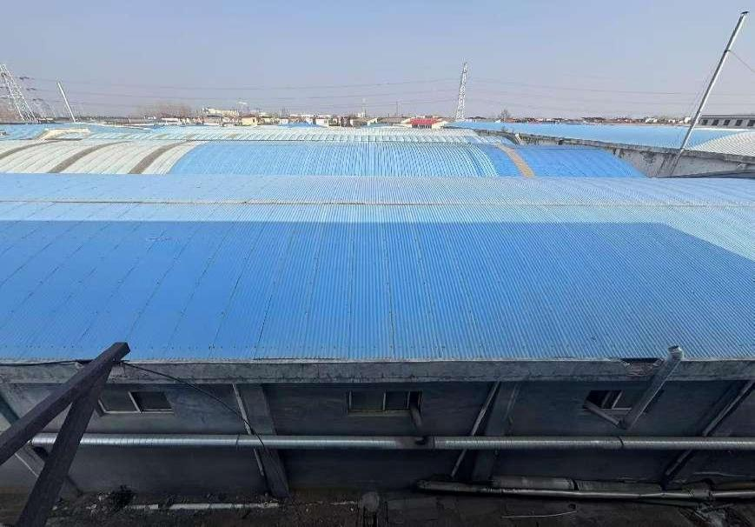
厂界北侧 | 厂界东侧

